**Product Requirements Document**

1. Mục tiêu / Objective

2. Phát hành /  Release

3. Tính năng / Features

4. Luồng người dùng và thiết kế / User flow and design

5. Công việc tương lai / Analytics

**1.** **Mục tiêu / Objective**

Xây dựng ứng dụng quản lý việc lưu trữ hồ sơ thông tin khách hàng, nhân viên, vé máy bay, chuyến bay, sân bay, máy bay vào cơ sở dữ liệu. Thiết lập hệ thống quản lý chương trình khuyến mãi, lập lịch chuyến bay, xử lý quá trình đặt vé của khách hàng, giúp khách hàng săn vé giá rẻ của công ty, hoặc của hãng hàng không khác và nhận lợi nhuận, đồng thời tự động đặt vé theo tiêu chí khách hàng đề ra,… nhằm tạo được một ứng dụng phục vụ tốt cho quá trình kinh doanh, tăng chất lượng công việc của công ty cũng như mang lại lợi ích cho khách hàng.

**2.** **Phát hành / Release**

|  |  |
| --- | --- |
| Phát hành / Release | Phần mềm AirPro |
| Ngày / Date | 11/12/2021 |
| Sáng kiến / Initiative | Quản lý nghiệp vụ hàng không  một cách hiệu quả |
| Phiên bản/ Version | 0.1 (dự thảo ban đầu) |
| Tính năng / Features | Quản lý vé máy bay  Quản lý chuyến bay  Quản lý hãng hàng không  Quản lý chương trình khuyến mãi  Quản lý sân bay  Quản lý máy bay  Quản lý đặt vé  Quản lý tài khoản  Quản lý khách hàng  Quản lý hạng khách hàng  Quản lý nhân viên  Quản lý chức vụ  Quản lý ví thanh toán  Quản lý đăng nhập, đăng ký  Thống kê doanh thu |
| Phụ  thuộc / Dependencies | Dựa trên yêu cầu của Công ty TPDQ AIR |

**3.** **Tính năng / Features**

|  |  |
| --- | --- |
| Tính năng / Features | **1. Quản lý vé máy bay** |
| Mô tả / Description | Với vai trò là người dùng ứng dụng. Tôi muốn hệ thống có chức năng quản lý vé máy bay để có thể phân chia các công việc thành từng mục lớn để dễ quản lý. Để mà:  **-Create ticket:**  Khi mà người dùng thêm chuyến bay thì phải đồng thời tạo vé cho chuyến bay đó hoặc khi người dùng import danh sách các chuyến bay vào hệ thống thì người dùng sẽ phải tạo vé cho từng chuyến bay ở trong danh sách đó. Lưu ý các chuyến bay vừa được thêm vào sẽ ở tình trạng chưa công khai nên người dùng mới có quyền thêm vé cho chuyến bay đó.  **-Update ticket:**  Khi người dùng muốn chỉnh sửa lại giá vé và thuế thì người dùng nhấp chọn chức năng “chỉnh sửa” để hiển thị form chỉnh sửa. Người dùng nhập thông tin cần chỉnh sửa vào và nhấp chọn “Hoàn thành” để hoàn thành việc cập nhật giá vé và thuế cho chuyến bay đó. Lưu ý chỉ có thể chỉnh sửa lại giá vé và thuế với các chuyến bay chưa được công khai.  **-Delete ticket:**  Khi người dùng muốn xóa vé thì chức năng xóa vé được diễn ra khi người dùng xóa chuyến bay và khi đó vé sẽ tự động xóa theo, nhưng lưu ý rằng chỉ được xóa vé của các chuyến bay chưa diễn ra và không được xóa vé của các chuyến bay không thể xóa như: số vé của chuyến bay đã có số lượng hành khách quá nửa tổng số vé chuyến bay đó,...  **-Search ticket:**  Khi người dùng muốn tìm kiếm vé thì họ có thể tìm kiếm vé theo tên hãng, mã chuyến bay, mã vé, khoảng thời gian,... Và cũng có thể tìm kiếm nâng cao như vừa tìm kiếm theo tên hãng và khoảng thời gian.  **-Read ticket:**  Khi người dùng muốn xem danh sách vé họ có thể nhấp vào chức năng xem danh sách vé và hệ thống sẽ hiển thị ra danh sách vé. Nếu người dùng muốn xem thông tin chi tiết của vé đó thì người dùng có thể nhấp vào “Xem chi tiết” để xem rõ thông tin của vé đó. |
| Mục đích / Purpose | Lưu lại dữ liệu trên hệ thống làm nền tảng cho chức năng quản lý vé máy bay |
| Vấn đề người dùng / User problem | Khó quản lý, lưu trữ thông tin vé máy bay |
| Giá trị đối với người dùng / User value | Giúp người dùng dễ lưu trữ và quản lý thông tin vé máy bay |
| Ngoài phạm vi tính năng / Not doing | Kiểm tra nội dung dữ liệu có chính xác hay không |
| Tiêu chí chấp nhận / Acceptance criteria | Nhập đầy đủ và đúng kiểu, điều kiện dữ liệu |

|  |  |
| --- | --- |
| Tính năng / Features | **2. Quản lý chuyến bay** |
| Mô tả / Description | Với vai trò là người dùng ứng dụng. Tôi muốn có chức năng quản lý chuyến bay, có thể phân chia các công việc của tôi thành từng mục lớn để dễ dàng quản lý, để mà:  **-Create flight:**  Người dùng có thể tạo một chuyến bay bằng cách nhấn vào nút  thêm để hiển thị form tạo chuyến bay và nhập đầy đủ thông tin chuyến bay vào form. Sau khi nhấp chọn nút “Hoàn thành” thì 1 chuyến bay mới được tạo thành công.  **-Update flight:**  Khi người dùng muốn chỉnh sửa lại thông tin chuyến bay người dùng nhấp chọn chức năng “chỉnh sửa” để hiển thị form chỉnh sửa. Người dùng nhập thông tin cần chỉnh sửa vào và nhấp chọn “Hoàn thành” để hoàn thành việc cập nhật thông tin chuyến bay. Lưu ý chỉ có thể chỉnh sửa lại thông tin chuyến bay nào chưa cất cánh  **-Delete flight:**  Người dùng có thể xóa chuyến bay khi chuyến bay gặp sự cố.  Lưu ý chỉ có thể xóa chuyến bay khi chuyến bay đó chưa cất cánh. Để tiến hành xóa người dùng nhập chọn vào chuyến bay cần xóa trong danh sách và bấm chọn nút “Xóa”. Hệ thống sẽ hiện bảng xác nhận. Nhấn “có” để hoàn thành việc xóa chuyến bay và nhấn “không” để hủy việc xóa  **-Search flight:**  Khi người dùng muốn tìm kiếm chuyến bay thì họ có thể tìm kiếm chuyến bay theo mã chuyến bay, tên chuyến bay, khoảng thời gian,... Và cũng có thể tìm kiếm nâng cao như vừa tìm kiếm theo tình trạng chuyến bay và khoảng thời gian.  **-Import/Export flight:**  Người dùng có thể import một danh sách chuyến bay bằng cách nhấn vào nút “Import” trên form quản lý chuyến bay sau đó chọn file excel danh sách chuyến bay cần import.  Người dùng có thể export danh sách chuyến bay bằng cách nhấn vào những chuyến bay cần export sau đó nhấn “Export”. |
| Mục đích / Purpose | Lưu lại dữ liệu trên hệ thống làm nền tảng cho chức năng quản lý chuyến bay và quản lý vé |
| Vấn đề người dùng / User problem | Khó quản lý, lưu trữ thông tin chuyến bay |
| Giá trị đối với người dùng / User value | Giúp người dùng dễ lưu trữ và quản lý thông tin chuyến bay |
| Ngoài phạm vi tính năng / Not doing | Tạo tự động một danh sách chuyến bay  Kiểm tra nội dung dữ liệu có chính xác hay không |
| Tiêu chí chấp nhận / Acceptance criteria | Nhập đầy đủ và đúng kiểu, điều kiện dữ liệu |

|  |  |
| --- | --- |
| Tính năng / Features | **3. Quản lý hãng hàng không** |
| Mô tả / Description | Với vai trò là người dùng ứng dụng. Tôi muốn có chức năng quản lý hãng hàng không, có thể phân chia các công việc của tôi thành từng mục lớn để dễ dàng quản lý, để mà :  **-Create Airline :**  Người dùng có thể tạo hãng hàng không khi ký kết hợp đồng thành công với các hãng hàng không khác hoặc khi công ty thành lập hãng hàng không mới . Người dùng chọn vào nút thêm để hiển thị form tạo mới, người dùng chỉ cần điền đầy đủ thông tin vào form và ấn nút “Lưu” là ngay lập tức hệ thống sẽ lưu lại các dữ liệu thông tin đấy.  **-Update Airline :**  Khi nhà hợp tác thay đổi thông tin hãng hàng không hoặc khi công ty có nhu cầu thay đổi thì người dùng chỉ cần vào chức năng sửa (nút “Sửa”) và điền lại đầy đủ thông tin hãng hàng không muốn sửa và chọn nút “Lưu” để dữ liệu được lưu lại lên hệ thống.  **-Delete Airline :**  Người dùng chỉ được xóa hãng hàng không khi việc hợp tác giữa công ty với hãng hàng không kết thúc hoặc khi công ty muốn loại trừ hãng hàng không đó. Để tiến hành xóa, người dùng vào danh sách hãng hàng không , tick vào các ô tương ứng với các hãng hàng không muốn xóa và ấn nút “Xóa”, hệ thống sẽ hiện form xác nhận lại xem người dùng có thật sự muốn xóa hay không, nếu người dùng chọn “Có” hệ thống sẽ xóa các hãng hàng không mà người dùng đã chọn. Ngược lại, hệ thống sẽ không thực hiện chức năng này.  **-Search Airline :** Khi người dùng muốn tìm kiếm hãng hàng không thì họ có thể tìm kiếm theo tên hãng,mã hãng, người dùng chỉ cần chọn kiểu tìm kiếm trên combobox và chọn kiểu tìm kiếm mình muốn tìm, nhập thông tin tìm kiếm vào thanh input và chọn nút “Tìm kiếm”.  -**Set ticket sale date:**  Khi người dùng tạo hãng hàng không cho các hãng ký kết hợp đồng với chúng ta thì người dùng sẽ chọn các ngày trong tuần để hệ thống của ta bán vé cho hãng của họ. |
| Mục đích / Purpose | Lưu lại dữ liệu các hãng hàng không trên hệ thống làm nền tảng cho chức năng quản lý hãng hàng không. |
| Vấn đề người dùng / User problem | Khó quản lý, lưu trữ thông tin hãng hàng không |
| Giá trị đối với người dùng / User value | Giúp người dùng dễ lưu trữ và quản lý thông tin hãng hàng không. |
| Ngoài phạm vi tính năng / Not doing | Kiểm tra nội dung dữ liệu có chính xác hay không. |
| Tiêu chí chấp nhận / Acceptance criteria | Nhập đầy đủ và đúng kiểu, điều kiện dữ liệu. |

|  |  |
| --- | --- |
| Tính năng / Features | **4. Quản lý chương trình khuyến mãi** |
| Mô tả / Description | Với vai trò là người dùng ứng dụng, tôi muốn có chức năng quản lý chương trình khuyến mãi, có thể phân chia các công việc của tôi thành các mục lớn để dễ dàng quản lý, để mà:  **- Create Promotion:**  Khi người dùng muốn tạo 1 chương trình khuyến mãi thì nhấp chọn nút “Thêm” để hiển thị form thêm chương trình khuyến mãi và nhập các thông tin như tên chương trình khuyến mãi, ngày bắt đầu, ngày kết thúc, nội dung. Sau khi nhấp chọn “Hoàn thành” thì 1 chương trình khuyến mãi mới được thêm thành công. Để thêm chi tiết khuyến mãi, người dùng chọn vào ô vuông bên trái chương trình khuyến mãi vừa thêm sau đó bấm nút “Sửa”, hệ thống sẽ hiện lên giao diện để có thể thêm chi tiết khuyến mãi. Người dùng điền đầy đủ các thông tin như mã hạng dịch vụ, mã hạng khách hàng, mã hãng, phần trăm khuyến mãi. Sau đó bấm nút “Hoàn thành” thì các chi tiết của chương trình khuyến mãi đó được thêm thành công.  **- Update Promotion:**  Khi người dùng muốn thay đổi thông tin chương trình khuyến mãi thì có thể chọn vào ô vuông bên trái của chương trình khuyến mãi đó và nhấp nút “Sửa” hệ thống sẽ hiện lên form sửa chương trình khuyến mãi.Người dùng nhập thông tin mới vào và nhấp chọn “Hoàn thành” để hoàn thành việc cập nhật thông tin chương trình khuyến mãi.  **- Delete Promotion**  Khi người dùng muốn xóa chương trình khuyến mãi thì có thể chọn vào ô bên trái của chương trình khuyến mãi và bấm nút “Xóa” hệ thống sẽ hiện lên thông báo xác nhận xóa nếu chọn “Có” thì hệ thống sẽ xóa các chương trình khuyến mãi. Lưu ý có thể xóa nhiều chương trình khuyến mãi cùng lúc và chỉ được xóa các chương trình khuyến mãi đã hết hạn hoặc chưa tới hạn.  **- Search Promotion:**  Khi người dùng muốn tìm kiếm chương trình khuyến mãi thì có thể chọn các kiểu tìm kiếm như: tìm theo mã, tìm theo tên, tìm theo khoảng thời gian. Cũng có thể tìm kiếm nâng cao như là kết hợp tìm theo tên và khoảng thời gian. Sau khi chọn kiểu tìm kiếm và nhập các thông tin cần tìm rồi bấm nút “Tìm kiếm” để tìm kiếm thông tin cần tìm.  **- Read Promotion**  Khi người dùng muốn xem danh sách các chương trình khuyến mãi thì người dùng chọn vào chức năng “Quản lý chương trình khuyến mãi” hệ thống sẽ hiện lên giao diện danh sách các chương trình khuyến mãi và nếu người dùng cần xem chi tiết thì người dùng nhấp vào chương trình khuyến mãi cần xem chi tiết, hệ thống sẽ hiện lên form chi tiết chương trình khuyến mãi |
| Mục đích / Purpose | Lưu lại dữ liệu trên hệ thống làm nền tảng cho chức năng quản lý chương trình khuyến mãi |
| Vấn đề người dùng / User problem | Khó quản lý, lưu trữ thông tin chương trình khuyến mãi |
| Giá trị đối với người dùng / User value | Giúp người dùng dễ lưu trữ và quản lý thông tin chương trình khuyến mãi |
| Ngoài phạm vi tính năng / Not doing | Kiểm tra nội dung dữ liệu có chính xác hay không |
| Tiêu chí chấp nhận / Acceptance criteria | Nhập đầy đủ và đúng kiểu, điều kiện dữ liệu khi thêm/sửa chương trình khuyến mãi |

|  |  |
| --- | --- |
| Tính năng / Features | **5. Quản lý sân bay** |
| Mô tả / Description | Với vai trò là người dùng ứng dụng. Tôi muốn có chức năng quản lý sân bay, có thể phân chia các công việc của tôi thành từng mục lớn để dễ dàng quản lý. Để mà :  **- Create airport:**  Khi người dùng muốn thêm sân bay thì nhấn nút “Thêm” để hiển thị form “Thông tin máy bay” và nhập thông tin chính xác. Sau khi nhập đầy đủ thông tin và nhấn nút “Thêm” thì thông tin của máy bay mới được lưu thành công.  **- Read airport:**  Khi người dùng muốn xem danh sách sân bay thì có thể chọn vào chức năng “Xem danh sách sân bay” và hệ thống sẽ hiển thị danh sách sân bay. Nếu người dùng muốn xem thông tin chi tiết của sân bay đó thì người dùng có thể nhấp vào “Xem chi tiết sân bay” để xem rõ thông tin chính xác của sân bay đó.  **- Delete airport:**  Khi người dùng muốn xóa sân bay thì chọn vào sân bay muốn xóa (có thể chọn nhiều sân bay). Sau khi chọn thì nhấn vào nút “Xóa” và xác nhận để xóa thông tin sân bay.  **- Update airport**  Khi người dùng muốn chỉnh sửa thông tin sân bay thì chọn sân bay cần sửa rồi nhấn nút “Sửa” để hiển thị form “Sửa thông tin sân bay” và nhập thông tin. Sau khi nhập đầy đủ thông tin và nhấn nút “Lưu” thì thông tin của sân bay sẽ được cập nhật.  **- Search airport:**  Khi người dùng muốn tìm kiếm sân bay thì có thể tìm kiếm sân bay theo mã sân bay, tên sân bay, thành phố/tỉnh,... Và người dùng cũng có thể tìm kiếm nâng cao như tìm kiếm theo mã sân bay, tìm kiếm theo thành phố/tỉnh. |
| Mục đích / Purpose | Quản lý dễ dàng, lưu trữ thông tin sân bay |
| Vấn đề người dùng / User problem | Khó quản lý, lưu trữ thông tin sân bay |
| Giá trị đối với người dùng / User value | Giúp người dùng dễ lưu trữ và quản lý thông tin sân bay |
| Ngoài phạm vi tính năng / Not doing | Kiểm tra nội dung dữ liệu có chính xác hay không  Quản lý đường bay |
| Tiêu chí chấp nhận / Acceptance criteria | Nhập đầy đủ và đúng kiểu, điều kiện dữ liệu |

|  |  |
| --- | --- |
| Tính năng / Features | **6. Quản lý máy bay** |
| Mô tả / Description | Với vai trò là người dùng ứng dụng. Tôi muốn có chức năng quản lý máy bay, có thể phân chia các công việc của tôi thành từng mục lớn để dễ dàng quản lý. Để mà :  **-Create plane:**  Khi mà người dùng muốn thêm máy bay thì nhấn nút “Thêm” để hiển thị form “Thêm máy bay” và nhập thông tin. Sau khi nhập đầy đủ thông tin và nhấn nút “Thêm” thì thông tin của máy bay mới được lưu thành công.  **-Read plane:**  Hiển thị thông tin máy bay khi vào giao diện quản lý máy bay. Khi mà người dùng muốn xem thông tin chi tiết của máy bay thì nhấn chọn vào máy bay muốn xem để hiển thị form “Chi tiết máy bay”.  **-Update plane:**  Khi mà người dùng muốn chỉnh sửa thông tin máy bay thì nhấn nút “Sửa” để hiển thị form “Sửa máy bay” và nhập thông tin. Sau khi nhập đầy đủ thông tin và nhấn nút “Sửa” thì thông tin của máy bay sẽ được cập nhật.  **-Delete plane:**  Khi mà người dùng muốn xóa máy bay thì chọn vào máy bay muốn xóa (có thể chọn nhiều máy bay). Sau khi chọn máy bay thì nhấn vào nút “Xóa” và xác nhận để xóa thông tin máy bay.  **-Search plane:**  Khi người dùng muốn tìm kiếm máy bay thì có thể tìm kiếm máy bay theo số hiệu máy bay, hãng hàng không, trạng thái,... Và cũng có thể tìm kiếm nâng cao như vừa tìm kiếm theo tên hãng hàng không và trạng thái máy bay. |
| Mục đích / Purpose | Giúp dễ dàng quản lý, lưu trữ thông máy bay. |
| Vấn đề người dùng / User problem | Khó quản lý, lưu trữ thông tin máy bay |
| Giá trị đối với người dùng / User value | Giúp người dùng dễ lưu trữ và quản lý thông tin máy bay |
| Ngoài phạm vi tính năng / Not doing | Kiểm tra nôi dung dữ liệu có chính xác hay không |
| Tiêu chí chấp nhận / Acceptance criteria | Nhập đầy đủ và đúng kiểu, điều kiện dữ liệu khi thêm/ sửa thông tin máy bay |

|  |  |
| --- | --- |
| Tính năng / Features | **7. Quản lý đặt vé** |
| Mô tả / Description | Với vai trò là người dùng ứng dụng. Tôi muốn có chức năng quản lý đặt vé máy bay, có thể phân chia các công việc của tôi thành từng mục lớn để dễ dàng quản lý. Để mà :  **- Book Tickets:**  Khi mà người dùng muốn đặt vé máy bay thì người dùng thực hiện chọn điểm khởi hành,  điểm đến, ngày cất cánh, có thể chọn ngày về (khứ hồi), số lượng hành khách sau đó chọn tìm chuyến bay để thực hiện tìm chuyến bay phù hợp.  **- Get Booked Tickets:**  Khi mà người dùng muốn xem những vé máy bay mình đã đặt thì người dùng thực hiện nhấn chọn “Xem danh sách vé đã mua” để xem những vé đã mua.  **- Get Pay Methods:**  Khi mà người dùng đã chọn được vé phù hợp và tiến hành thanh toán thì người dùng có thể chọn phương thức thanh toán  **- Payment:**  Dùng trong trường hợp khách hàng thực hiện thanh toán bằng các phương thức trực tuyến qua ví điện tử, internet banking  **- Accumulate Points:**  Khi người dùng mua vé thuộc các hãng hàng không của TDPQ Air mà không có áp dụng chương trình khuyến mãi nào thì sẽ được tích điểm  **- Change Tickets:**  Khi người dùng mua vé máy bay có áp dụng thay đổi lịch trình và khách hàng muốn thay đổi lịch trình thì khách hàng vào xem chi tiết vé đã mua sau đó chọn “Đổi lịch trình”  thì khách hàng sẽ được thay đổi thời gian bay và đóng thêm phí để hoàn thành đổi lịch trình.  **- Cancle Tickets:**  Khi người dùng không muốn thực hiện bay nữa thì khách hàng có thể chọn “Hủy chuyến bay” để xác nhận hủy chuyến bay.  **- Collect Discount Tickets:**  Khi người dùng muốn mua vé giá rẻ nhưng lại không có thời gian để ngồi chờ biến động giá vé thì đây là một tác vụ hữu ích khi nó sẽ liên tục gửi thông báo cho người dùng để người dùng biết và lựa chọn vé phù hợp sau khi người dùng chọn “Săn vé giá rẻ” sau đó chọn những thuộc tính phù hợp với yêu cầu của bản thân để có sự lựa chọn tốt nhất,  **- Automatic Tickets Purchase:**  Khi người dùng muốn có vé phù hợp với bản thân nhưng không có thời gian sử dụng điện thoại hoặc trang web liên tục thì người dùng chọn “Mua vé tự động” và chọn các yêu cầu phù hợp để hệ thống tự động mua vé cho khách hàng, với điều kiện khách hàng phải có tiền trong ví AirPro để thực hiện mua vé một cách tự động mà không mất nhiều thời gian |
| Mục đích / Purpose | Giúp người dùng có thể chọn mua vé một cách trực tiếp tại quầy bán, hay thông qua website. |
| Vấn đề người dùng / User problem | Mỗi lần mua vé lại phải chạy đến đại lý mua, đổi trả vé cũng gặp khó khăn khi di chuyển, không có nhiều thời gian để đi mua vé |
| Giá trị đối với người dùng / User value | Giúp người dùng dễ dàng tìm kiếm, lựa chọn vé máy bay phù hợp tiết kiệm thời gian và chi phí đi lại |
| Ngoài phạm vi tính năng / Not doing | Thực hiện hoàn tiền với trường hợp khách hàng tự động hủy vé |
| Tiêu chí chấp nhận / Acceptance criteria | -**Book Tickets, Get Booked Tickets, Get Pay Methods, Payment, Change Tickets, Cancle Tickets:** Nhập đầy đủ và đúng kiểu dữ liệu với các t  - **Collect Discount Tickets, Automatic Tickets Purchase,Accumulate Points :** Đăng nhập vào hệ thống |

|  |  |
| --- | --- |
| Tính năng / Features | **8. Quản lý tài khoản** |
| Mô tả / Description | Là một người dùng ứng dụng, tôi muốn hệ thống có chức năng quản lý tài khoản nhằm phân chia công việc thành những mục khác nhau, để có thể:  **-Create account:**  Khi muốn tạo tài khoản để cung cấp cho người dùng đăng nhập vào hệ thống, người dùng chọn chức năng “tạo tài khoản”. Hệ thống sẽ hiển thị danh sách các đối tượng chưa có tài khoản. Người dùng chọn đối tượng cần tạo tài khoản, hệ thống tiếp tục hiển thị form tạo tài khoản, sau khi người dùng xác nhận thì tài khoản sẽ được tạo tự động trong hệ thống.  **- Read account:**  Khi người dùng vào giao diện quản lý tài khoản, thông tin của các tài khoản có trong hệ thống sẽ được hiển thị dưới dạng danh sách. Khi người dùng chọn chức năng xem chi tiết ở từng tài khoản, hệ thống sẽ hiển thị thông tin chi tiết của tài khoản đó.  - **Restore password:**  Người dùng có thể khôi phục mật khẩu mặc định cho một tài khoản bằng cách nhấn vào nút khôi phục mật khẩu ở giao diện quản lý tài khoản, sau đó xác nhận để hoàn thành thao tác.  - **Change password:**  Người dùng có thể tự thay đổi mật khẩu của mình. Sau khi chọn chức năng “đổi mật khẩu”, hệ thống sẽ hiển thị hộp thoại đổi mật khẩu. Người dùng tiến hành nhập các thông tin và xác nhận để đổi mật khẩu.  - **Search account:**  Người dùng có thể tìm kiếm tài khoản nâng cao bằng từ khóa gợi ý, hệ thống sẽ hiển thị các tài khoản liên quan đến từ khóa đó ở giao diện quản lý tài khoản. Để có thể sử dụng chức năng này người dùng chỉ cần nhập thông tin gợi ý vào thanh tìm kiếm sau đó nhấn nút “search” để tiến hành tìm kiếm. |
| Mục đích / Purpose | Kiểm soát và quản lý tất cả tài khoản có trong hệ thống |
| Vấn đề người dùng / User problem | Khó quản lý, lưu trữ thông tin tài khoản |
| Giá trị đối với người dùng / User value | Giúp người dùng dễ dàng quản lý tài khoản của mình hoặc các tài khoản có trong hệ thống |
| Ngoài phạm vi tính năng / Not doing | Kiểm tra dữ liệu nhập vào có chính xác hay không  Xóa vĩnh viễn 1 tài khoản |
| Tiêu chí chấp nhận / Acceptance criteria | Nhập đầy đủ và trùng khớp dữ liệu |

|  |  |
| --- | --- |
| Tính năng / Features | **9. Quản lý khách hàng** |
| Mô tả / Description | Với vai trò là người dùng ứng dụng. Tôi muốn hệ thống có chức năng quản lý khách hàng để có thể phân chia các công việc thành từng mục lớn để dễ quản lý. Để mà:  -**Create customer:**  Khách hàng sẽ tự động thêm vào hệ thống khi họ đăng ký tài khoản hoặc khi khách hàng mua vé trực tiếp tại quầy thì người dùng sẽ lưu lại thông tin của họ vào hệ thống. Khi người dùng muốn thêm 1 khách hàng mới thì nhấp chọn nút thêm để hiển thị form thêm mới khách hàng và nhập thông tin khách hàng vào hệ thống. Sau đó nhấp chọn “Hoàn thành” để thêm mới 1 khách hàng thành công  -**Update customer:**  Khi người dùng muốn chỉnh sửa lại thông tin khách hàng thì người dùng nhấp chọn chức năng “chỉnh sửa” để hiển thị form chỉnh sửa. Người dùng nhập thông tin cần chỉnh sửa của khách hàng vào và nhấp chọn “Hoàn thành” để hoàn thành việc cập nhật thông tin cho khách hàng.  -**Delete customer:**  Khi người dùng muốn xóa khách hàng thì người dùng chọn những khách hàng mà họ muốn xóa. Lưu ý có thể xóa cùng lúc 1 hoặc nhiều khách hàng.  **-Search customer:**  Khi người dùng muốn tìm kiếm khách hàng thì họ có thể tìm kiếm vé theo tên hãng, mã khách hàng, khoảng thời gian như ngày sinh của họ,... Và cũng có thể tìm kiếm nâng cao như vừa tìm kiếm theo tên khách hàng và khoảng thời gian để thuận lợi cho việc thêm, sửa, import, export danh sách khách hàng.  -**Read customer:**  Khi người dùng muốn xem danh sách khách hàng, họ có thể nhấp vào chức năng xem danh sách khách hàng và hệ thống sẽ hiển thị ra danh sách khách hàng. Nếu người dùng muốn xem thông tin chi tiết của khách hàng đó thì người dùng có thể nhấp vào “Xem chi tiết” để xem rõ thông tin của khách hàng đó.  -**Import customer:**  Khi người dùng muốn hệ thống có thể thêm nhiều khách hàng cùng lúc họ có thể nhấp chọn “Import” và chọn danh sách khách hàng cần thêm  và sau đó danh sách khách hàng sẽ tự động thêm vào hệ thống.  -**Export customer:**  Khi người dùng muốn xuất danh sách khách hàng ra để dễ quản lý phòng trường hợp hệ thống lỗi dẫn đến thông tin khách hàng bị xóa sạch thì họ có thể nhấn vào nút “Export” để hệ thống tự động xuất danh sách khách hàng ra cho người dùng. |
| Mục đích / Purpose | Lưu lại dữ liệu trên hệ thống làm nền tảng cho chức năng quản lý khách hàng |
| Vấn đề người dùng / User problem | Khó quản lý, lưu trữ thông tin khách hàng |
| Giá trị đối với người dùng / User value | Giúp người dùng dễ lưu trữ và quản lý thông tin |
| Ngoài phạm vi tính năng / Not doing | Kiểm tra nội dung dữ liệu có chính xác hay không |
| Tiêu chí chấp nhận / Acceptance criteria | Nhập đầy đủ và đúng kiểu, điều kiện dữ liệu |

|  |  |
| --- | --- |
| Tính năng / Features | **10. Quản lý hạng khách hàng** |
| Mô tả / Description | -**Create rank:**  Người dùng có thể tạo một hạng khách hàng bằng cách nhấn vào nút  “thêm” để hiển thị form tạo hạng khách hàng và nhập đầy đủ thông tin hạng khách hàng vào form. Sau khi nhấp chọn nút “Hoàn thành” thì 1 hạng khách hàng mới được tạo thành công.  **-Update rank:**  Khi người dùng muốn chỉnh sửa lại thông tin hạng khách hàng người dùng nhấp chọn chức năng “chỉnh sửa” để hiển thị form chỉnh sửa. Người dùng nhập thông tin cần chỉnh sửa vào và nhấp chọn “Hoàn thành” để hoàn thành việc cập nhật thông tin hạng khách hàng. Lưu ý chỉ có thể chỉnh sửa lại thông tin hạng khách hàng nào chưa có khách hàng đạt được  -**Delete rank:**  Người dùng có thể xóa hạng khách hàng bằng cách chọn hạng khách hàng cần xóa sau đó bấm chọn nút “Xóa”. Hệ thống sẽ hiện bảng xác nhận. Nhấn “có” để hoàn thành việc xóa hạng khách hàng và nhấn “không” để hủy việc xóa  -**Search rank:**  Khi người dùng muốn tìm kiếm hạng khách hàng thì họ có thể tìm kiếm hạng khách hàng theo mã hạng khách hàng, tên hạng khách hàng, khoảng mức điểm,... |
| Mục đích / Purpose | Lưu lại dữ liệu trên hệ thống làm nền tảng cho chức năng quản lý hạng khách hàng |
| Vấn đề người dùng / User problem | Khó quản lý, lưu trữ thông tin hạng khách hàng |
| Giá trị đối với người dùng / User value | Giúp người dùng dễ lưu trữ và quản lý thông tin |
| Ngoài phạm vi tính năng / Not doing | Kiểm tra nội dung dữ liệu có chính xác hay không |
| Tiêu chí chấp nhận / Acceptance criteria | Nhập đầy đủ và đúng kiểu, điều kiện dữ liệu |

|  |  |
| --- | --- |
| Tính năng / Features | **11. Quản lý nhân viên** |
| Mô tả / Description | Với vai trò là người dùng ứng dụng. Tôi muốn có chức năng quản lý nhân viên, có thể phân chia các công việc của tôi thành từng mục lớn để dễ dàng quản lý, để mà:  **-Create Staff :**  Người dùng có thể thêm thông tin nhân viên mới khi công ty tuyển thêm nhân viên, để sử dụng chức năng này người dùng chỉ cần ấn nút “Thêm” trong danh mục quản lý nhân viên . Hệ thống sẽ hiển thị form thông tin để người dùng nhập vào. Sau khi kết thúc thao tác nhập, người dùng chỉ cần ấn nút “Lưu” là các thông tin sẽ được lưu vào hệ thống 1 cách nhanh chóng.  **-Update Staff :**  Khi người dùng nhận được thông báo cần chỉnh sửa thông tin từ nhân viên, người dùng sẽ vào chức năng sửa thông tin (nút “Sửa”) , điền đầy đủ thông tin cần chỉnh sửa và ấn nút “Lưu” để kết thúc quá trình cập nhật lại thông tin nhân viên.  **-Delete Staff :**  Quản lý chỉ được xóa nhân viên khi công ty sa thải nhân viên đó. Để tiến hành xóa, người dùng vào danh sách nhân viên , tick vào các ô tương ứng với các nhân viên muốn xóa và ấn nút “Xóa”, hệ thống sẽ hiện form xác nhận lại xem người dùng có thật sự muốn xóa hay không, nếu người dùng chọn “Có” hệ thống sẽ xóa các nhân viên mà người dùng đã chọn. Ngược lại, hệ thống sẽ không thực hiện chức năng này.  **-Search Staff :**  Khi người dùng muốn tìm kiếm nhân viên thì họ có thể tìm kiếm theo nhiều kiểu: tên nhân viên,mã nhân viên, chức vụ của nhân viên .Người dùng chỉ cần chọn kiểu tìm kiếm trên combobox và chọn kiểu tìm kiếm mình muốn tìm, nhập thông tin tìm kiếm vào thanh input và chọn nút “Tìm kiếm”.  **-Import/export list Staff :**  Khi người dùng muốn nhập danh sách nhân viên từ file excel vào hệ thống, người dùng chỉ cần chọn nút “Import file excel” , hệ thống sẽ dẫn người dùng đến file lưu trữ trong máy tính, lúc này người dùng chỉ cần chọn file muốn import và ấn nút “Hoàn thành” để kết thúc chức năng này.  Khi người dùng muốn xuất danh sách từ hệ thống ra máy tính, người dùng chỉ cần chọn nút “Export file” hệ thống sẽ ngay lập tức dẫn người dùng đến nơi lưu trữ trên máy, người dùng chọn nơi để lưu trữ và ấn nút “Hoàn thành” để kết thúc chức năng này. File sẽ được lưu lại đúng nơi mà người dùng đã chọn. |
| Mục đích / Purpose | Lưu lại dữ liệu trên hệ thống làm nền tảng cho chức năng quản lý nhân viên |
| Vấn đề người dùng / User problem | Khó quản lý, lưu trữ thông tin nhân viên |
| Giá trị đối với người dùng / User value | Giúp người dùng dễ lưu trữ và quản lý thông tin nhân viên |
| Ngoài phạm vi tính năng / Not doing | Kiểm tra nội dung dữ liệu có chính xác hay không |
| Tiêu chí chấp nhận / Acceptance criteria | Nhập đầy đủ và đúng kiểu, điều kiện dữ liệu |

|  |  |
| --- | --- |
| Tính năng / Features | **12. Quản lý chức vụ** |
| Mô tả / Description | Với vai trò là người dùng ứng dụng, tôi muốn có chức năng quản lý chức vụ, có thể phân chia các công việc của tôi thành các mục lớn để dễ dàng quản lý, để mà:  **- Create Position:**  Khi người dùng muốn thêm chức vụ mới thì nhấp chọn nút “Thêm” để hiển thị form thêm chức vụ và nhập đầy đủ các thông tin như mã chức vụ, tên chức vụ và các chức năng quản lý cho chức vụ đó. Sau đó bấm nút “Hoàn thành” thì chức vụ mới được tạo thành công  **- Update Position:**  Khi người dùng muốn thay đổi thông tin của chức vụ thì có thể nhấp chọn vào ô vuông nhỏ bên trái danh sách và bấm nút “Sửa” để hiển thị form sửa chức vụ. Người dùng nhập các thông tin cần sửa vào sau đó bấm nút “Hoàn thành” để hoàn thành việc cập nhật thông tin chức vụ  **- Delete Position:**  Khi người dùng không cần dùng tới chức vụ đó nữa và muốn xóa đi thì có thể chọn vào các ô vuông nhỏ bên trái, sau đó bấm nút “Xóa” giao diện sẽ hiện lên bảng thông báo xác nhận xóa, nếu chọn “Có” thì hệ thống sẽ xóa các chức vụ mà đã chọn, chọn “Không” thì sẽ hùy việc xóa chức vụ. Lưu ý là có thể chọn nhiều chức vụ để xóa cùng một lúc.  **- Search Position:**  Người dùng muốn tìm kiếm chức vụ thì có thể chọn các kiểu tìm kiếm như : tìm kiếm theo mã, tìm kiếm theo tên chức vụ. Sau khi chọn kiểu tìm kiếm và nhập thông tin cần tìm, người dùng sẽ bấm nút “Tìm kiếm” để tìm các thông tin mà người dùng đang cần  **- Read Position:**  Khi người dùng muốn xem danh sách các chức vụ thì người dùng chọn vào chức năng “Quản lý chức vụ” hệ thống sẽ hiện lên giao diện danh sách các chức vụ và nếu người dùng cần xem chi tiết thì người dùng nhấp vào chức vụ cần xem chi tiết, hệ thống sẽ hiện lên form chi tiết chức vụ |
| Mục đích / Purpose | Lưu lại các chức vụ và các chức năng cho từng chức vụ đó làm nền tảng cho chức năng quản lý chức vụ |
| Vấn đề người dùng / User problem | Khó quản lý, lưu trữ thông tin chức vụ |
| Giá trị đối với người dùng / User value | Giúp người dùng dễ lưu trữ và quản lý thông tin |
| Ngoài phạm vi tính năng / Not doing | Kiểm tra nội dung dữ liệu có chính xác hay không |
| Tiêu chí chấp nhận / Acceptance criteria | Nhập đầy đủ và đúng kiểu, điều kiện dữ liệu khi thêm/sửa thông tin chức vụ |

|  |  |
| --- | --- |
| Tính năng / Features | **13. Quản lý đăng nhập, đăng ký** |
| Mô tả / Description | Với vai trò là người dùng ứng dụng. Tôi muốn đăng nhập vào ứng dụng. Để mà:  **- Logout:**  Khi mà người dùng muốn đăng xuất khỏi ứng dụng thì vào mục “setting” sau đấy chọn “đăng xuất” thì hệ thống sẽ ghi nhận hoạt động đăng xuất thành công cho người dùng.  **- Login:** Khi mà người dùng muốn đăng nhập vào ứng dụng thì truy cập vào ứng dụng bằng những cách sau đây:   * Chọn “Quên mật khẩu” thì hệ thống sẽ yêu cầu người dùng nhập username hoặc số điện thoại sau đấy hệ thống sẽ gửi về điện thoại người dùng tin nhắn sms mã code xác thực tài khoản, sau khi người dùng nhập mã code vào ô mã xác thực thì hệ thông sẽ kiểm tra nếu đúng sẽ hiển thị giao diện lấy lại password và người dùng có thể thay đổi password mới tại đây, sau khi thao tác xong thì hệ thống sẽ ghi nhận hoạt động đăng nhập thành công cho người dùng. Nếu mã code người dùng nhập sai sẽ phải đợi hệ thống gửi lại mã code mới để xác thực. Đồng thời mã code chỉ có hiệu lực trong vòng 60 giây.     * Nhập username và password và đăng nhập thì hệ thống sẽ xác thực thông tin tài khoản người dùng nếu chính xác thì sẽ ghi nhận hoạt động đăng nhập thành công nếu username hoặc password sai thì hệ thống sẽ hiển thị thông báo cho người dùng.  **- Register:**  Khi mà người dùng nhấp chọn “Sign up” thì hệ thống sẽ hiển thị form đăng ký để người dùng đăng ký tài khoản. Sau khi nhập vào username - password và nhập lại password 1 lần nữa thì hệ thống sẽ kiểm tra thông tin tài khoản nếu thỏa các điều kiện sau thì sẽ tạo tài khoản thành công và tự động đăng nhập cho người dùng và ghi nhận hoạt động đăng nhập thành công. |
| Mục đích / Purpose | Giúp người dùng đăng nhập vào hệ thống để sử dụng các tính năng |
| Vấn đề người dùng / User problem | Không sử dụng được hệ thống quản lý, không tạo được tài khoản để hưởng tiện ích và phúc lợi của hệ thống |
| Giá trị đối với người dùng / User value | Giúp người dùng đăng nhập vào hệ thống và sử dụng các chức năng |
| Ngoài phạm vi tính năng / Not doing | Đảm bảo người dùng cung cấp đúng thông tin |
| Tiêu chí chấp nhận / Acceptance criteria | Nhập đầy đủ và đúng kiểu, điều kiện dữ liệu  username chưa tồn tại trong database.  password phải được xác nhận đúng với password mà người dùng nhập ở trên.  password có độ dài tối thiểu là 8 ký tự. |

|  |  |
| --- | --- |
| Tính năng / Features | **14. Thống kê doanh thu** |
| Mô tả / Description | Với vai trò là người dùng ứng dụng. Tôi muốn có chức năng thống kê doanh thu, có thể phân chia các công việc của tôi thành từng mục lớn để dễ dàng quản lý. Để mà :  **-Daily statistics:**  Khi mà người dùng muốn thống kê doanh thu theo ngày thì có thể lựa chọn thống kê theo khoảng thời gian hay thống kê theo hãng hàng không. Khi thống kê theo khoảng thời gian, người dùng có thể thấy được doanh thu từng ngày của công ty trong khoảng thời gian muốn xem. Khi thống kê doanh thu theo hãng hàng không, người dùng có thể thấy được doanh thu của từng hãng hàng không trong khoảng thời gian muốn xem.  **-Monthly statistics:**  Khi mà người dùng muốn thống kê doanh thu theo tháng thì có thể lựa chọn thống kê theo khoảng thời gian hay thống kê theo hãng hàng không. Khi thống kê theo khoảng thời gian, người dùng có thể thấy được doanh thu từng tháng của công ty trong khoảng thời gian muốn xem. Khi thống kê doanh thu theo hãng hàng không, người dùng có thể thấy được doanh thu của từng hãng hàng không trong khoảng thời gian muốn xem.  **-Quarterly statistics:**  Khi mà người dùng muốn thống kê doanh thu theo quý thì có thể lựa chọn thống kê theo khoảng thời gian hay thống kê theo hãng hàng không. Khi thống kê theo khoảng thời gian, người dùng có thể thấy được doanh thu từng quý của công ty trong khoảng thời gian muốn xem. Khi thống kê doanh thu theo hãng hàng không, người dùng có thể thấy được doanh thu của từng hãng hàng không trong khoảng thời gian muốn xem.  **-Statistical by year:**  Khi mà người dùng muốn thống kê doanh thu theo năm thì có thể lựa chọn thống kê theo khoảng thời gian hay thống kê theo hãng hàng không. Khi thống kê theo khoảng thời gian, người dùng có thể thấy được doanh thu từng năm của công ty trong khoảng thời gian muốn xem. Khi thống kê doanh thu theo hãng hàng không, người dùng có thể thấy được doanh thu của từng hãng hàng không trong khoảng thời gian muốn xem. |
| Mục đích / Purpose | Nhằm phân tích, so sánh doanh thu của công ty hay từng hãng hàng không để nắm bắt tình hình phát triển của công ty, đồng thời để có những quyết định, hướng phát triển đúng đắn trong tương lai |
| Vấn đề người dùng / User problem | Thống kê doanh thu không chính xác, sai số, chậm |
| Giá trị đối với người dùng / User value | Giúp người dùng dễ dàng so sánh, đối chiếu doanh thu giữa các khoảng thời gian hay các hãng hàng không |
| Ngoài phạm vi tính năng / Not doing | Không có |
| Tiêu chí chấp nhận / Acceptance criteria | Chọn đầy đủ khoảng thời gian muốn thống kê ( từ mốc thời gian nào đến mốc thời gian nào) |

|  |  |
| --- | --- |
| Tính năng / Features | **14. Quản lý ví thanh toán** |
| Mô tả / Description | Với vai trò là người dùng ứng dụng. Tôi muốn có chức năng quản lý ví thanh toán, có thể phân chia các công việc của tôi thành từng mục lớn để dễ dàng quản lý. Để mà :  - Bank Connection:  Khi người dùng muốn sử dụng ví của AirPro người dùng chọn “Liên kết ngân hàng” để tiến hành liên kết ví với ngân hàng  - Top Up:  Khi người dùng muốn nạp tiền từ ngân hàng vào ví người dùng chọn “Nap tiền” để thực hiện nạp tiền vào ví  - Withdraw:  Khi người dùng muốn rút tiền từ ví về lại ngân hàng thì người dùng nhấn chọn “Rút tiền về ví” để thực hiện  - Payment:  Khi người dùng  muốn dùng ví để thực hiện thanh toán thì người dùng chọn “Thanh toán bằng ví Airpro” hệ thống sẽ thanh toán cho người dùng và trừ tiền trong ví của người dùng  - Payment History:  Khi người dùng nhấn vào “Xem lịch sử giao dịch” người dùng sẽ xem được lịch sử giao dịch |
| Mục đích / Purpose | Nhằm quản lý ví điện tử AirPro Pay cho khách hàng có thể thanh toán trực tiếp tiện dụng, đồng thời hỗ trợ đặt vé tự động. |
| Vấn đề người dùng / User problem | Lựa chọn khoảng thời gian thống kê không hợp lý |
| Giá trị đối với người dùng / User value | Giúp người dùng dễ dàng so sánh, đối chiếu doanh thu giữa các khoảng thời gian hay các hãng hàng không |
| Ngoài phạm vi tính năng / Not doing | Không có |
| Tiêu chí chấp nhận / Acceptance criteria | Chọn đầy đủ khoảng thời gian muốn thống kê ( từ mốc thời gian nào đến mốc thời gian nào) |

**4.** **Luồng người dùng và thiết kế / User flow and design**

**4.1 Mockup Quản lý đặt vé**

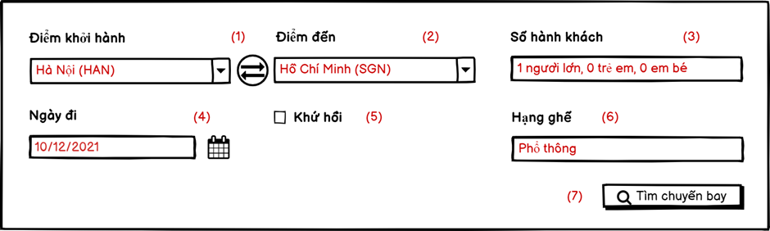

**Chú thích:**

(1)   Chọn điểm khởi hành

(2)   Chọn điểm đến

(3)   Chọn số hành khách khi nhấn chọn vào đây menu nhỏ dưới đây sẽ hiện ra

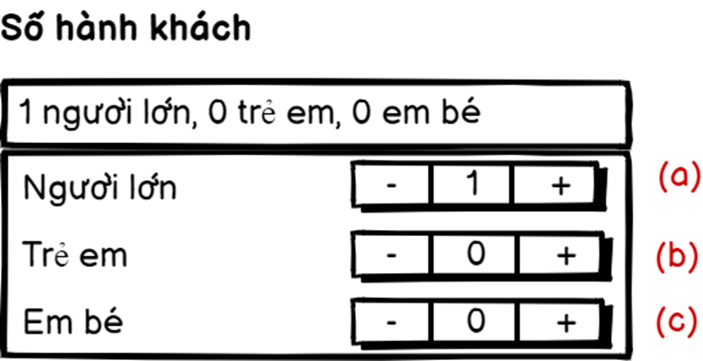

Trong đó

(a)   Số hành khách là người lớn

(b)   Số hành khách là trẻ em

(c)   Số hành khách là em bé

(4)   Chọn ngày đi

(5)   Chọn vé khứ hồi nếu muốn khi tick chọn vào đây giao diện sẽ như sau và ta sẽ chọn ngày về

(6)   Chọn hạng ghế có các hạng ghế như sau

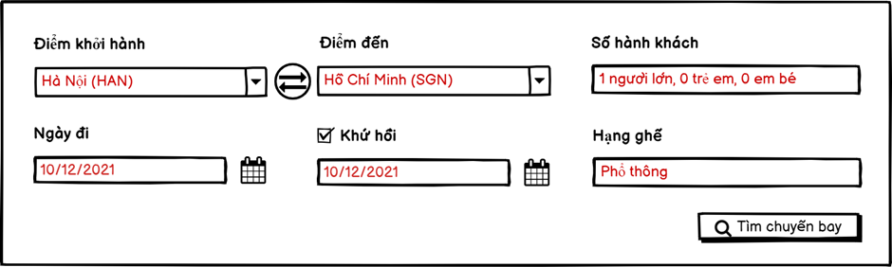

         Trong đó:

(d)   Là ghế hạng phổ thông

(e)   Là ghế hạng thương gia

(7)   Nhấn “Tìm chuyến bay” để thực hiện tìm chuyến bay giao diện danh sách vé sẽ hiện ra

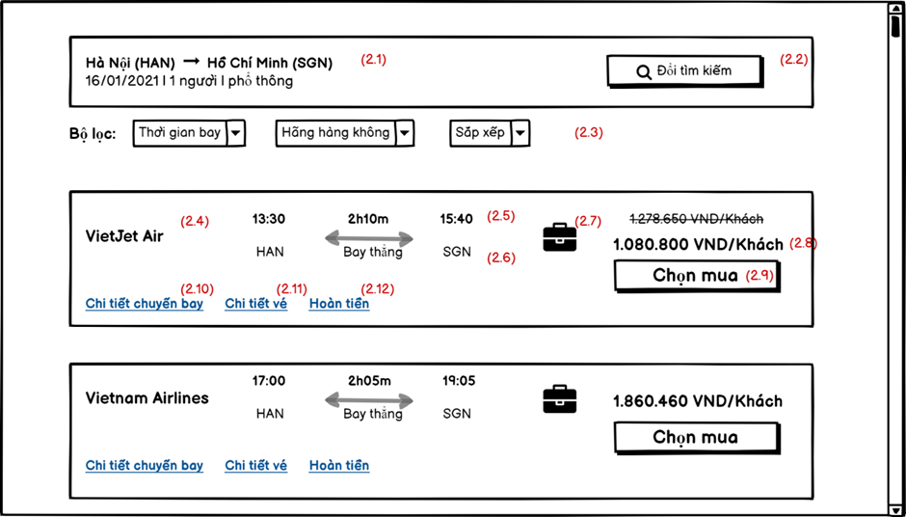

(2.1) Thông tin chuyến bay

(2.2) Nếu muốn thay đổi lộ trình đi và đến bạn chọn đổi tìm kiếm

(2.3) Muốn tìm kiếm chuyến bay theo thời gian, hãng, giá … thì chọn các thuộc tính phù hợp hệ thống sẽ tự động lọc chuyến bay theo yêu cầu của bạn

Mỗi thanh thông tin cho biết:

(2.4) Hãng hàng không cung cấp chuyến bay

(2.5) Thời gian xuất phát và thời điểm đến nơi dự kiến

(2.6) Địa điểm xuất phát và địa điểm đến nơi

(2.7) Nếu muốn thêm hành lý ký gửi bạn có thể nhấn vào đây để thêm

(2.8) Giá phải trả nếu bạn chọn mua vé này

(2.10) Cho biết thông tin chi tiết của chuyến bay

(2.11) Cho biết thông tin chi tiết của vé máy bay

(2.12) Kiểm tra điều kiện hoàn tiền của vé

(2.9) Nếu bạn muốn mua vé này thực hiện nhấn nút “Chọn mua” giao diện sau sẽ hiện ra để ta xác minh lại một lần nữa thông tin chuyến bay cũng như giá vé

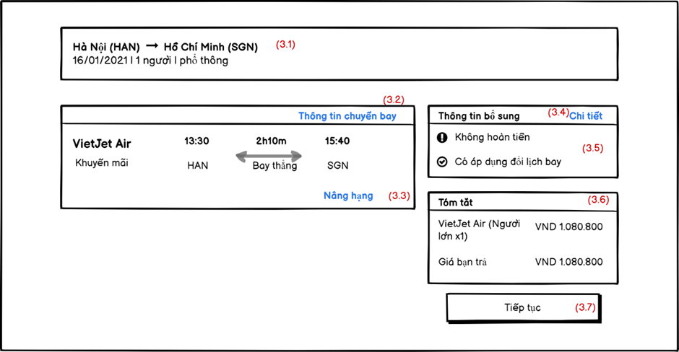

         Trong đó

 3.1 Cho biết nơi đi nơi đến, ngày giờ cũng như số lượng hành khách và hạng vé

 3.2 Cho biết thông tin chuyến bay

 3.3 Muốn nâng hạng ghế ta chọn “Nâng hạng”

 3.4 Muốn xem chi tiết các quy định và thông tin về hoàn tiền ta chọn “chi tiết”

 3.5 Cho biết thông tin vé này có được hoàn tiền hay có được đổi lịch trình bay hay không

 3.6 Tóm tắt về hãng cũng như giá vé bạn phải trả

 3.7 Sau khi xác nhận thông tin đúng và muốn chuyển sang bước tiếp theo ta nhấn chọn “tiếp tục” màn hình điền thông tin cụ thể của khách hàng sẽ hiện ra

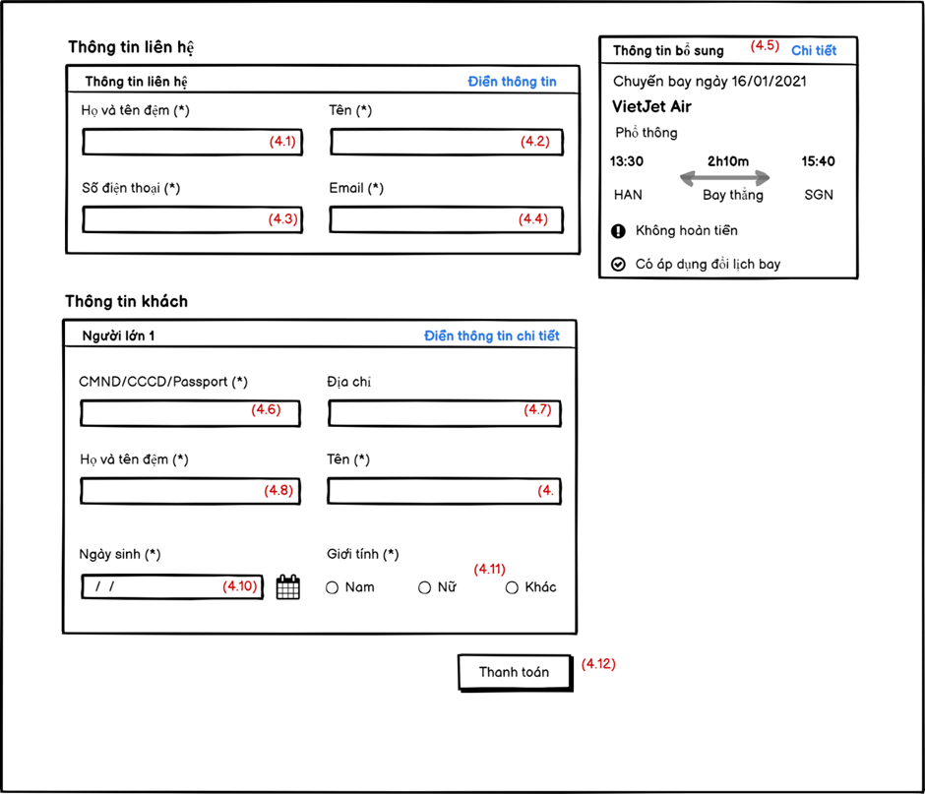

Muốn xem chi tiết chuyến bay ta nhấn chọn “Chi tiết”

**Ta sẽ điền đầy đủ thông tin vào những mục có dấu (*)**

**Thông tin liên hệ của khách hàng bao gồm**

4.1 Họ và tên đệm

4.2 Tên

4.3 Số điện thoại

4.4 Email

**Thông tin khách hàng bao gồm**

4.6 Số CMND/CCCD/Passport

4.7 Địa chỉ

4.8 Họ và tên đệm

4.9 Tên

4.10 Ngày sinh

4.11 Chọn giới tính

4.12 Sau khi đã điền xong và xác nhận đặt mua ta chọn “Thanh toán”

Khi khách hàng hoặc nhân viên nhấn vào nút “Thanh toán” ở giao diện đặt vé thì màn hình chọn phương thức Thanh toán hiện ra:

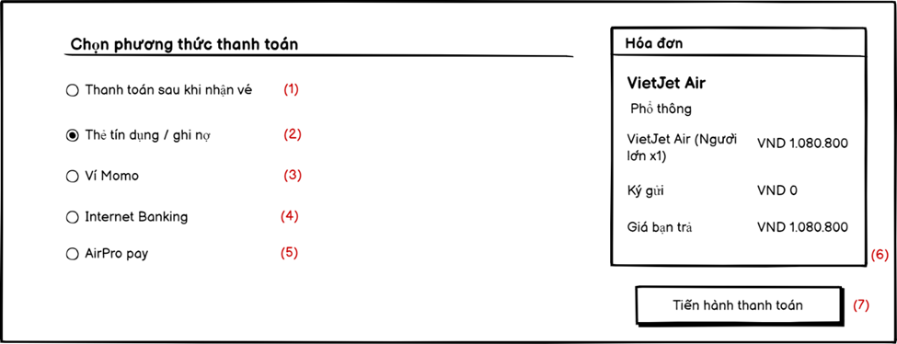

Chú thích:

(1)  Phương thức thanh toán bằng tiền mặt sau khi nhận vé

(2)  Phương thức thanh toán bằng thẻ ghi nợ/ thẻ tín dụng

(3)  Phương thức thanh toán qua ví điện tử momo

(4)  Phương thức thanh toán bằng internet banking

(5)  Phương thức Thanh toán bằng ví của Phần mềm AirPro

(6)  Hóa đơn cho biết số tiền mà khách hàng phải thanh toán

(7)  Nhấn “Tiến hành thanh toán” để hoàn thành đặt vé

Sau khi đặt vé thành công nếu khách hàng mua vé với tài khoản đã đăng nhập và loại vé được mua không áp dụng khuyến mãi thì khách hàng sẽ được tích điểm

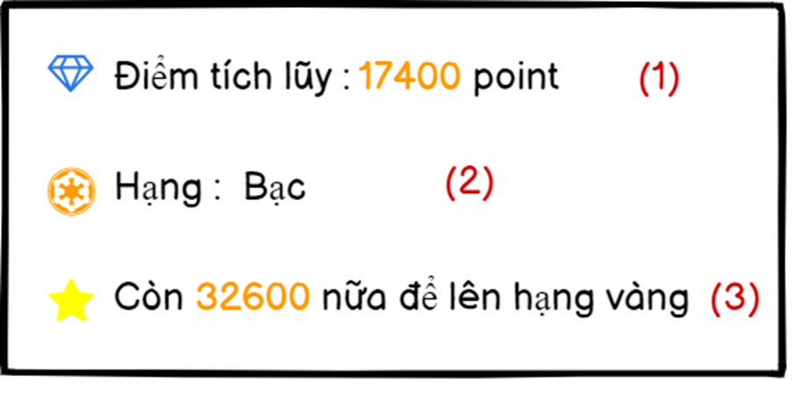

**Chú thích:**

(1)   Số điểm mà khách hàng đã tích lũy được

(2)   Hạng của khách hàng hiện tại

(3)   Số điểm cần tích lũy để khách hàng thăng hạng

Sau khi đặt vé thành công mỗi khách hàng có thể xem lại chi tiết vé đã đặt bằng cách chọn vé đã mua và click chọn vé muốn xem giao diện chi tiết vé đã mua hiện ra:

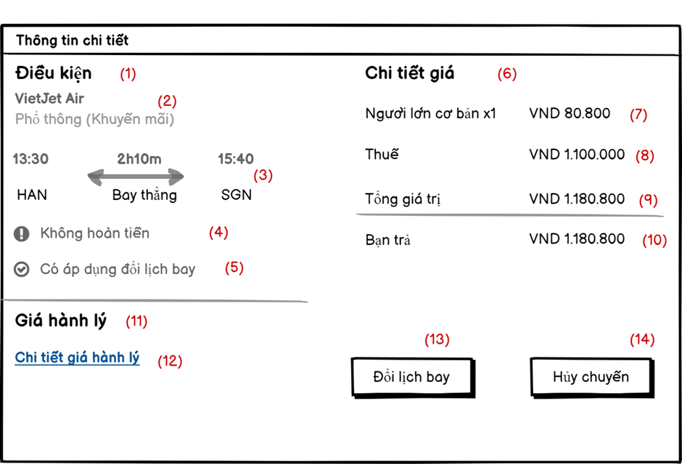

Chú thích:

**(1)**    **Điều kiện vé cho biết các thông tin sau:**

(2)   Tên hãng hàng không loại vé

(3)   Lịch trình bay

(4)   Loại vé này có được hoàn tiền nếu vé bị hủy hoặc chuyến bay bị hủy không

(5)   Có được áp dụng đổi lịch bay không

**(6)**   **Chi tiết giá cho biết:**

(7)   Giá vé cơ bản cho từng đối tượng khách hàng

(8)   Thuế của vé

(9)   Tổng giá trị của vé

(10)         Số tiền bạn trả cho vé này

**(11)**         **Giá hành lý cho biết:**

(12)         Bạn đã mua thêm hành lý ký gửi chưa, nếu chưa thì sẽ có bảng chi tiết giá hành lý ký gửi để bạn xem

(13)         Nếu muốn đổi lịch trình bay ta chọn “Đổi lịch bay”

(14)         Muốn hủy chuyến bay ta chọn “Hủy chuyến”

Sau khi nhấn đổi lịch bay giao diện đổi lịch bay hiện ra



Bạn chọn lại các thông tin như sau:

(1)   Chọn điểm khởi hành

(2)   Chọn điểm đến

(3)   Chọn số hành khách

(4)   Chọn ngày đi

(5)   Chọn vé khứ hồi nếu muốn khi tick chọn vào đây giao diện sẽ như sau và ta sẽ chọn ngày về

(6)   Chọn hạng ghế có các hạng ghế như sau

(7)   Nhấn “Tìm chuyến bay” để thực hiện tìm chuyến bay và đóng thêm phí bồi thường để được đổi lịch trình bay

Sau khi đăng nhập nếu khách hàng muốn săn vé tự động khách hàng nhấn chọn “Săn vé giá rẻ” giao diện sau sẽ hiện ra

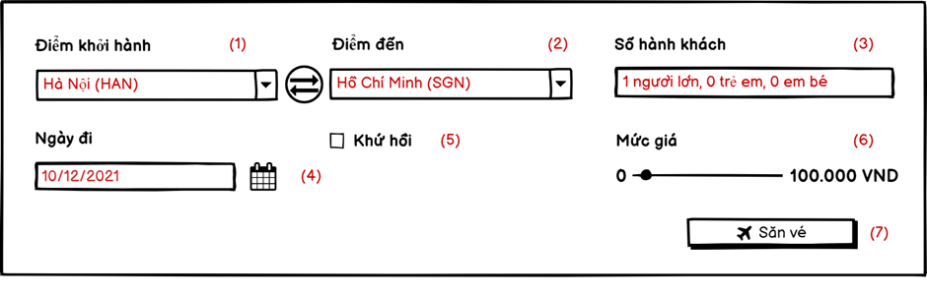

Chú thích:

(1)   Chọn điểm khởi hành

(2)   Chọn điểm đến (có thể chọn hoặc không)

(3)   Chọn số hành khách

(4)   Chọn ngày đi (có thể chọn hoặc không chọn)

(5)   Nếu muốn mua vé khứ hồi thì chọn khứ hồi

(6)   Chọn mức giá muốn săn

(7)   Nhấn chọn “Săn vé” để có vé phù hợp với tiêu chí đề ra

Sau khi nhấn săn vé nếu có vé phù hợp thì kho vé đã săn sẽ có những vé phù hợp

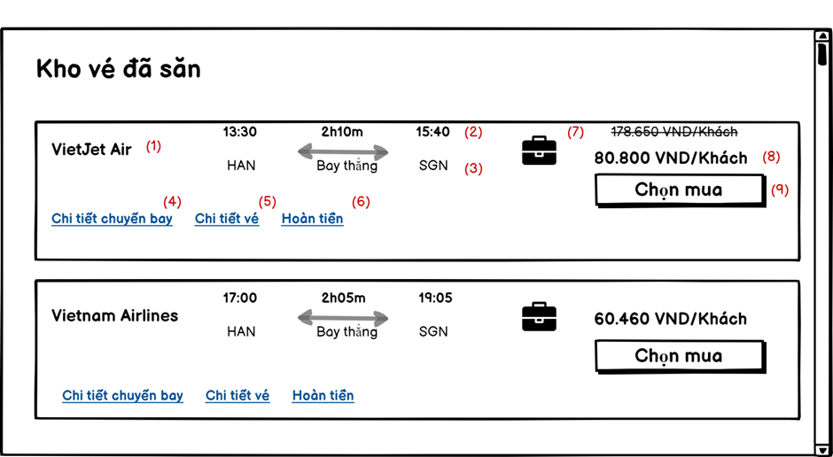

Cho biết đầy đủ các thông tin như (1) Hãng hàng không, (2) thời gian bay, (3) nơi đi nơi đến, (4) xem chi tiết chuyến bay, (5) chi tiết vé, (6) ư đãi hoàn tiền, (7) mua thêm hành lý ký gửi, (8) giá vé đã săn, Nếu xác nhận muốn mua thì nhấn chọn mua

Nếu khách hàng muốn mua vé tự động nhất chọn “Mua vé tự động” giao diện sau sẽ hiện ra

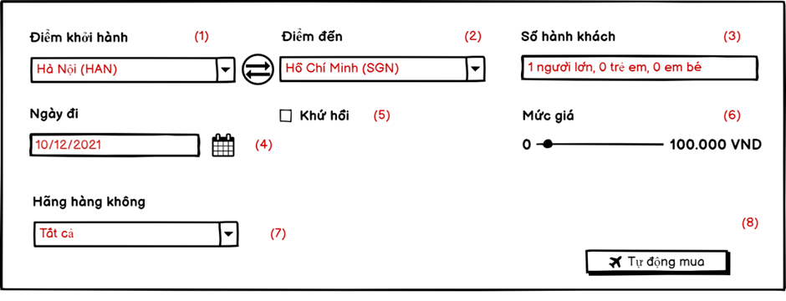

**Chú thích:**

(1)   Chọn điểm khởi hành

(2)   Chọn điểm đến (có thể chọn hoặc không)

(3)   Chọn số hành khách

(4)   Chọn ngày đi (có thể chọn hoặc không chọn)

(5)   Nếu muốn mua vé khứ hồi thì chọn khứ hồi

(6)   Chọn mức giá muốn mua

(7)   Chọn hãng hàng không mua

(8)   Nhấn chọn “Tự động mua” để có vé phù hợp với tiêu chí đề ra

Trước khi muốn thực hiện chức năng này bạn phải có tiền trong ví của AirPro và số dư phải lớn hơn hoặc bằng mức hạn bạn muốn tự động mua.

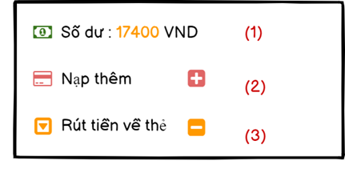

Trong đó (1) là số tiền trong ví hiện có của bạn, (2) Nếu muốn nạp thêm tiền vào ví chọn “Nạp thêm”, hoặc nếu không muốn dung ví nữa muốn rút tiền về thẻ ngân hàng của mình chọn “Rút tiền về thẻ”.

Sau khi nhấn “Tự động mua” nếu có vé phù hợp thì hệ thống sẽ tự động mua vé và để vào kho vé đã mua cho khách hàng

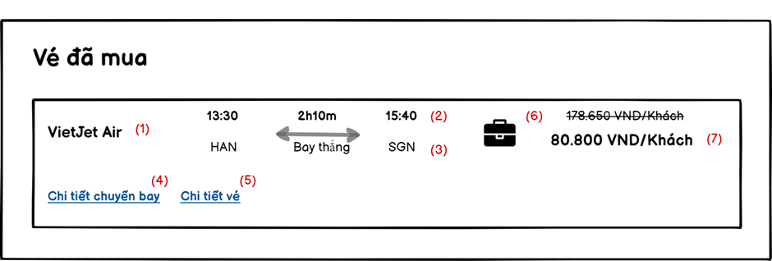

Cho biết đầy đủ các thông tin như (1) Hãng hàng không, (2) thời gian bay, (3) nơi đi nơi đến, (4) xem chi tiết chuyến bay, (5) chi tiết vé, (6) mua thêm hành lý ký gửi, (7) giá vé đã mua

**4.2 Quản lý vé máy bay**

**+Thêm vé**

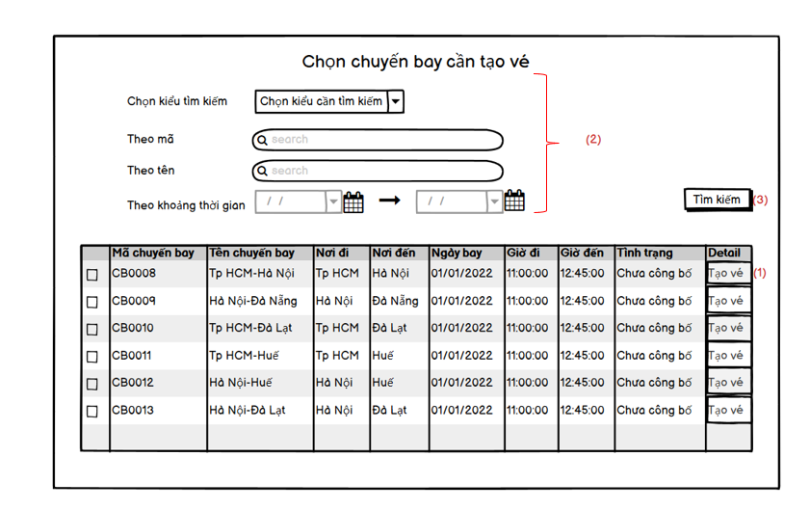

Chú thích:

(1) Chọn chuyến bay cần tạo vé(Các chuyến bay này chưa có vé nên không thể được công bố).

(2) Đây là các kiểu tìm kiếm giúp ta tìm kiếm chuyến bay để tạo vé 1 cách dễ dàng và sẽ giúp ta chọn ưu tiên những chuyến bay ta muốn tạo vé.

(3) Sau khi điền đầy đủ thông tin tìm kiếm ở (2) thì ta chỉ cần nhấn nút “Tìm kiếm”.

Sau khi nhấn nút “Tạo vé” của chuyến bay cần tạo ở (1) thì hệ thống sẽ hiển thị cho ta giao diện tạo vé.

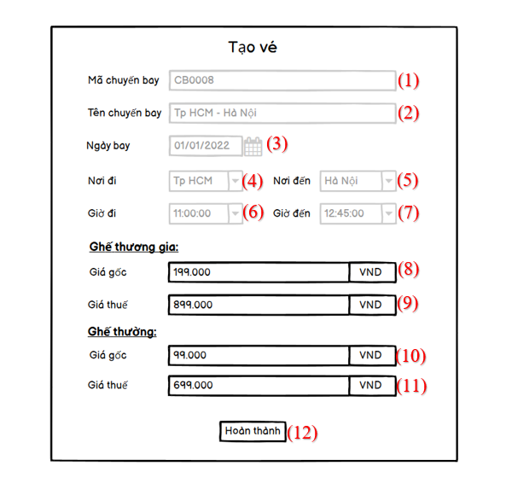

  Chú thích:

(1), (2), (3), (4), (5), (6), (7) Đây là các thông tin của chuyến bay mà ta cần tạo vé nó hiển thị ra giúp chúng ta dễ quan sát và kiểm soát những gì ta chuẩn bị thao tác.

(8), (9) Đây là chỗ giúp ta nhập giá gốc, giá thuế của ghế thương gia

(10), (11) Đây là chỗ giúp ta nhập giá gốc, giá thuế của ghế thường

(12) Sau khi kiểm tra và nhập đầy đủ các thông tin về giá gốc, giá thuế thì ta chỉ cần nhấn nút “Hoàn thành” là vé của chuyến bay đó sẽ được tạo.

**+Sửa vé**

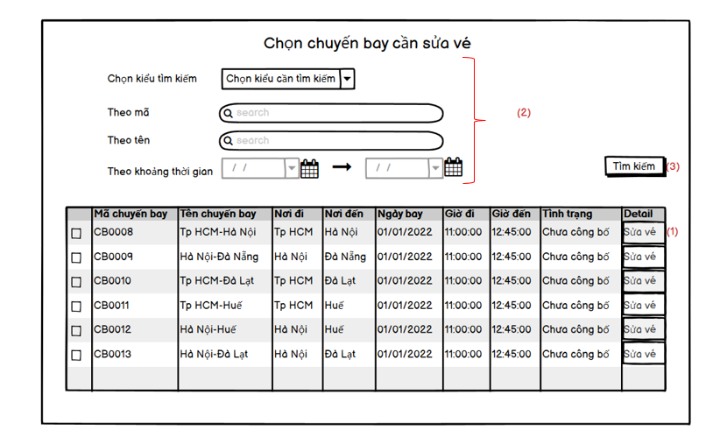

Chú thích:

(1) Chọn chuyến bay cần sửa vé(chỉ có các chuyến bay chưa công bố mới được chỉnh sửa).

(2) Đây là các kiểu tìm kiếm giúp ta tìm kiếm chuyến bay để sửa vé 1 cách dễ dàng và sẽ giúp ta chọn ưu tiên những chuyến bay ta muốn sửa vé.

(3) Sau khi điền đầy đủ thông tin tìm kiếm ở (2) thì ta chỉ cần nhấn nút “Tìm kiếm”.

Sau khi nhấn nút “Sửa vé” của chuyến bay cần sửa ở (1) thì hệ thống sẽ hiển thị cho ta giao diện sửa vé.

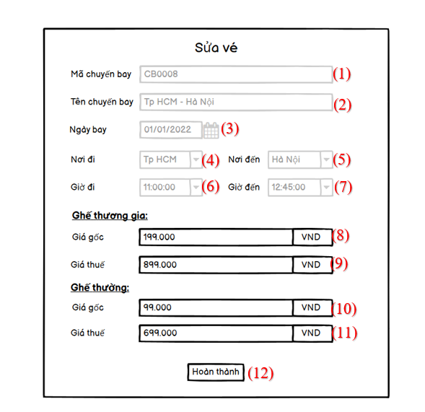

    Chú thích:

(1), (2), (3), (4), (5), (6), (7) Đây là các thông tin của chuyến bay mà ta cần sửa vé nó hiển thị ra giúp chúng ta dễ quan sát và kiểm soát những gì ta chuẩn bị thao tác.

(8), (9) Đây là chỗ giúp ta chỉnh sửa giá gốc, giá thuế của ghế thương gia

(10), (11) Đây là chỗ giúp ta chỉnh sửa giá gốc, giá thuế của ghế thường

(12) Sau khi kiểm tra và chỉnh sửa đầy đủ các thông tin về giá gốc, giá thuế thì ta chỉ cần nhấn nút “Hoàn thành” là vé của chuyến bay đó sẽ được chỉnh sửa.

**+Xóa vé**

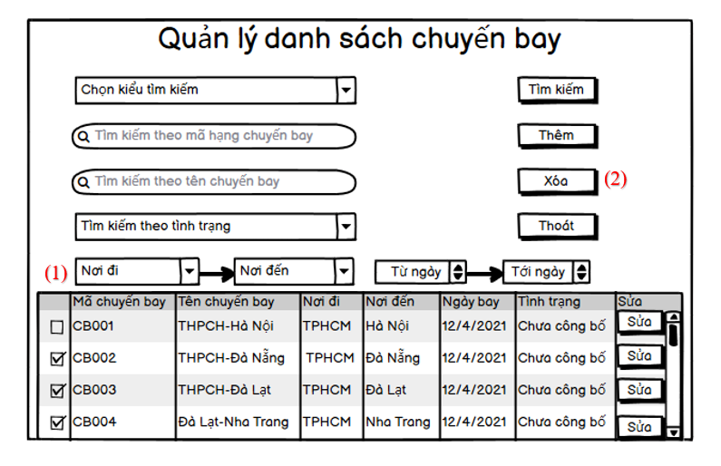

Chú thích:

(1), (2) Sau khi xóa các chuyến bay thì vé của chuyến bay đó sẽ tự động xóa theo.

Lưu ý: Chỉ được xóa vé của các chuyến bay chưa diễn ra và không được xóa các chuyến bay mà không thể xóa như: chuyến bay đó đã có số lượng hành khách quá nửa của chuyến bay đó, ….

**+Tìm kiếm vé**

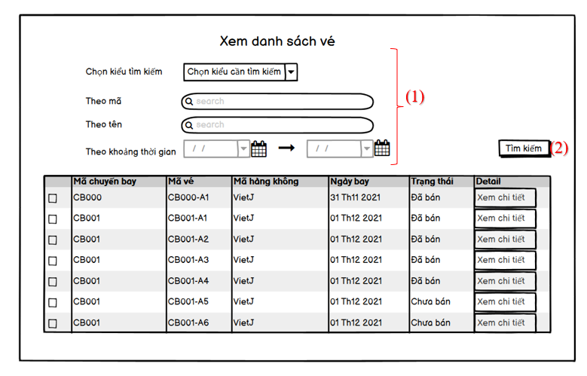

Chú thích:

(1) Chọn kiểu và nhập thông tin cần tìm kiếm. Có thể tìm kiếm theo các tiêu chí như: tìm kiếm theo mã chuyến bay, mã vé, mã hàng không và ta cũng có thể tìm kiếm ngày bay theo khoảng thời gian. Khi chọn được kiểu tìm kiếm thì các kiểu tìm kiếm khác sẽ khóa lại không cho chúng ta thao tác

(2) Sau khi chọn kiểu và nhập thông tin cần tìm kiếm đầy đủ thì ta nhấn nút “Tìm kiếm” để tìm kiếm thông tin vé.

Nếu như không nhập gì cả thì thông tin vé sẽ tự hiển thị toàn bộ.

Sau đây là giao diện của các kiểu tìm kiếm thông tin vé:

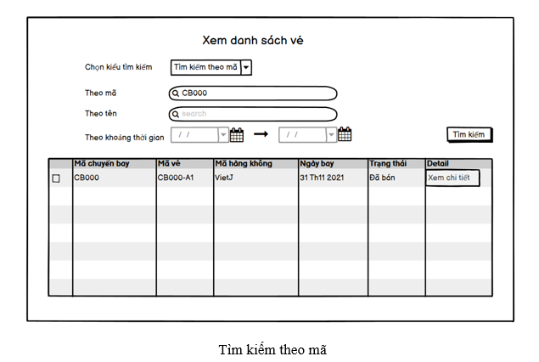

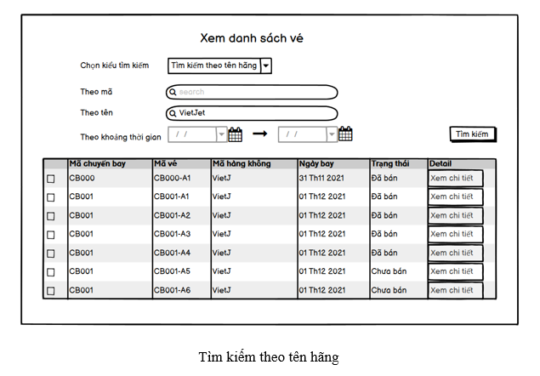

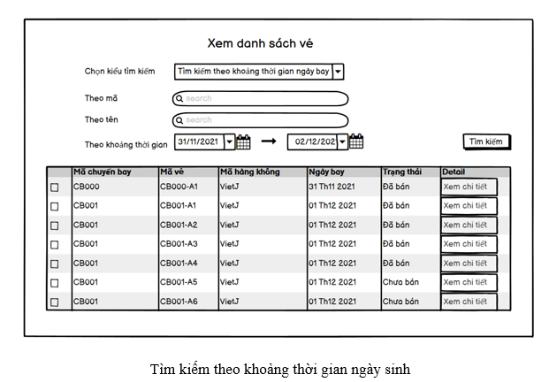

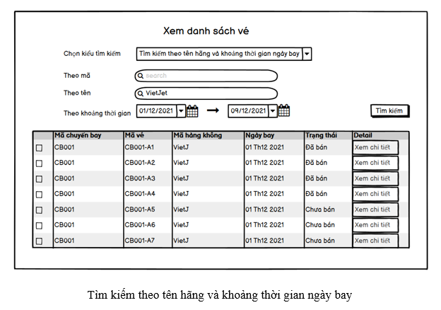

**+Xem danh sách vé**

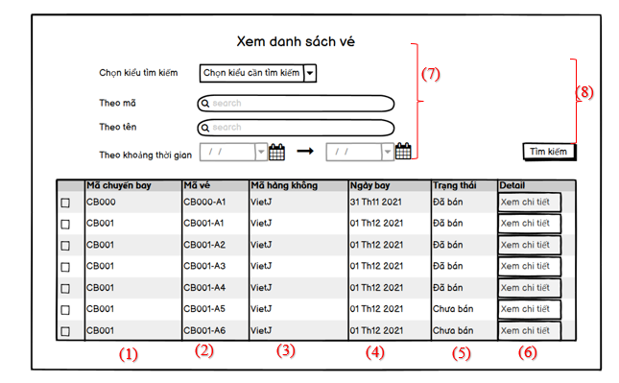

Chú thích:

(1) Cột này thể hiện mã chuyến bay

(2) Cột này cho thấy mã vé

(3) Cột này cho thấy mã hàng không của vé đó

(4) Cột này thể hiện ngày bay của vé đó

(5) Cột này cho biết trạng thái của vé đã bán hay chưa

(6) Cột này khi ta nhấn vào nút “xem chi tiết” thì có thể xem chi tiết của vé đó

(7) Đây là chức năng tìm kiếm theo nhiều tiêu chí

(8) Khi ta tìm kiếm chỉ cần nhấn nút “Tìm kiếm” là có thể tìm được các vé ta cần tìm

**+Xem chi tiết vé**

Ở giao diện xem danh sách vé để xem được chi tiết của vé đó thì chúng ta cần nhấn vào nút “Xem chi tiết” ở cột Detail.

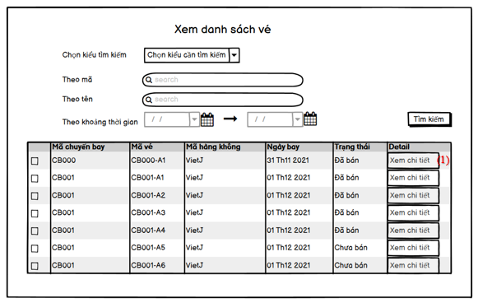

Chú thích:

(1) Nhấn vào nút “Xem chi tiết” của vé cần xem thông tin chi tiết.

Sau khi nhấn vào nút “Xem chi tiết” hệ thống sẽ hiển thị ra giao diện thông tin chi tiết của vé đó.

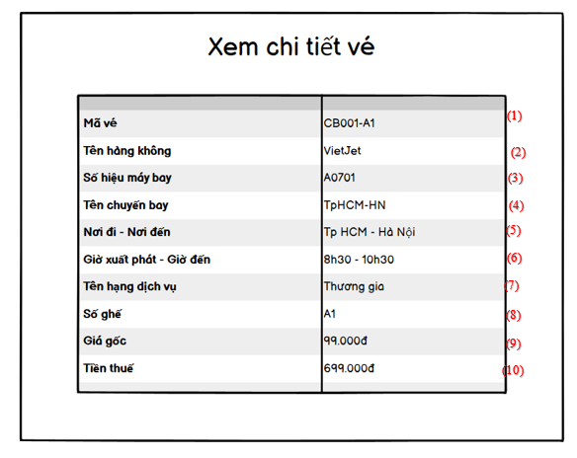

Chú thích:

(1) Hệ thống hiển thị ra mã vé khi ta nhấn vào “Xem chi tiết” của vé đó

(2) Dòng này hiện rõ tên hàng không của vé đó

(3) Số hiệu máy bay sẽ được hiển thị rõ ràng trong chi tiết vé

(4) Đây là tên chuyến bay của vé.

(5) Đây là nơi đi và nơi đến được đề cập trên vé đó.

(6) Dòng này thể hiện giờ xuất phát và giờ đến của vé đó

(7) Đây là tên hạng dịch vụ của vé đó

(8) Dòng này hiện rõ số ghế của vé

(9) Đây là giá gốc của vé

(10) Đây là tiền thuế của vé

**4.3 Quản lý chương trình khuyến mãi**

* **Thêm chương trình khuyến mãi**

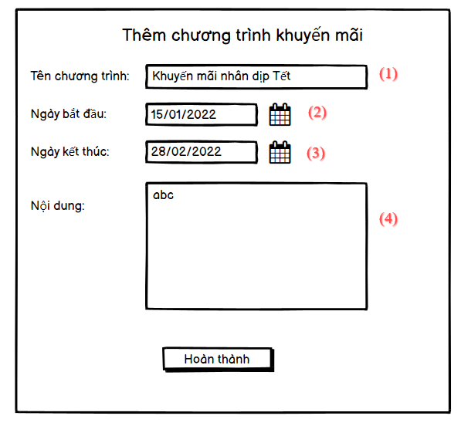

- Chú thích:

(1)  Nhập tên chương trình khuyến mãi

(2)  Chọn ngày bắt đầu chương trình khuyến mãi ( bấm vào cuốn lịch kế bên để chọn ngày )

(3)  Chọn ngày kết thúc chương trình khuyến mãi, chọn ngày phải lớn hơn ngày bắt đầu ( bấm vào cuốn lịch kế bên để chọn ngày )

(4)  Nhập nội dung của chương trình khuyến mãi để nêu rõ hơn về chương trình khuyến mãi

- Để có thể thêm được chi tiết khuyến mãi cho chương trình đó thì chúng ta sẽ chọn chương trình cần thêm chi tiết và bấm nút sửa, lúc này chúng ta sẽ có giao diện sau:

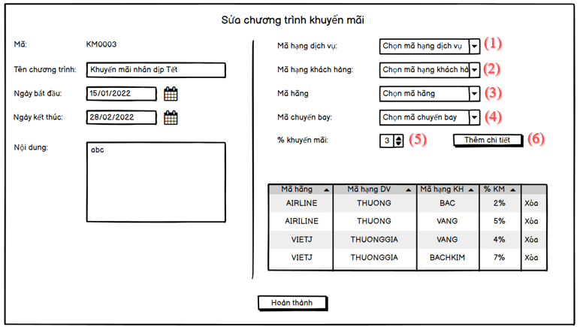

- Chú thích:

(1)  Chọn mã hạng dịch vụ cho chi tiết chương trình khuyến mãi, VD như THUONG, THUONGGIA,…

(2)  Chọn mã hạng khách hàng cho chi tiết chương trình khuyến mãi, VD như BAC, VANG, BACHKIM,…Nếu như chọn vào ô “Chọn tất cả” thì sẽ khuyến mãi theo từng chuyến bay cho khách hàng

(3)  Chọn mã hãng hàng không cho chi tiết chương trình khuyến mãi, VD như AIRLINE, VIETJ,…

(4)  Chọn mã chuyến bay cho chi tiết chương trình khuyến mãi, nếu như chọn vào ô “Chọn tất cả” thì sẽ khuyến mãi cho toàn bộ khách hàng dù là khách hàng có tài khoản hay không có tài khoản.

(5)  Nhập số phần trăm khuyến mãi cho từng chi tiết

(6)  Sau khi chọn và nhập dữ liệu xong thì bấm nút này để thêm vào chi tiết

**+Sửa chương trình khuyến mãi:**

Chúng ta sẽ chọn chương trình cần sửa và bấm vào nút sửa như hình dưới đây:

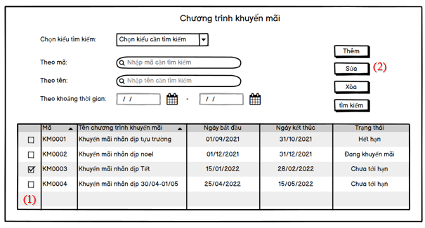

-        Chú thích:

(1)  Chọn ra chương trình cần chỉnh sửa, chỉ có thể chọn 1 chương trình

(2)  Sau đó bấm nút sửa để hiện lên giao diện chỉnh sửa

-        Dưới đây là giao diện sau khi bấm vào nút sửa:

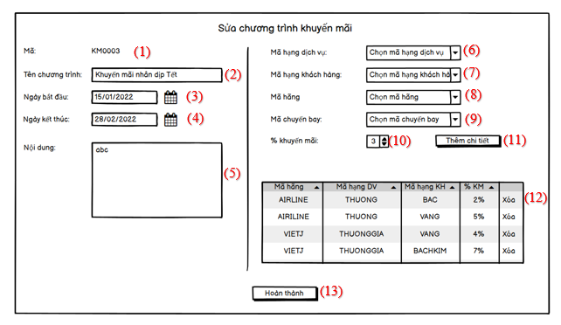

- Chú thích:

(1)  Cho thấy mã của chương trình khuyến mãi đang chỉnh sửa

(2)  Nhập tên chương trình khuyến mãi cần chỉnh sửa (nếu cần)

(3)  Chọn ngày bắt đầu chương trình khuyến mãi nếu có thay đổi ( bấm vào cuốn lịch kế bên để chọn ngày)

(4)  Chọn ngày kết thúc chương trình khuyến mãi nếu có thay đổi, chọn ngày phải lớn hơn ngày bắt đầu ( bấm vào cuốn lịch kế bên để chọn ngày)

(5)  Nhập nội dung của chương trình khuyến mãi để nêu rõ hơn về chương trình khuyến mãi nếu cần thay đổi

(6)  Chọn mã hạng dịch vụ nếu cần thêm hoặc chỉnh sửa

(7)  Chọn mã hạng khách hàng nếu cần thêm hoặc chỉnh sửa. Nếu như chọn vào ô “Chọn tất cả” thì sẽ khuyến mãi theo từng chuyến bay cho khách hàng

(8)  Chọn mã hãng hàng không nếu cần thêm hoặc chỉnh sửa

(9)  Chọn mã chuyến bay nếu cần thêm hoặc chỉnh sửa. Nếu như chọn vào ô “Chọn tất cả” thì sẽ khuyến mãi cho toàn bộ khách hàng dù là khách hàng có tài khoản hay không có tài khoản.

(10) Nhập phần trăm khuyến mãi tương ứng với mã hạng dịch vụ và mã hạng khách hàng

(11) Bấm nút này nếu cần thêm chi tiết khuyến mãi mới sau khi chọn đầy đủ thông tin trên

(12) Bấm vào để xóa nếu thấy dư hoặc sai

(13)  Sau khi hoàn tất việc chỉnh sửa chương trình khuyến mãi thì chúng ta bấm nút này để hoàn thành

**+Xóa chương trình khuyến mãi:**

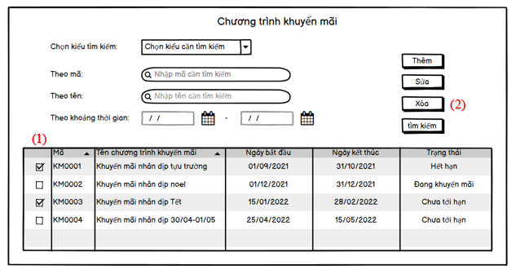

- Chú thích:

(1)  Chọn các chương trình khuyến mãi cần xóa, có thể chọn 1 hoặc nhiều chương trình cùng lúc và chỉ được chọn những chương trình có trạng thái là hết hạn hoặc chưa hết hạn thì mới xóa được. Còn trạng thái đang khuyến mãi thì không được phép xóa

(2)  Bấm nút xóa để xóa các chương trình khuyến mãi đã chọn

**+Tìm kiếm chương trình khuyến mãi:**

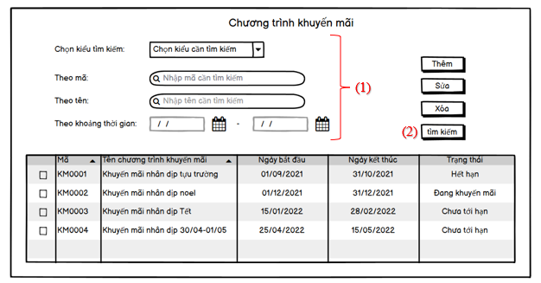

-        Chú thích:

(1)  Chọn các kiểu tìm kiếm phù hợp và nhập các thông tin cần tìm. Có nhiều kiểu tìm kiếm như: tìm kiếm theo mã khuyến mãi, tìm kiếm theo tên chương trình khuyến mãi, tìm kiếm theo khoảng thời gian và bên cạnh đó cũng có thể kết hợp các loại tìm kiếm lại như là tìm kiếm theo tên và khoảng thời gian. Chọn kiểu tìm kiếm nào thì nhập vào ô tìm kiếm đó còn các ô còn lại sẽ chuyển thành màu xám (nghĩa là không được nhập vào các ô còn này)

(2)  Sau khi nhập các thông tin cần tìm kiếm thì bấm nút này để tiến hành tìm kiếm chương trình khuyến mãi

-        Nếu như các ô thông tin nhập tìm kiếm mà để trống thì khi bấm nút tìm kiếm sẽ hiện lại toàn bộ danh sách chương trình khuyến mãi

-        Sau đây là các giao diện tương ứng với từng kiểu tìm kiếm:

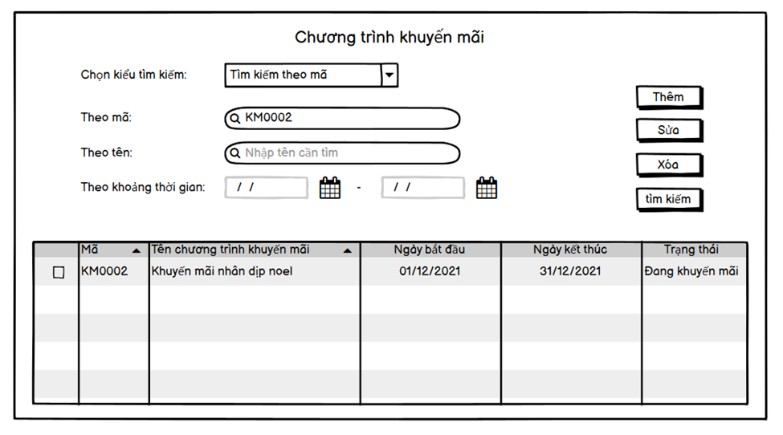

*Tìm kiếm theo mã*

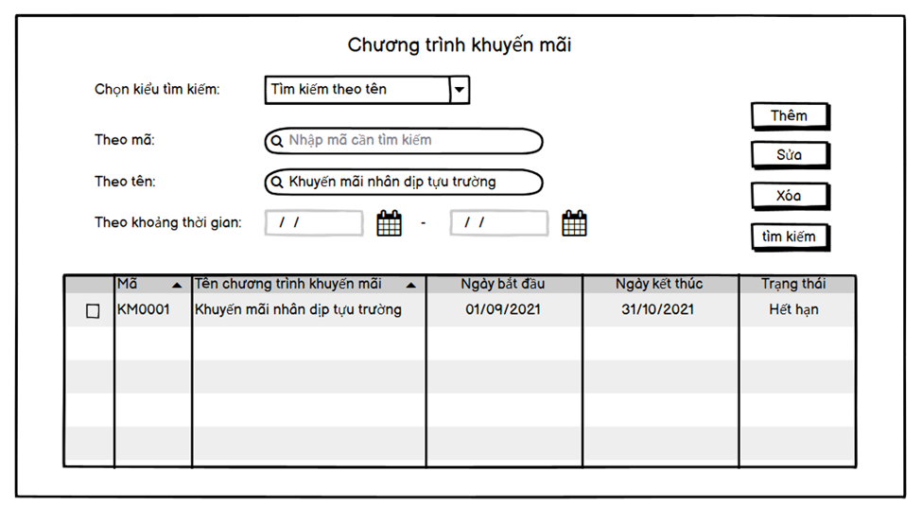

*Tìm kiếm theo tên*

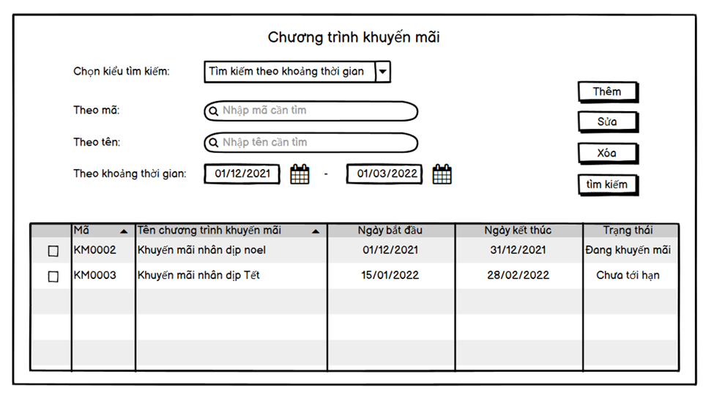

*Tìm kiếm theo khoảng thời gian*

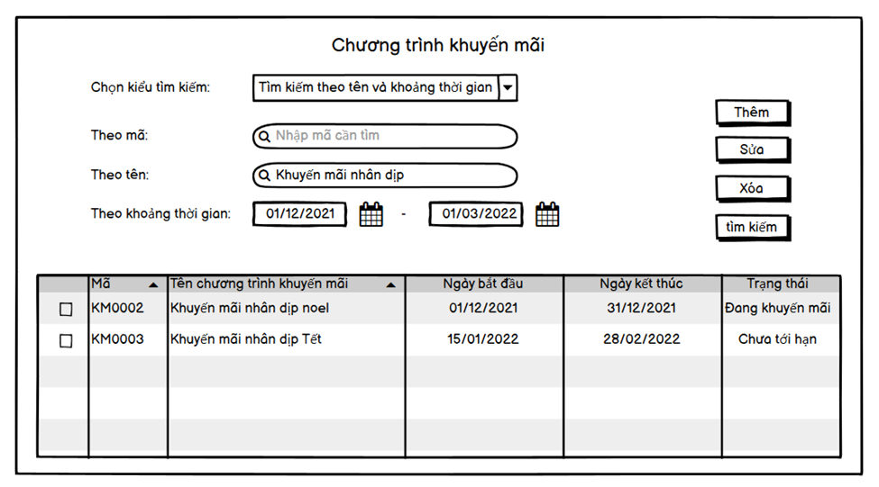

*Tìm kiếm theo tên và khoảng thời gian*

**+Xem danh sách chương trình khuyến mãi:**

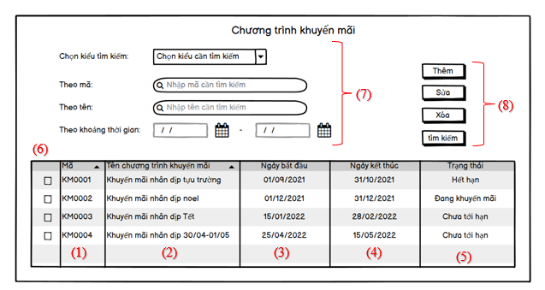

-        Chú thích:

(1)  Thể hiện mã chương trình khuyến mãi, mỗi chương trình sẽ có 1 mã riêng biệt (có thể sắp xếp theo thứ tự tăng dần hoặc giảm dần)

(2)  Tên của chương trình khuyến mãi (có thể sắp xếp theo thứ tự tăng dần hoặc giảm dần)

(3)  Cột này cho thấy được ngày bắt đầu của chương trình khuyến mãi

(4)  Cột này cho thấy được ngày kết thúc của chương trình khuyến mãi

(5)  Cột trạng thái của chương trình khuyến mãi, gồm có 3 trạng thái: Hết hạn, Đang khuyến mãi, Chưa tới hạn. Trạng thái của chương trình tự động tùy chỉnh tự động so với thời gian hiện tại

(6)  Các ô chọn để có thể dùng các chức năng như sửa, xóa sau khi chọn chương trình khuyến mãi

(7)  Đây là chỗ để nhập các thông tin cần tìm kiếm như mã, tên, khoảng thời gian

(8)  Các nút chức năng để dễ dàng quản lý chương trình khuyến mãi

**+Xem chi tiết chương trình khuyến mãi:**

-        Từ giao diện chính để xem được chi tiết chương trình khuyến mãi thì chúng ta cứ nhấp vào chương trình khuyến mãi cần xem

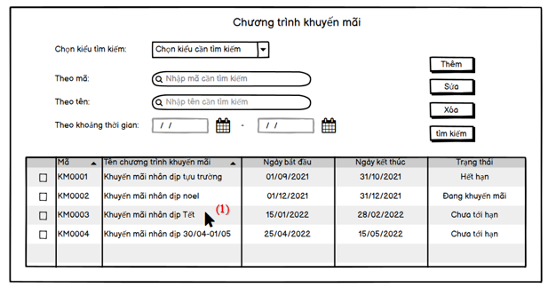

(1)  Chọn vào chương trình khuyến mãi cần xem chi tiết

-        Sau khi chọn xong thì chúng ta sẽ có được giao diện dưới đây để thấy đầy đủ thông tin của chương trình khuyến mãi

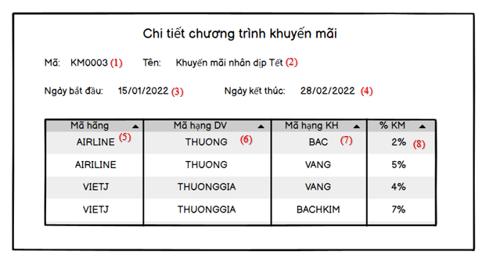

-        Chú thích:

(1)  Mã của chương trình khuyến mãi

(2)  Tên chương trình khuyến mãi

(3)  Ngày bắt đầu chương trình khuyến mãi

(4)  Ngày kết thúc chương trình khuyến mãi

(5)  Mã hãng hàng không như là Airline, Vietjet,…

(6)  Mã hạng dịch vụ của các dịch vụ bay như là thương gia, thường, hạng sang

(7)  Mã hạng của khách hàng, khách hàng có các hạng như vàng, bạc, bạch kim thông qua việc tích lũy điểm để lên hạng

(8)  Phần trăm khuyến mãi tương ứng với hạng dịch vụ và hạng khách hàng

**4.4. Quản lý hãng hàng không:**

**+Thêm hãng hàng không:**

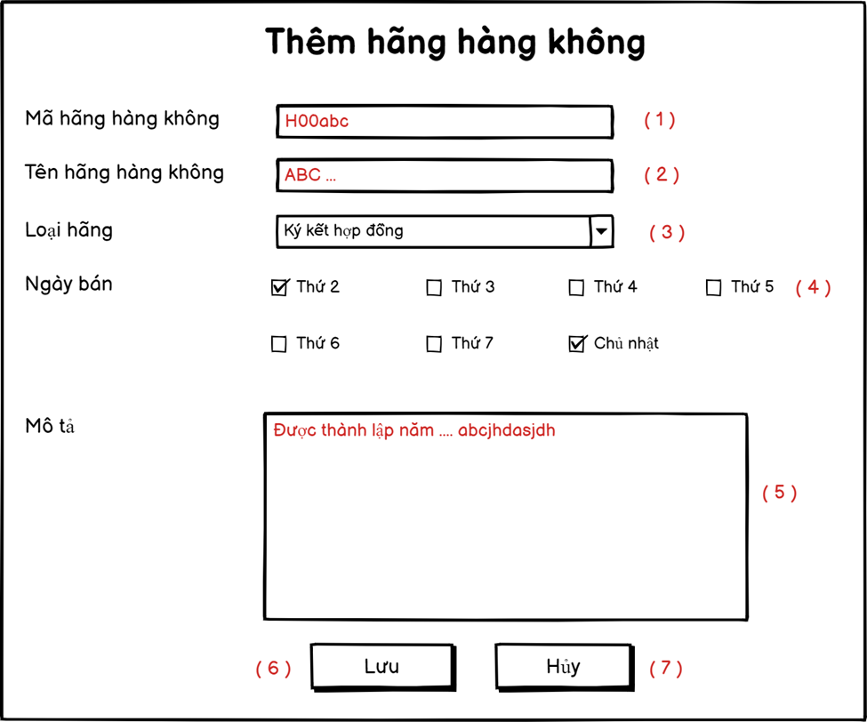

- Chú thích:

Với chức năng này, quản lý có thể thêm các hãng hàng không mới vào hệ thống quản lý khi hợp đồng hợp tác được ký kết thành công hoặc khi công ty mua lại hãng hàng không đó.

(1) Nhập mã hãng hàng không

(2) Nhập tên hãng hàng không

(3) Chọn loại hãng (Ký kết hợp đồng, của công ty)

(4) Chọn ngày bán cho hãng

(5) Nhập nội dung mô tả về hãng hàng không

Sau đó ấn (6) để lưu, ngược lại ấn (7) để hủy

**+Cập nhật hãng hàng không:**

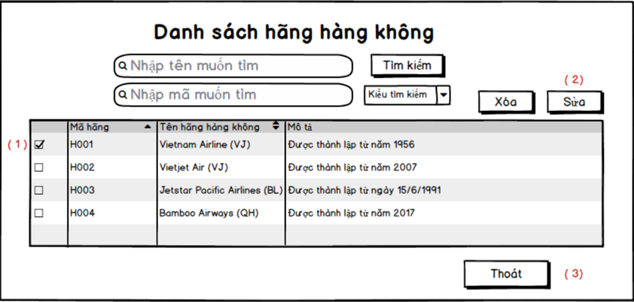

-        Giải thích

Khi quản lý muốn cập nhật lại thông tin hãng hàng không, quản lý chỉ cần chọn vào xem danh sách hãng hàng không và tick vào hãng muốn cập nhật lại thông tin (1) .

Sau đó ấn vào nút “Sửa” (2) để được đi đến thông tin của hãng và tiến hành cập nhật . Ngược lại ấn nút “Thoát” (3) để thoát

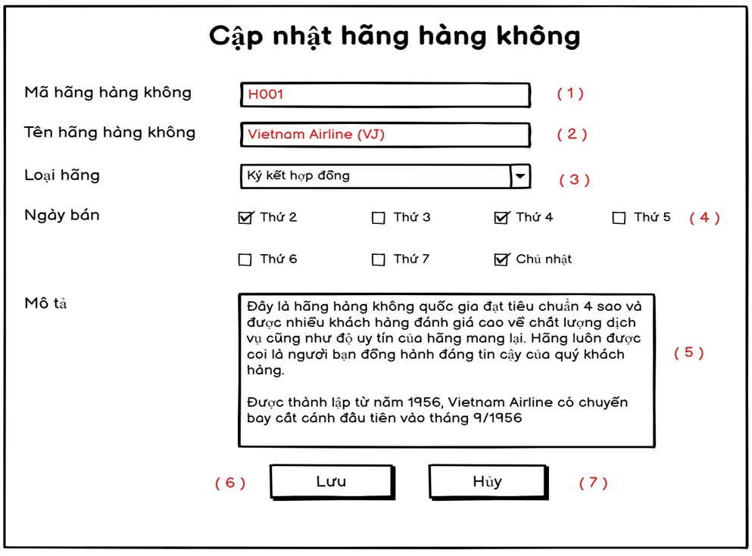

- Chú thích:

Sau khi chọn nút “Sửa” trên danh sách hãng hàng không, hệ thống sẽ dẫn cụ thể đến thông tin chi tiết về hãng hàng không mà quản lý chọn cập nhật .

(1) Quản lý nhập mã hàng không cần thay đổi

(2) Quản lý nhập tên hãng hàng không cần thay đổi

(3) Quản lý chọn loại hãng hàng khoogn muốn thay đổi

(4) Quản lý chọn ngày bán muốn thay đổi

(5) Quản lý chỉnh sửa lại mô tả đối với hãng hàng không .

Sau khi thay đổi các thông tin, quản lý chỉ cần ấn nút “Lưu” (6) để hệ thống lưu lại thông tin đã chỉnh sửa .Ngược lại ấn nút “Hủy” (7) để quay lại hệ thống.

**+Xóa hãng hàng không:**

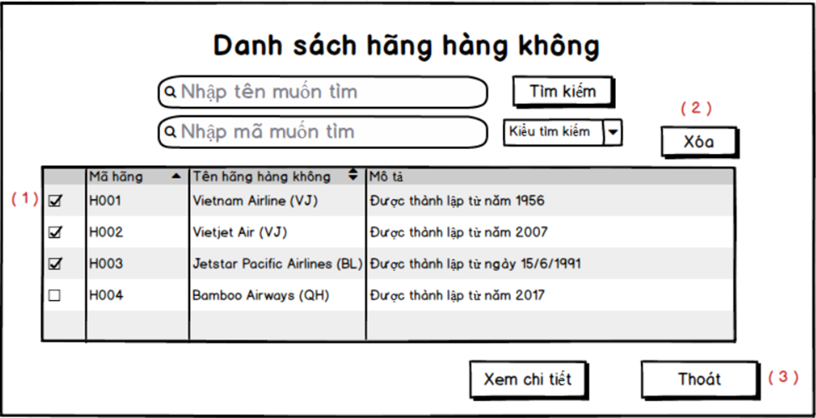

- Chú thích:

Để thực hiện chức năng xóa hãng hàng không, quản lý cần vô  xem danh sách hãng hàng không và :

(1) Tick vào các hãng hàng không muốn xóa

(2) Ấn xóa để xóa các hãng hàng không đã chọn

Sau khi xóa xong, hệ thống sẽ tự động load lại danh sách và khi quản lý muốn thoát khỏi danh sách chỉ cần ấn nút “Thoát” (3) để thoát khỏi màn hình danh sách hãng hàng không .

**+Tìm kiếm hãng hàng không:**

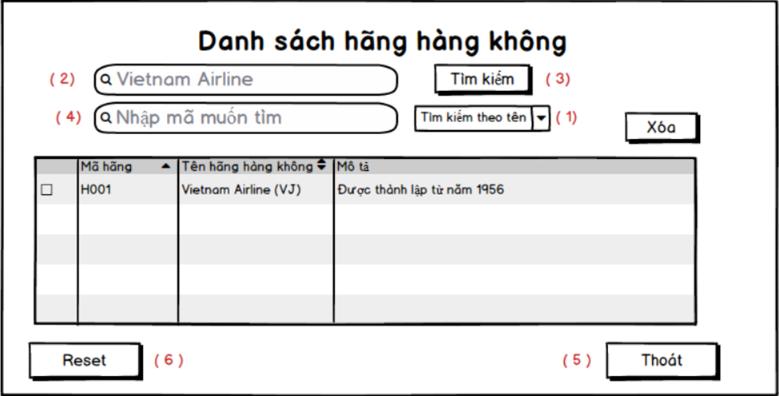

- Chú thích:

Khi quản lý, nhân viên muốn tìm kiếm hãng hàng không, có 2 kiểu để quản lý và nhân viên thực hiện chức năng này :

1. Tìm kiếm hãng hàng không theo tên :

Chọn kiểu tìm kiếm theo tên trong combobox (1)

Nhập tên hãng hàng không muốn tìm vào thanh search (2) và ấn nút “Tìm kiếm” (3) để thực hiện tìm kiếm và kết quả sẽ hiện ra hãng hàng không cần tìm .

Ngược lại ấn nút “Thoát” (5) để thoát khỏi chức năng tìm kiếm .

Nếu như quản lý, nhân viên muốn trả lại danh sách ban đầu thì chỉ cần chọn vào nút “Reset” (6) .

2. Tìm kiếm hãng hàng không theo mã :

Chọn kiểu tìm kiếm theo mã trong combobox (1)

Nhập mã hãng hàng không muốn tìm vào thanh search (2) và ấn nút “Tìm kiếm” (3) để thực hiện tìm kiếm và kết quả sẽ hiện ra hãng hàng không cần tìm .

Nếu như quản lý, nhân viên muốn trả lại danh sách ban đầu thì chỉ cần chọn vào nút “Reset” (6) .

**+Xem danh sách hãng hàng không:**

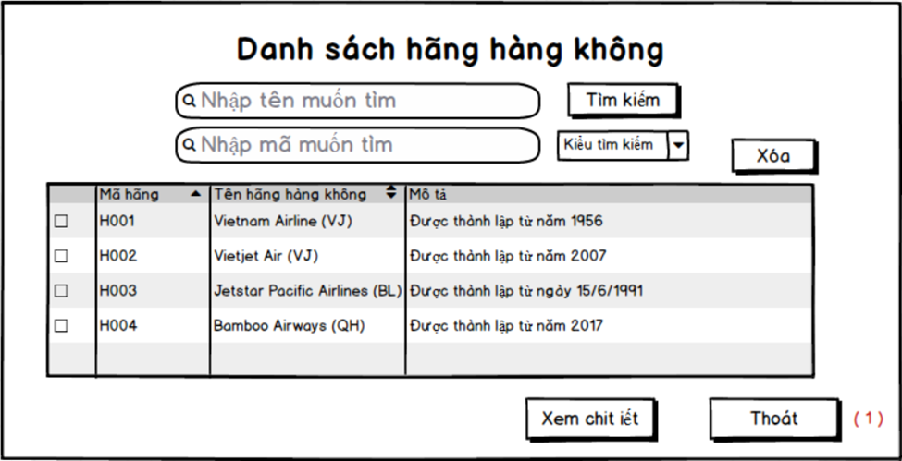

- Chú thích:

Chức năng này giúp cho quản lý, nhân viên xem được danh sách các hãng hàng không 1 cách nhanh chóng và hiệu quả

Sau khi xem xong  quản lý, nhân viên bấm nút “Thoát” (1) để thoát ra khỏi chức năng này .

**+Xem chi tiết hãng hàng không:**

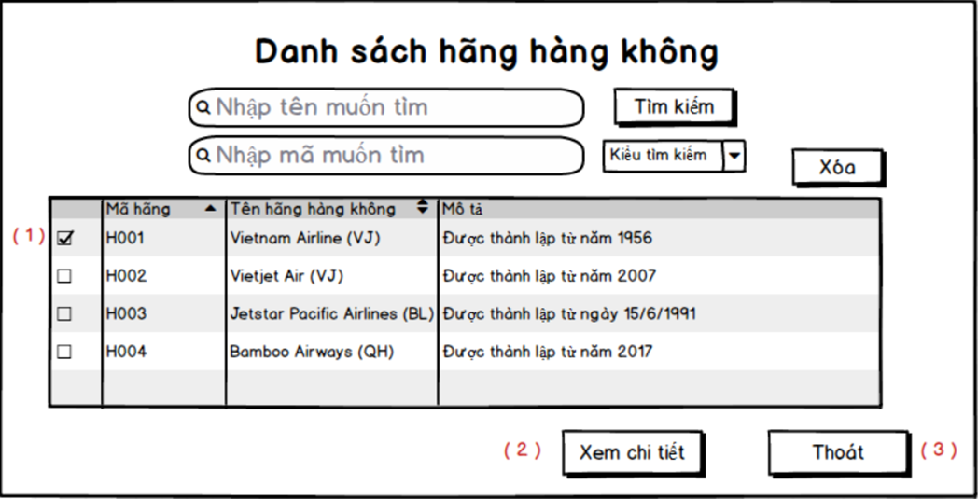

-        Chú thích :

Để xem rõ chi tiết của 1 hãng hàng không, người quản lý, nhân viên cần vào danh sách hãng hàng không, tick chọn vào ô (1)  tương ứng với hãng hàng không cần xem chi tiết

Sau đó ấn nút “Xem chi tiết” (2) để tiến hành đi đến thông tin chi tiết của hãng hàng không, ngược lại ấn nút “Thoát” (3) để thoát khỏi danh sách hãng hàng không .

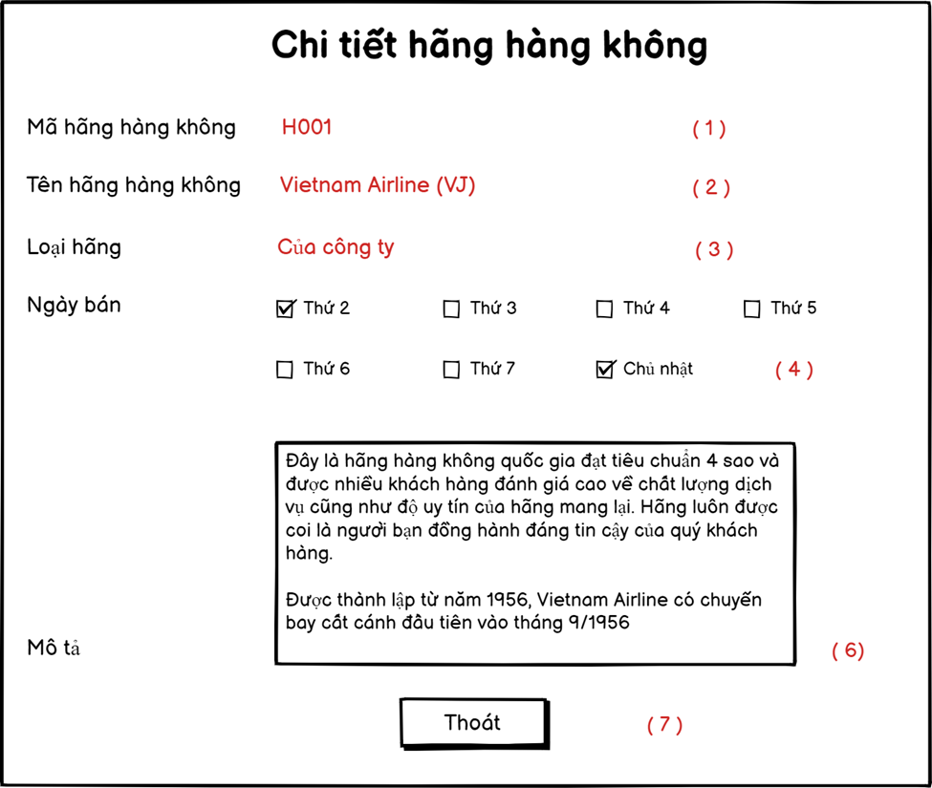

- Chú thích:

Sau khi ấn xem chi tiết, hệ thống sẽ hiện lên các chi tiết về hàng hãng không mà quản lý, nhân viên đã chọn xem , ở đây hiện rõ các thông thông :

(1) Mã hãng hàng không

(2) Tên hãng hàng không

(3) Loại hãng hàng không

(4) Ngày bán

(5) Mô tả đối với hãng hàng không

Sau khi xem xong chỉ cần ấn nút “Thoát” (6) để thoát khỏi màn hình xem chi tiết này .

**4.5 Quản lý chuyến bay**

**+Thêm chuyến bay**

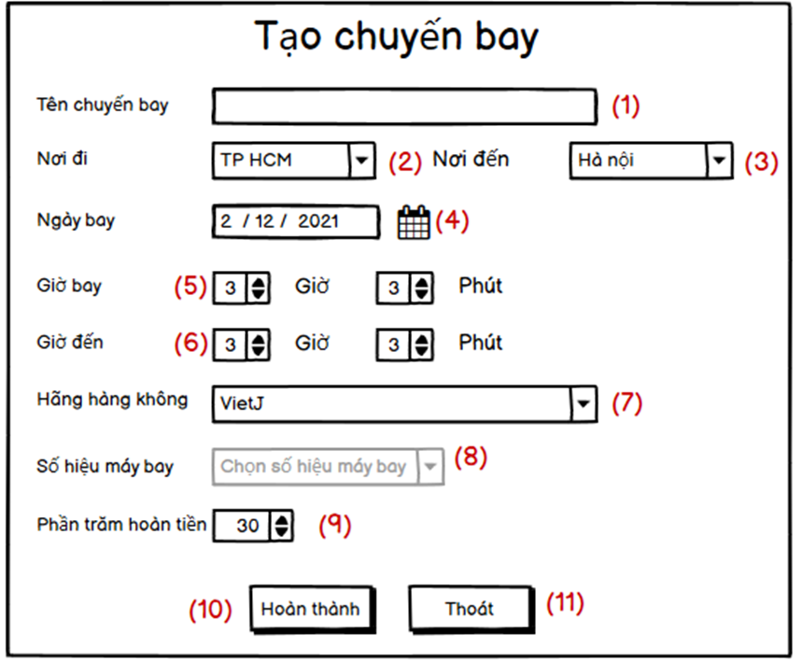

-         Giải thích

(1)  Nhập tên chuyến bay

(2)  Nhập nơi đi cho chuyến bay

(3)  Nhập nơi đến cho chuyến bay

(4)  Nhập ngày bay

(5)  Nhập thời gian bắt đầu bay của chuyến bay

(6)  Nhập thời gian khi đến nơi của chuyến bay

(7)  Chọn hãng hàng không cho chuyến bay

Sau khi nhập tất cả dữ liệu trên thì số hiệu máy bay (8) sẽ mở cho chúng ta chọn máy bay đủ điều kiện cho chuyến bay. Nếu chúng ta bỏ xót 1 dữ liệu bên trên thì (8) sẽ đóng không cho nhập.

Sau khi đã nhập số hiệu chuyến bay (8) thì nhấn nút “Hoàn thành” (10) để hoàn thành thêm chuyến bay.

Nếu không muốn thêm chuyến bay, quản lý có thể nhấn “Thoát”(11) để thoát khỏi giao diện

(9)Phần trăm hoàn tiền mặc định 30%.

**+Sửa chuyến bay**

Khi quản lý muốn cập nhật lại thông tin chuyến bay, quản lý chỉ cần tìm thông tin hạng khách hàng cần sửa trên danh sách và nhấn vào nút “Sửa” trên cột “Sửa” (1) tương ứng.

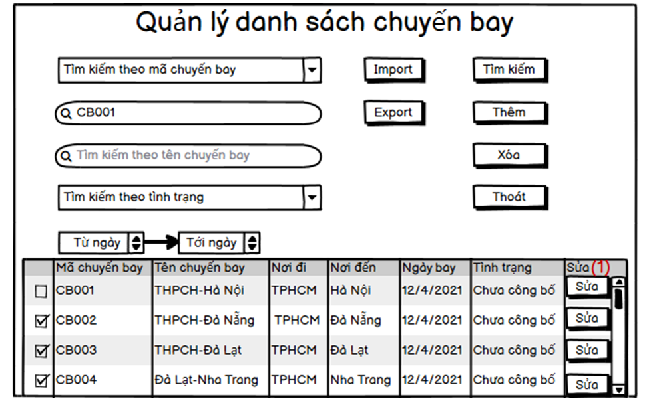

Sau khi bấm vào nút “Sửa” trên giao diện danh sách hạng khách hàng sẽ hiện ra giao diện sau:

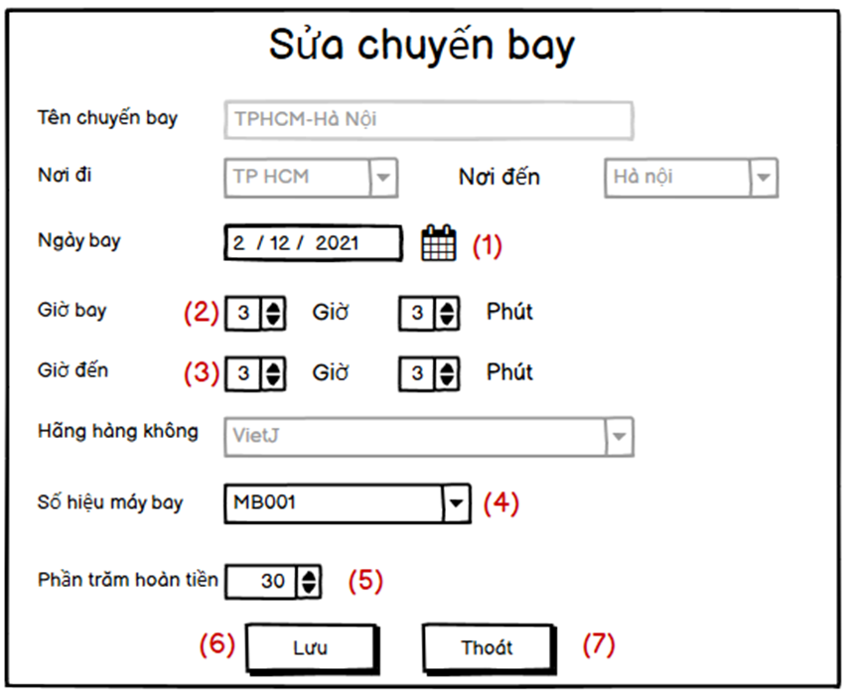

- Chú thích:

(1) Nhập ngày chuyến bay cần thay đổi

(2) Nhập giờ bay của chuyến bay cần thay đổi

(3) Nhập giờ đến của chuyến bay cần thay đổi

(4) Nhập số hiệu máy bay của chuyến bay cần thay đổi

(5) Nhập phần trăm hoàn tiền cần chuyển đổi

Sau khi nhập hết tất cả nội dung trên nhấn nút “Lưu”(6) để hoàn thành việc sửa.

Nhấn (7) để hủy và kết thúc hành động

**+Xóa chuyến bay**

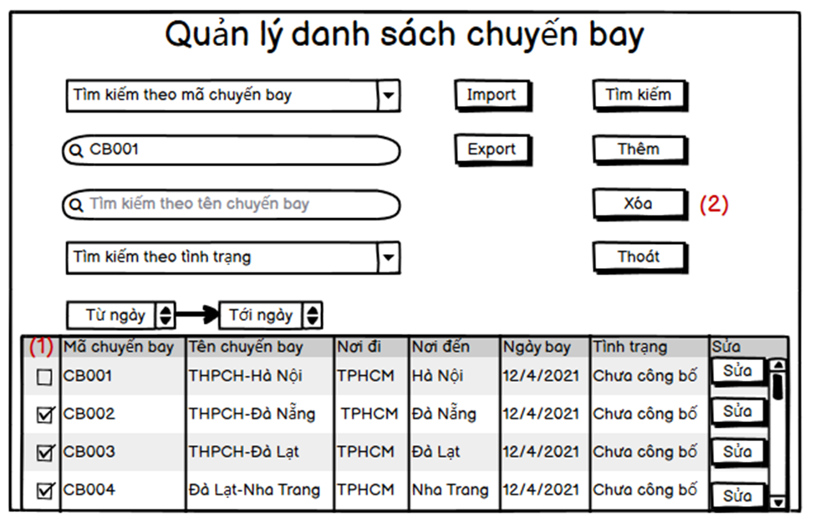

-         chú thích

Để thực hiện chức năng xóa chuyến bay, quản lý cần vô  giao diện quản lý danh sách chuyến bay và :

(1) Tick vào các chuyến bay muốn xóa

(2) Ấn xóa để xóa các chuyến bay đã chọn

Sau khi xóa xong, hệ thống sẽ tự động load lại danh sách

**+Xem danh sách chuyến bay**

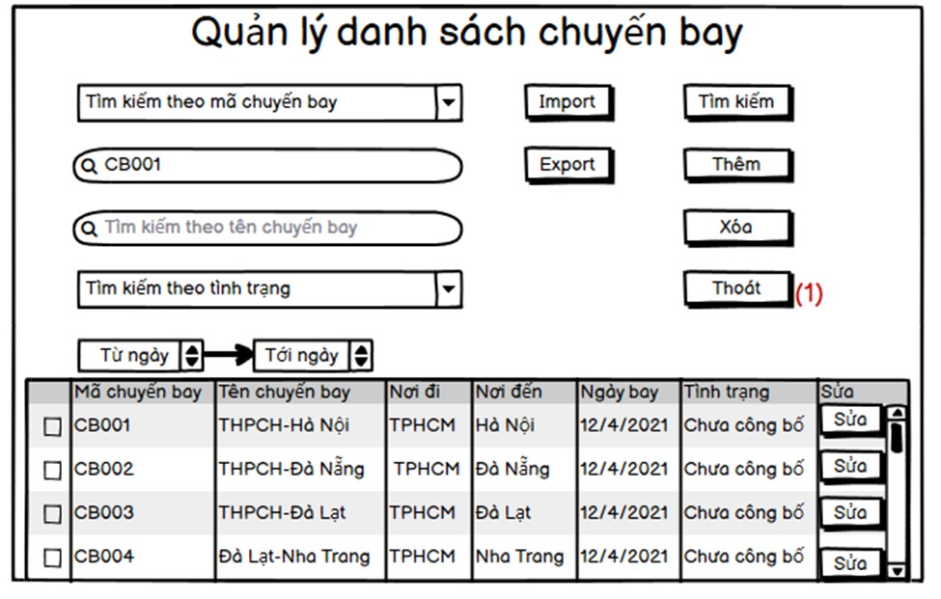

-         Chú thích:

Với chức năng này, quản lý hoặc nhân viên có thể dễ dàng xem và quản lý danh sách chuyến bay một cách nhanh chóng và hiệu quả.

Sau khi xem xong, người dùng có thể thoát ra giao diện xem danh sách bằng cách nhấn nút “Thoát”(1)

**+Xem chi tiết chuyến bay**

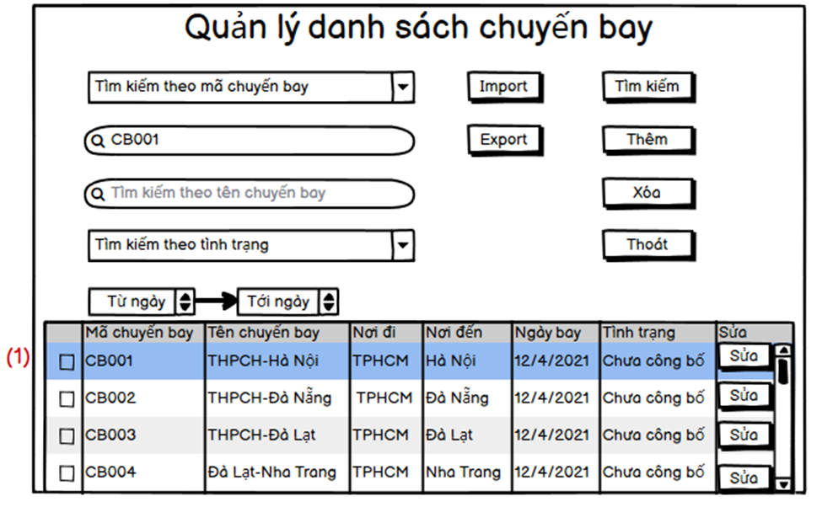

-         Chú thích:

Để xem chi tiết của 1 chuyến bay, người dùng cần nhấn đúp vào 1 trong những đối tượng(1) để xem chi tiết trên bảng danh sách chuyến bay.

Sau khi nhấn đúp đối tượng cần xem chi tiết hệ thống sẽ hiện giao diện chi tiết:

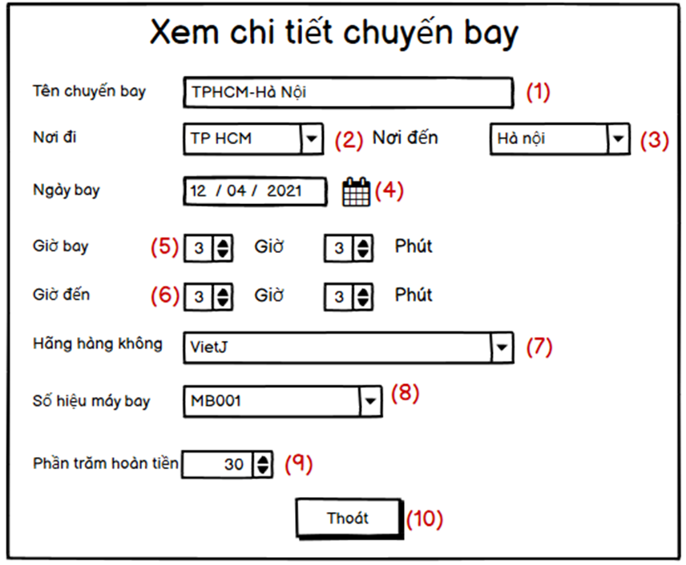

-         Chú thích

(1)  Tên chuyến bay

(2)  Nơi đi của chuyến bay

(3)  Nơi đến của chuyến bay

(4)  Ngày chuyến bay khởi hành

(5)  Giờ chuyến bay bắt đầu bay

(6)  Giờ chuyến bay đến nơi

(7)  Hãng hàng không của máy bay

(8)  Số hiệu máy bay thực hiện chuyến bay

(9)  Phần trăm khuyến mãi

Sau khi xem xong nhấn nút “Thoát”(10) để thoát khỏi giao diện chi tiết

**+Tìm kiếm chuyến bay**

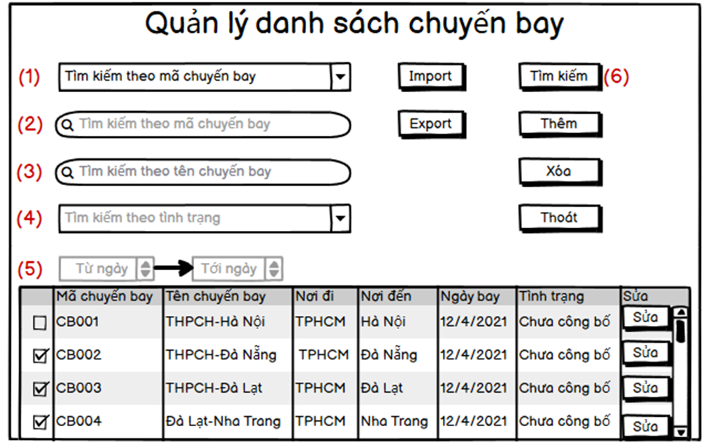

-         Chú thích:

(1)Chọn kiểu tìm kiếm, người dùng có thể chọn tìm kiếm theo 3 cách khác nhau:

-Tìm kiếm theo mã chuyến bay:

Sau khi chọn kiểu tìm kiếm theo mã chuyến bay ở (1) thanh tìm kiếm ở (2) sẽ mở người dùng có thể nhập mã chuyến bay cần tìm

-Tìm kiếm theo tên chuyến bay:

Sau khi chọn kiểu tìm kiếm theo tên chuyến bay ở (1) thanh tìm kiếm ở (3) sẽ mở người dùng có thể nhập tên chuyến bay cần tìm

-Tìm kiếm kết hợp tình trạng và khoảng thời gian:

Sau khi chọn kiểu tìm kiếm kết hợp ở(1) thì (4) và (5) sẽ mở để người dùng chọn tình trạng và khoảng thời gian.

**+Import/Export danh sách chuyến bay**

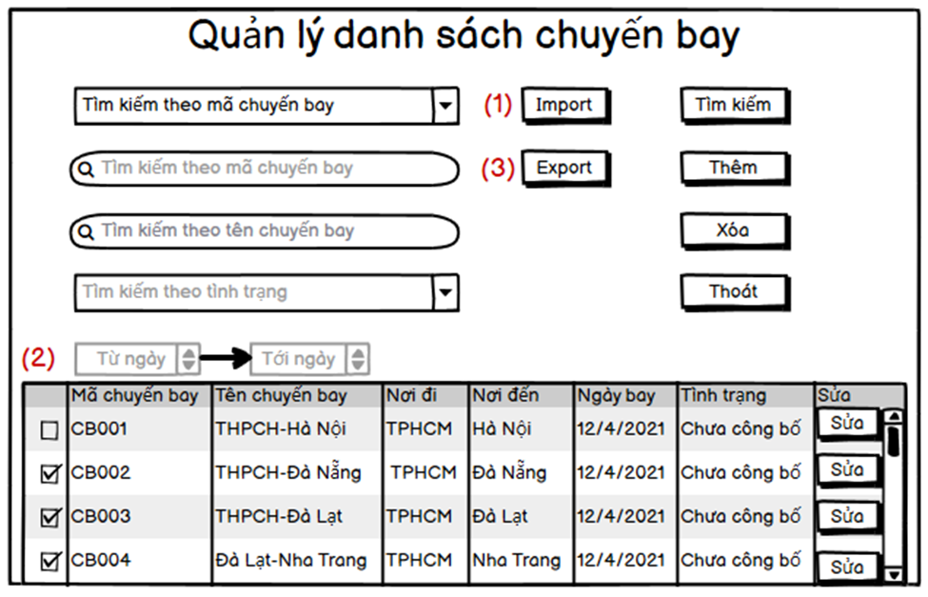

- Chú thích

(1) Nút “Import” giúp ta có thể nhập 1 danh sách chuyến bay 1 cách thuận tiện và dễ dàng

(2) Khi chúng ta muốn export thông tin chuyến bay ta cần tích vào các ô chuyến bay ta cần export, ta có thể export 1 hoặc nhiều thông tin chuyến bay cùng lúc

(3) Nhấn nút “Export” để có thể xuất các thông tin chuyến bay đã chọn

**4.6 Quản lý khách hàng**

**+Thêm khách hàng:**

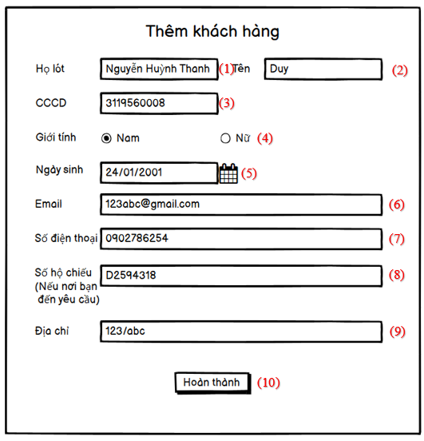

    Chú thích:

(1),(2) Nhập họ tên của khách hàng

(3) Nhập căn cước công dân của khách hàng

(4) Chọn giới tính của khách hàng

(5) Nhập ngày sinh của khách hàng

(6) Nhập email của khách hàng và email phải đúng định dạng

(7) Nhập số điện thoại của khác hàng và số điện thoại phải là những chữ số

(8) Nhập số hộ chiếu của khách hàng và số hộ chiếu được thêm khi khách hàng đi sang các nơi cần hộ chiếu

(9) Nhập địa chỉ của khách hàng

(10) Nhấn nút “Hoàn thành” để thêm khách hàng khi các thông tin đã hợp lệ

**+Sửa khách hàng:**

Chúng ta xem danh sách khách hàng và bấm nút chỉnh sửa như hình sau:

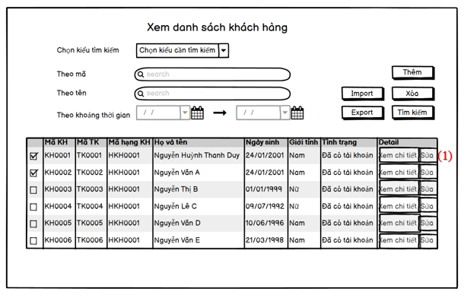

    Chú thích:

(1) Chọn chương trình muốn sửa và nhấn vào nút “Sửa”

Sau khi nhấn vào nút “Sửa” giao diện sửa thông tin khách hàng sẽ hiện ra và hiển thị đầy đủ thông tin cũ của khách hàng.

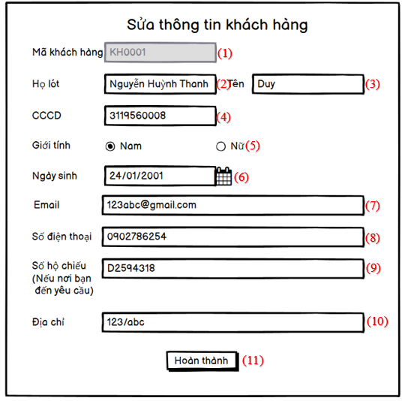

    Chú thích:

(1) Hệ thống hiển thị ra mã khách hàng đang chỉnh sửa

(2), (3) Nhập lại họ tên khách hàng nếu cần chỉnh sửa

(4) Nhập lại căn cước công dân khách hàng nếu họ có thay đổi

(5) Chọn lại giới tính của khách hàng nếu nhập sai dữ liệu lúc thêm

(6) Nhập lại ngày sinh của khách hàng nếu có thay đổi

(7) Chỉnh sửa lại email của khách hàng nếu họ có yêu cầu và email phải đúng định dạng

(8) Nhập lại số điện thoại nếu cần chỉnh sửa và số điện thoại phải là những chữ số

(9) Nhập lại số hộ chiếu của khách hàng nếu cần thay đổi và số hộ chiếu được thêm khi khách hàng đi sang các nơi cần hộ chiếu

(10)Chỉnh sửa lại địa chỉ của khách hàng nếu cần

(11) Nhấn nút “Hoàn thành” để sửa khách hàng khi các thông tin đã hợp lệ

**+Xóa khách hàng:**

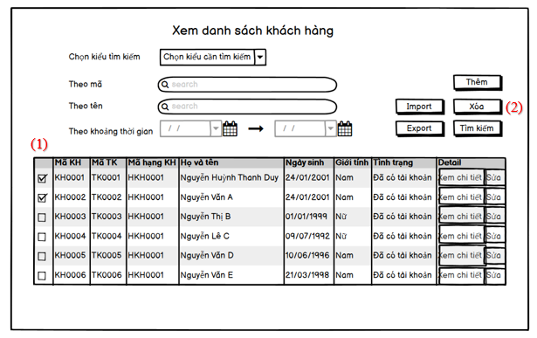

    Chú thích:

(1) Chọn các thông tin khách hàng cần xóa, có thể chọn 1 hoặc nhiều

(2) Bấm nút “Xóa” để xóa các thông tin khách hàng đã chọn

**+Tìm kiếm khách hàng:**

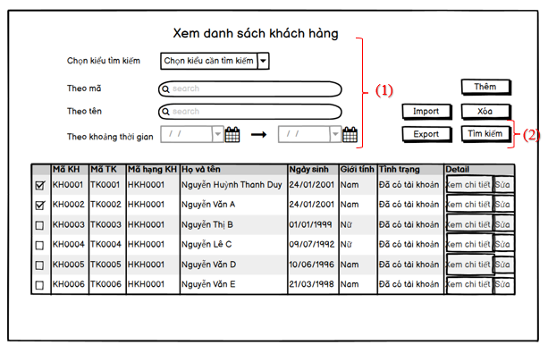

(1) Chọn kiểu và nhập thông tin cần tìm kiếm. Có thể tìm kiếm theo các tiêu chí như: tìm kiếm theo mã khách hàng, mã tài khoản, mã hạng khách hàng, họ và tên và ta cũng có thể tìm kiếm ngày sinh theo khoảng thời gian. Khi chọn được kiểu tìm kiếm thì các kiểu tìm kiếm khác sẽ khóa lại không cho chúng ta thao tác

(2) Sau khi chọn kiểu và nhập thông tin cần tìm kiếm đầy đủ thì ta nhấn nút “Tìm kiếm” để tìm kiếm thông tin khách hàng.

Nếu như không nhập gì cả thì thông tin khách hàng sẽ tự hiển thị toàn bộ.

Sau đây là giao diện của các kiểu tìm kiếm thông tin khách hàng:

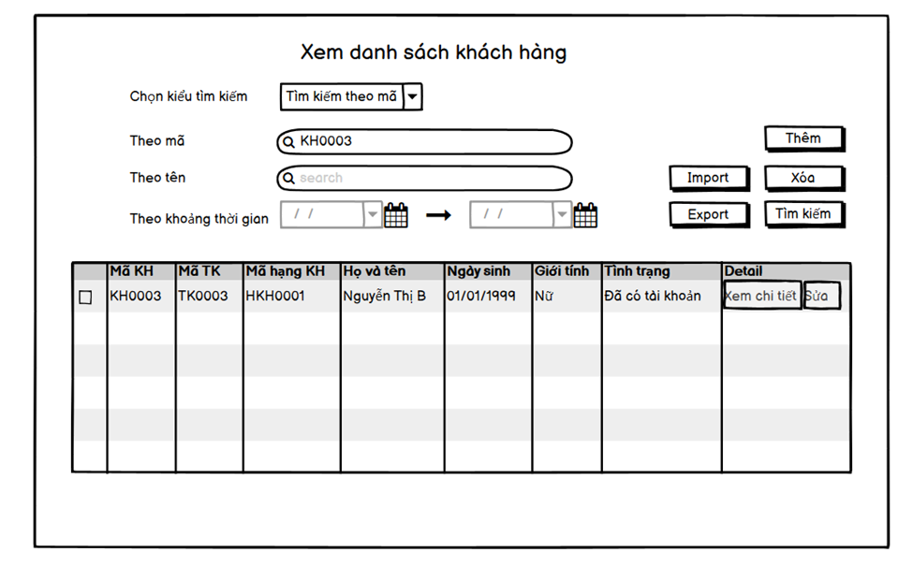

Tìm kiếm theo mã

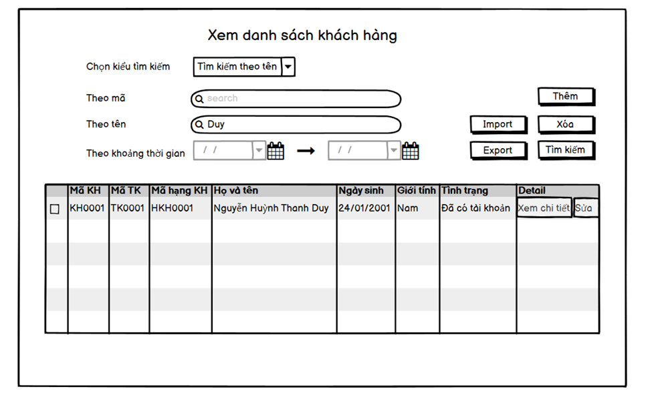 Tìm kiếm theo tên

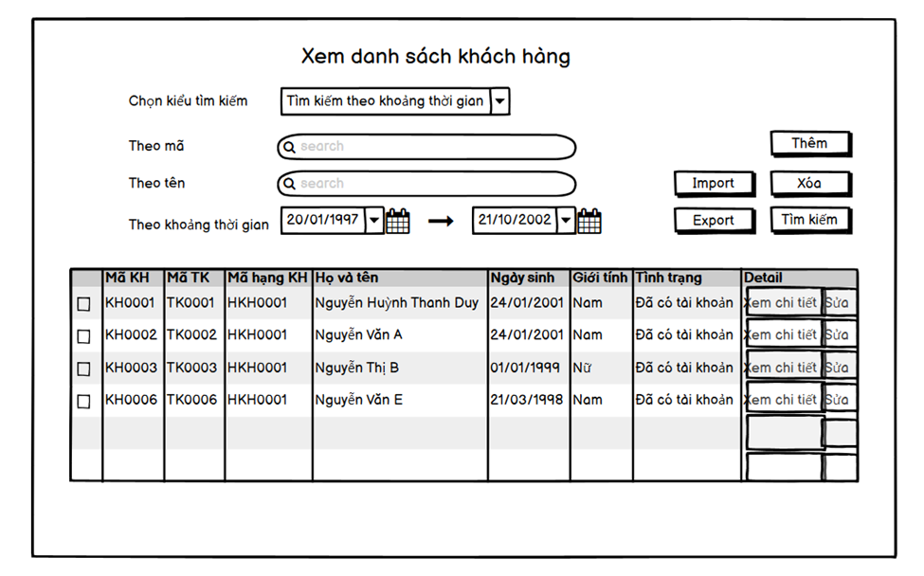

Tìm kiếm theo khoảng thời gian ngày sinh

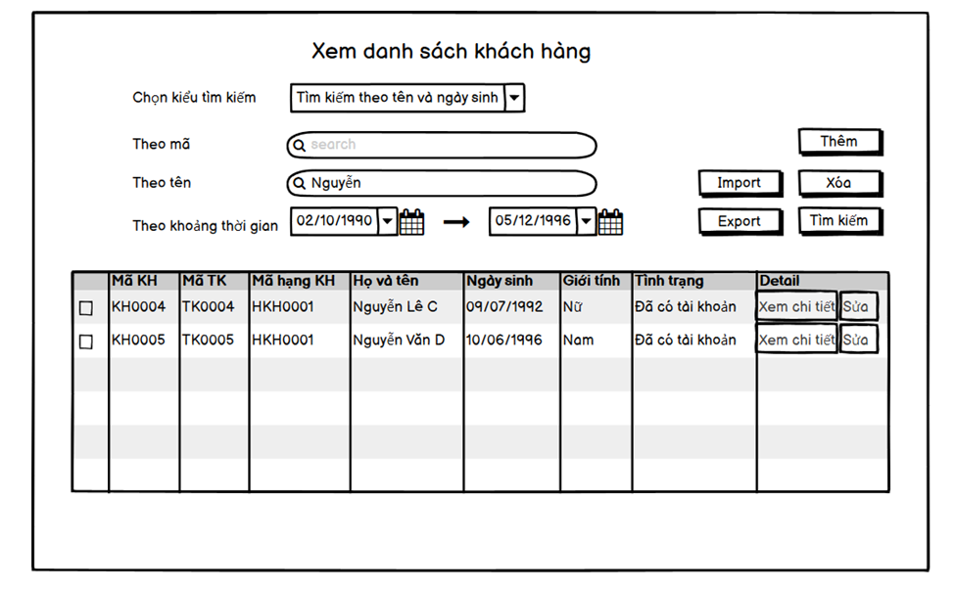

Tìm kiếm theo tên và ngày sinh

**+Xem danh sách khách hàng:**

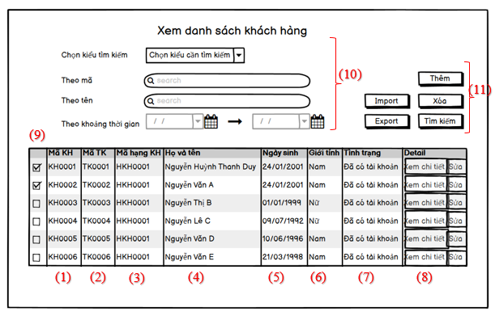

Chú thích:

(1) Thể hiện mã khách hàng, mỗi khách hàng đều có 1 mã riêng biệt

(2) Cột này cho thấy mã tài khoản

(3) Cột này cho thấy mã hạng khách hàng

(4) Cột họ và tên cho biệt họ tên của khách hàng

(5) Cột này là ngày sinh của khách hàng

(6) Cột này thể hiện giới tính của khách hàng

(7) Cột này thể hiện tình trạng khách hàng đã có tài khoản hay chưa

(8)  Cột này có thể cho ta lựa chọn để xem chi tiết thông tin khách hàng đó và cũng có thể sửa khách hàng đó

(9) Đây là ô tích để ta có thể xóa nhiều hoặc xóa 1.

(10) Đây là chức năng tìm kiếm theo nhiều tiêu chí

(11) Đây là các nút dùng để thêm, xóa, tìm kiếm, import, export thông tin khách hàng

**+Xem chi tiết khách hàng:**

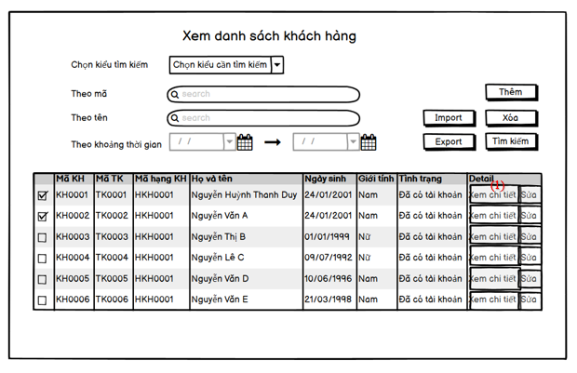

(1) Nhấn vào nút “Xem chi tiết” của khách hàng cần xem thông tin chi tiết.

Sau khi nhấn vào nút “Xem chi tiết” hệ thống sẽ hiển thị ra giao diện thông tin chi tiết của khách hàng đó.

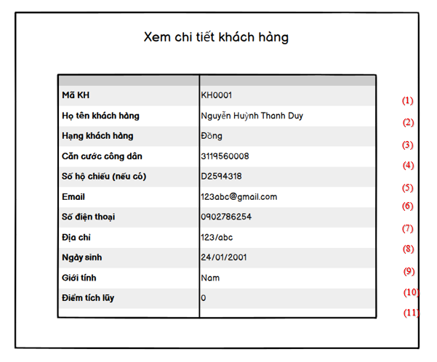

(1) Hệ thống hiển thị ra mã khách hàng khi ta nhấn vào “Xem chi tiết” của khách hàng đó

(2) Dòng này hiện rõ họ tên của khách hàng đó

(3) Hạng khách hàng sẽ được hiển thị rõ ràng trong chi tiết khách hàng.

(4) Đây là căn cước công dân của khách hàng.

(5) Đây là số hộ chiếu của khách hàng khi đi sang các khu vực cần hộ chiếu thì khách hàng buộc phải có hộ chiếu.

(6),(7) Đây là Email của khách hàng và số điện thoại của khách hà có thể giúp ta gửi các thông tin về chuyến bay mà khách hàng đã đặt.

(8) Dòng này hiện rõ địa chỉ của khách hàng đó

(9) Đây là ngày sinh của khách hàng

(10) Đây là dòng thể hiện giới tính của khách hàng

(11) Điểm tích lũy của khách hàng sẽ được tự động cập nhật khi họ đặt chuyến bay

**+Import/Export khách hàng:**

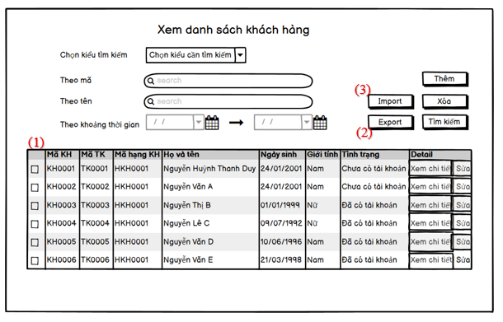

   Chú thích:

(1) Khi chúng ta muốn export thông tin khách hàng ta cần tích vào các ô khách hàng ta cần export để có thể export và ta có thể export 1 hoặc nhiều thông tin khách hàng cùng lúc

(2) Nhấn nút “Export” để có thể xuất các thông tin khách hàng đã chọn

(3) Nút “Import” giúp ta có thể nhập 1 danh sách khách hàng có thể lên đến cả trăm 1 cách thuận tiện và dễ dàng

**+Sửa thông tin cá nhân:**

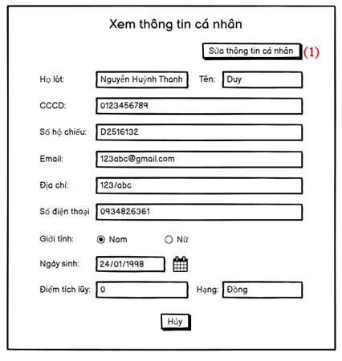

    Chú thích:

(1) Khi khách hàng nhấn vào xem thông tin cá nhân và muốn sửa thông tin cá nhân thì khách hàng chỉ cần nhấn vào nút “Sửa thông tin cá nhân”

Lưu ý: Khách hàng bắt buộc phải đăng nhập vào tài khoản cá nhân để có thể xem thông tin cá nhân và sửa thông tin cá nhân.

Sau khi nhấn vào nút “Sửa thông tin cá nhân” thì hệ thống sẽ hiển thị ra bảng dưới đây.

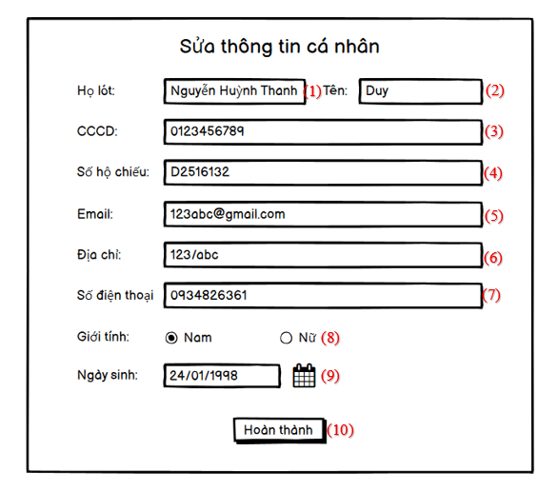

   Chú thích:

(1), (2) Nhập lại họ tên nếu cá nhân khách hàng cần chỉnh sửa

(3) Nhập lại căn cước công dân của cá nhân khách hàng nếu họ có thay đổi

(4) Nhập lại số hộ chiếu của cá nhân khách hàng nếu cần thay đổi hoặc có thể không cần nhập nếu khách hàng không có hộ chiếu

(5) Chỉnh sửa lại email của cá nhân khách hàng nếu họ có yêu cầu và email phải đúng định dạng

(6) Chỉnh sửa lại địa chỉ nếu cá nhân khách hàng cần

(7) Nhập lại số điện thoại nếu cần chỉnh sửa và số điện thoại phải là những chữ số

(8) Chọn lại giới tính nếu cá nhân khách hàng chọn sai lúc tạo tài khoản

(9) Nhập lại ngày sinh của cá nhân khách hàng nếu có thay đổi

(10) Nhấn nút “Hoàn thành” để sửa thông tin cá nhân khách hàng khi các thông tin đã hợp lệ

**4.7 Quản lý chức vụ**

**+Thêm chức vụ:**

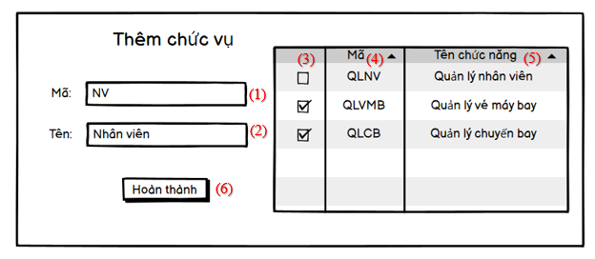

- Chú thích:

(1)  Nhập mã chức vụ (mã duy nhất không được nhập trùng với các mã đã tồn tại)

(2)  Nhập tên chức vụ

(3)  Chọn các chức năng cần thêm cho chức vụ mới

(4)  Mã chức năng

(5)  Tên chức năng

(6)  Sau khi nhập đầy đủ thông tin và bấm nút để hoàn tất việc thêm

**+Sửa chức vụ:**

Chúng ta sẽ chọn chức vụ cần sửa và bấm vào nút sửa như hình dưới đây:

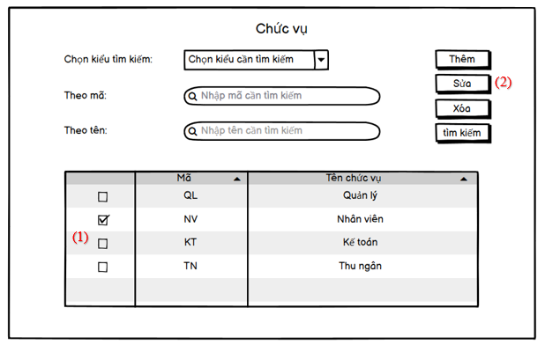

-        Chú thích:

(1)  Chọn ra chức vụ cần chỉnh sửa, chỉ có thể chọn 1 chức vụ

(2)  Sau đó bấm nút sửa để hiện lên giao diện chỉnh sửa

-        Dưới đây là giao diện sau khi bấm vào nút sửa:

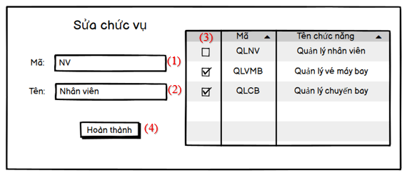

- Chú thích:

(1)  Nhập mã chức vụ cần chỉnh sửa (nếu cần), không được nhập các mã đã tồn tại

(2)  Nhập tên chức vụ cần chỉnh sửa (nếu cần)

(3)  Chọn lại các chức năng cần chỉnh sửa (nếu cần)

(4)  Sau khi hoàn tất việc chỉnh sửa chức vụ thì chúng ta bấm nút này để hoàn thành

**+Xóa chức vụ:**

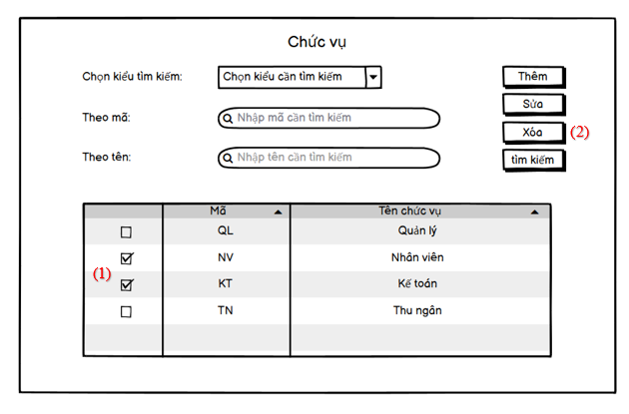

- Chú thích:

(1)  Chọn các chức vụ cần xóa, có thể chọn 1 hoặc nhiều chức vụ cùng lúc

(2)  Bấm nút xóa để xóa các chức vụ đã chọn

**+Tìm kiếm chức vụ:**

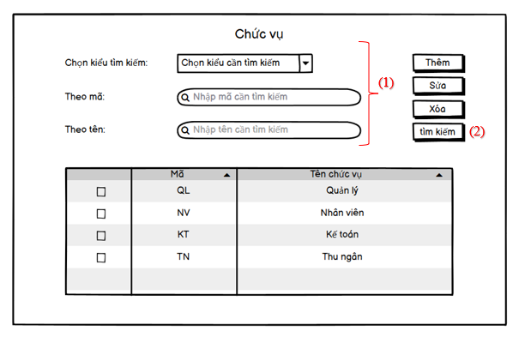

-        Chú thích:

(1)  Chọn các kiểu tìm kiếm phù hợp và nhập các thông tin cần tìm. Có nhiều kiểu tìm kiếm như: tìm kiếm theo mã chức vụ, tìm kiếm theo tên chức vụ. Chọn kiểu tìm kiếm nào thì nhập vào ô tìm kiếm đó còn các ô còn lại sẽ chuyển thành màu xám (nghĩa là không được nhập vào các ô này)

(2)  Sau khi nhập các thông tin cần tìm kiếm thì bấm nút này để tiến hành tìm kiếm chức vụ

-        Nếu như các ô thông tin nhập tìm kiếm mà để trống thì khi bấm nút tìm kiếm sẽ hiện lại toàn bộ danh sách chức vụ

-        Sau đây là các giao diện tương ứng với từng kiểu tìm kiếm:

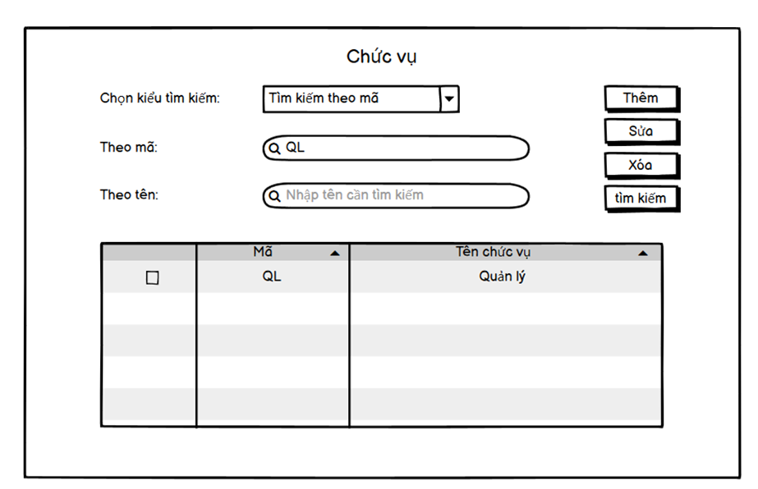

*Tìm kiếm theo mã*

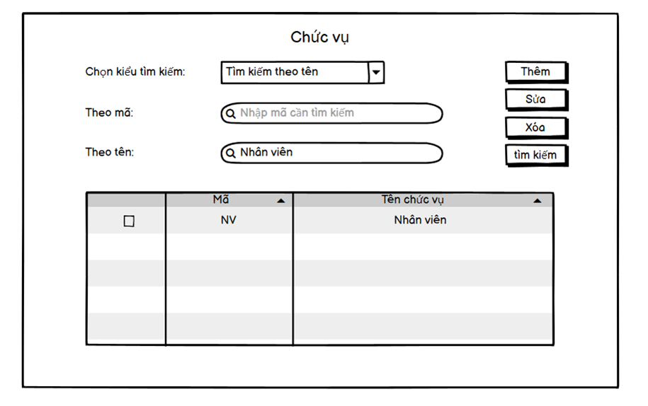

*Tìm kiếm theo tên*

**+Xem danh sách chức vụ:**

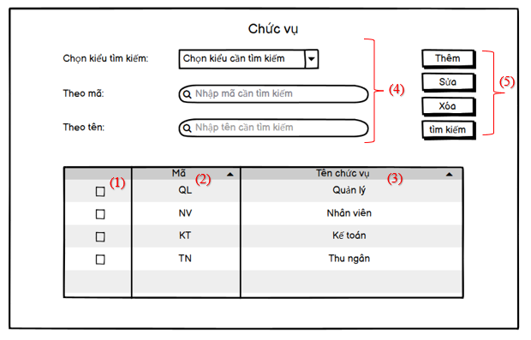

-        Chú thích:

(1)  Các ô chọn để có thể dùng các chức năng như sửa, xóa sau khi chọn chức vụ

(2)  Thể hiện mã chức vụ, mỗi chức vụ sẽ có 1 mã riêng biệt (có thể sắp xếp theo thứ tự tăng dần hoặc giảm dần)

(3)  Tên của chức vụ (có thể sắp xếp theo thứ tự tăng dần hoặc giảm dần)

(4)  Đây là chỗ để nhập các thông tin cần tìm kiếm như mã, tên

(5)  Các nút chức năng để dễ dàng quản lý chức vụ

**+Xem chi tiết chức vụ:**

-        Từ giao diện chính để xem được chi tiết chức vụ thì chúng ta cứ nhấp vào chức vụ cần xem

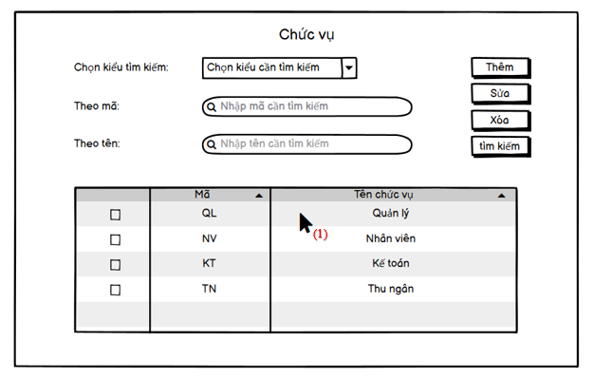

(1)  Chọn vào chức vụ cần xem chi tiết

-        Sau khi chọn xong thì chúng ta sẽ có được giao diện dưới đây để thấy đầy đủ thông tin của chức vụ

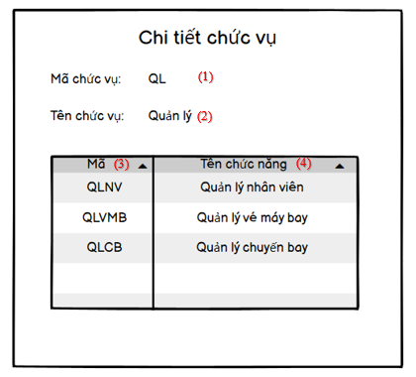

-        Chú thích:

(1)  Mã của chức vụ

(2)  Tên chức vụ

(3)  Mã chức năng

(4)  Tên chức năng

**4.8 Quản lý hạng khách hàng**

**+Thêm hạng khách hàng**

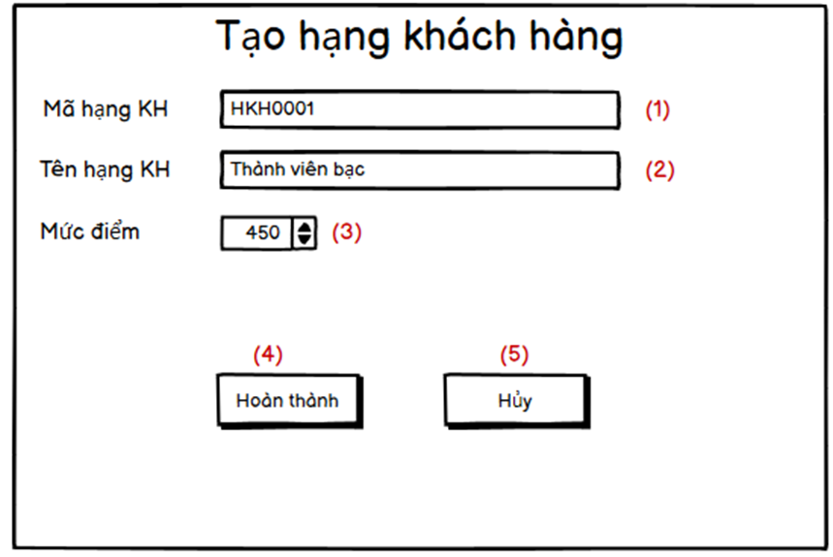

-Chú thích:

Với chức năng thêm hạng khách hàng, quản lý có thể thêm xếp hạng khách hàng để khuyến khích khách hàng mua vé

(1) Nhập mã hạng khách hàng

(2) Nhập tên hạng khách hàng

(3) Nhập mức điểm hạng khách hàng

Sau khi nhập hết tất cả nội dung trên nhấn (4) để hoàn thành việc thêm

Nhấn (5) để hủy và kết thúc hành động

**+Sửa hạng khách hàng**

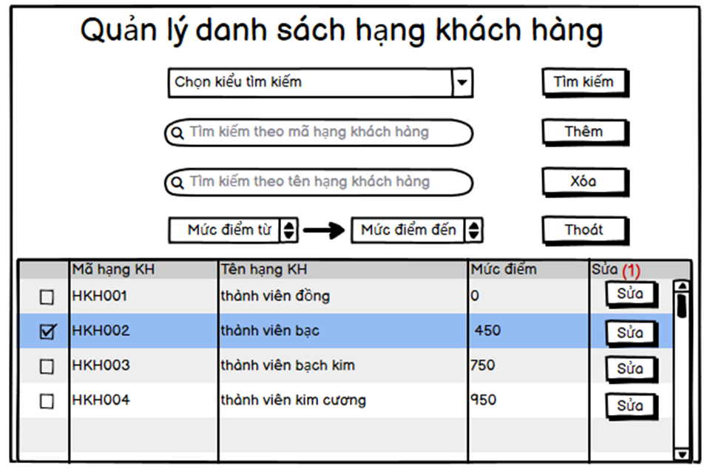

-         Giải thích:

Khi quản lý muốn cập nhật lại thông tin hạng khách hàng, quản lý chỉ cần tìm thông tin hạng khách hàng cần sửa trên danh sách và nhấn vào nút “Sửa” trên cột “Sửa” (1) tương ứng.

Sau khi bấm vào nút “Sửa” trên giao diện danh sách hạng khách hàng sẽ hiện ra giao diện sau:

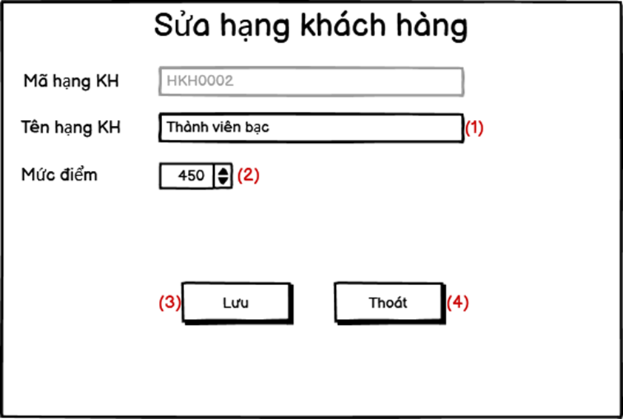

-Chú thích:

(1) Nhập tên hạng khách hàng cần thay đổi

(2) Nhập mức điểm hạng khách hàng cần thay đổi

Sau khi nhập hết tất cả nội dung trên nhấn nút “Lưu” (3) để hoàn thành việc sửa

Nhấn (4) để hủy và kết thúc hành động

**+Xóa hạng khách hàng**

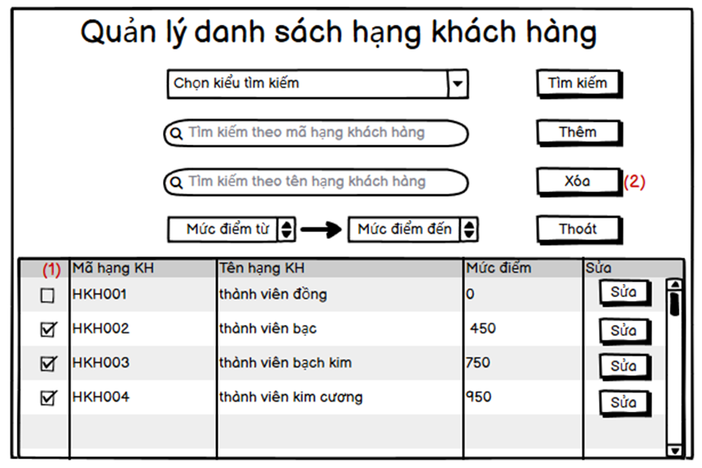

- Chú thích:

Để thực hiện chức năng xóa hãng hàng không, quản lý cần vô  giao diện quản lý danh sách hạng khách hàng và :

(1) Tick vào các hạng khách hàng muốn xóa

(2) Ấn xóa để xóa các hạng khách hàng đã chọn

Sau khi xóa xong, hệ thống sẽ tự động load lại danh sách

**+Xem danh sách hạng khách hàng**

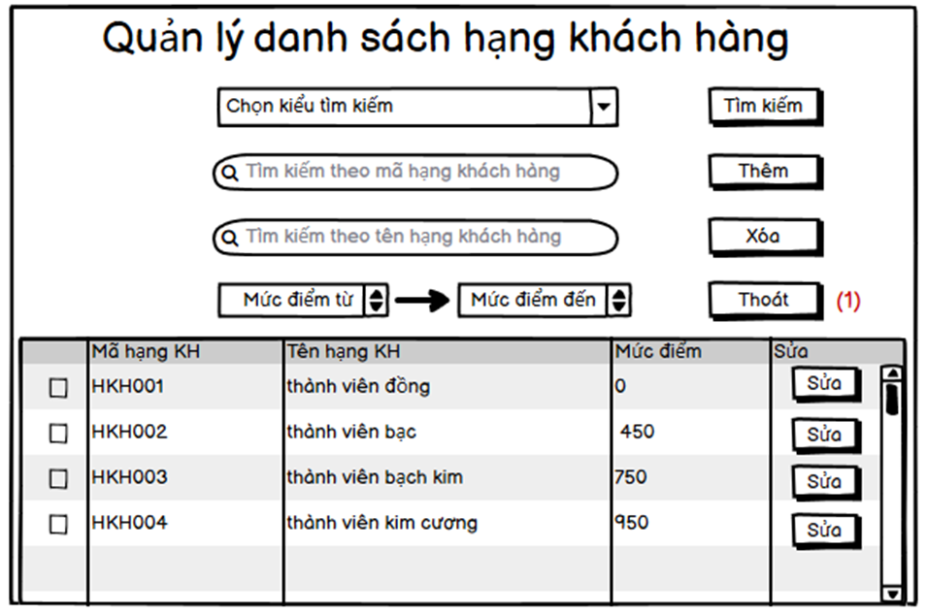

**-         Chú thích:**

Với chức năng này, quản lý có thể dễ dàng xem và quản lý danh sách hạng khách hàng một cách nhanh chóng và hiệu quả.

Sau khi xem xong, người dùng có thể thoát ra giao diện xem danh sách bằng cách nhấn nút “Thoát”(1)

**+Xem chi tiết hạng khách hàng**

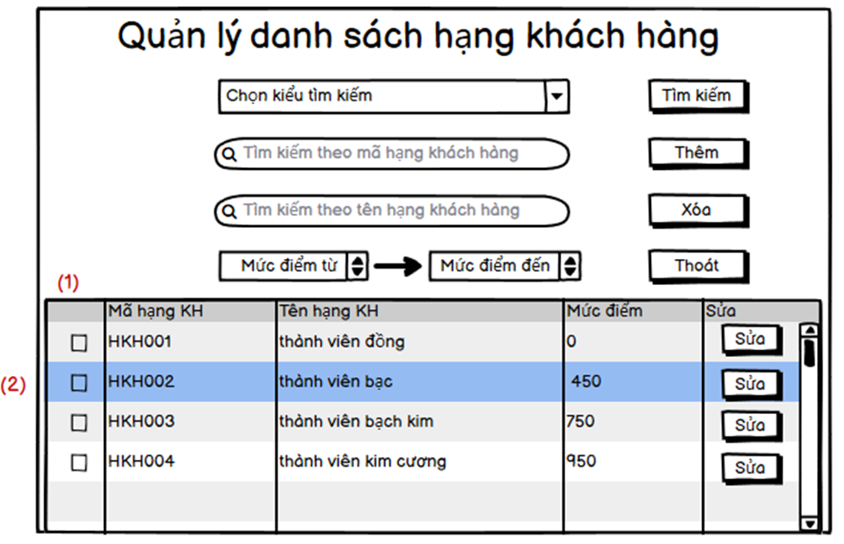

**-         Chú thích:**

Để xem chi tiết của 1 hạng khách hàng, người dùng cần nhấn đúp vào 1 trong những đối tượng(2) để xem chi tiết trên bảng danh sách hạng khách hàng(1).

Sau khi nhấn đúp đối tượng cần xem chi tiết hệ thống sẽ hiện giao diện chi tiết:

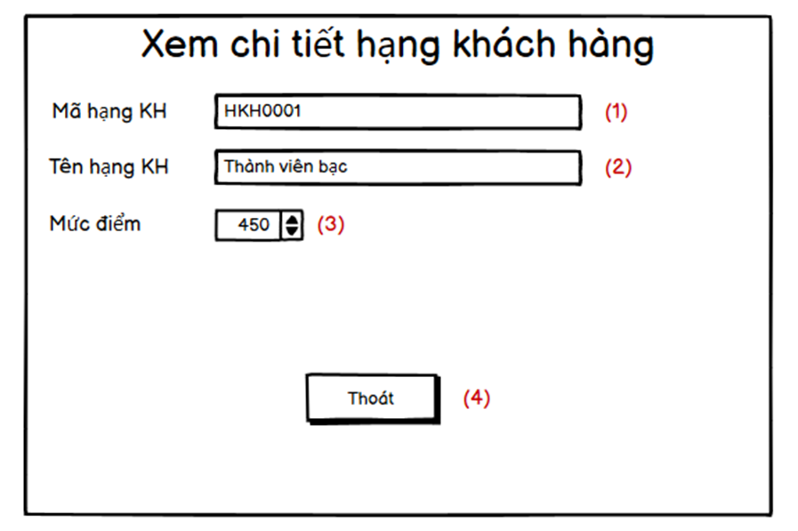

-         Chú thích:

(1)  Mã hạng khách hàng

(2)  Tên hạng khách hàng

(3)  Mức điểm của hạng khách hàng

Sau khi xem xong nhấn nút “Thoát”(4) để thoát khỏi giao diện chi tiết

**+Tìm kiếm hạng khách hàng**

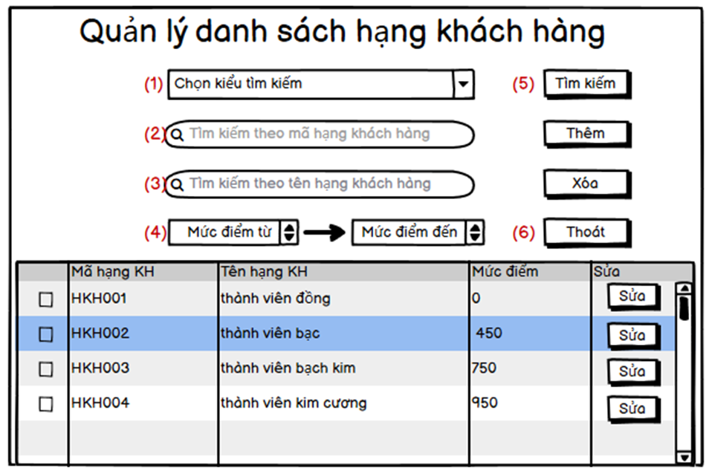

-         Chú thích:

(1) Chọn kiểu tìm kiếm, có 3 cách chọn kiểu tìm kiếm người dùng có thể chọn tìm kiếm theo mã hạng khách hàng hoặc chọn tìm kiếm theo tên hạng khách hàng hoặc tìm kiếm theo khoảng mức điểm bằng cách nhấn vào (1). Khi chọn 1 kiểu tìm kiếm, những kiểu tìm kiếm khác sẽ không được nhập.

(2) Nhập tìm kiếm theo mã sau khi đã chọn tìm kiếm theo mã hạng khách hàng ở (1)

(3) Nhập tìm kiếm theo tên sau khi đã chọn tìm kiếm theo tên hạng khách hàng ở (1)

(4) Nhập tìm kiếm theo mức điểm sau khi đã chọn tìm kiếm theo mức điểm ở (1)

Sau khi đã nhập thông tin cần tìm kiếm ta nhấn nút “Tìm kiếm”(5), hệ thống sẽ hiển thị thông tin ta tìm kiếm

Và nếu người dùng muốn thoát khỏi giao diện tìm kiếm thì nhấn nút “Thoát”(6)

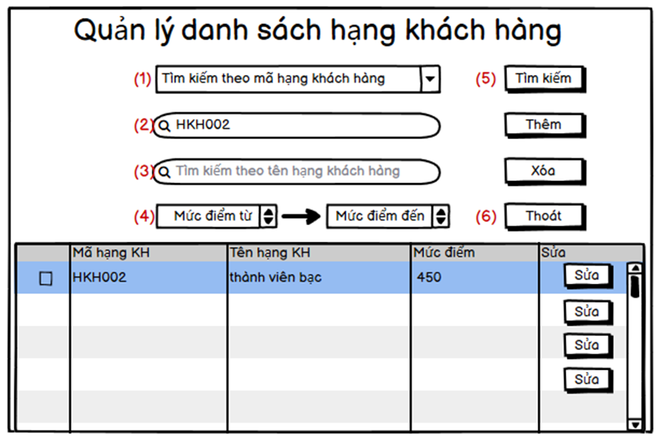

**4.9 Quản lý nhân viên**

**+Thêm nhân viên:**

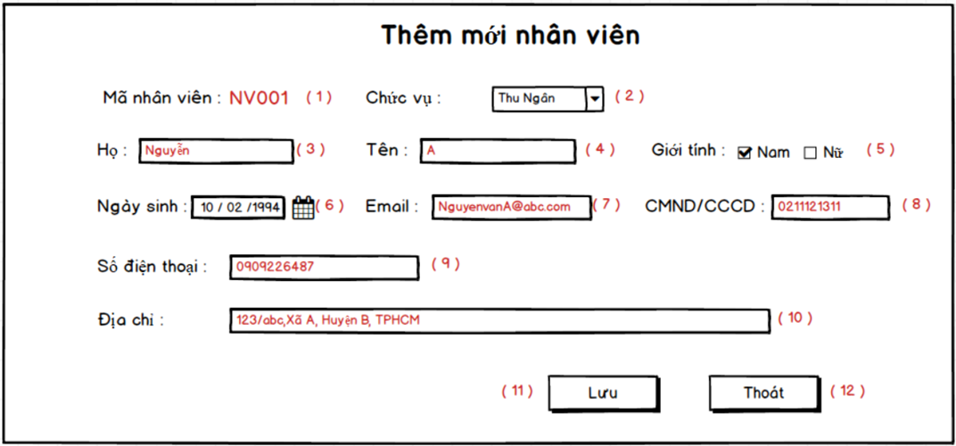

- Chú thích:

• Với chức năng này, quản lý có thể thêm nhân viên mới vào hệ thống của công ty, để thực hiện người quản lý cần phải điền đầy đủ thông tin của nhân viên vào các ô tương ứng :

(1) Mã nhân viên của nhân viên sẽ tự động tăng nên quản lý không thể chỉnh sửa phần thao tác này .

(2) Quản lý cần phải lựa chọn vị trí chức vụ của nhân viên tương ứng với vị trí được tuyển.

(3) Quản lý nhập họ nhân viên.

(4) Quản lý nhập tên nhân viên.

(5) Quản lý chọn giới tính của nhân viên.

(6)  Quản lý nhập ngày sinh của nhân viên.

(7)  Quản lý nhập Email làm việc của nhân viên.

(8)  Quản lý nhập thật chính xác CMND/CCCD của nhân viên.

(9)  Quản lý nhập SĐT của nhân viên vào hệ thống để tiện liên lạc sau này.

(10)  Quản lý nhập địa chỉ cho nhân viên.

Sau khi nhập đầy đủ thông tin trên vào, quản lý ấn nút “Lưu”(11) để tiến hành thêm thông tin nhân viên vào hệ thống, ngược lại ấn nút “Thoát”(12)

Sau khi thêm nhân viên, mã tài khoản của nhân viên sẽ tự động mang giá trị NULL, để cấp tài khoản cho nhân viên, người quản lý cần vào mục  “Cập nhật thông tin nhân viên” để thực hiện chức năng này.

**+Sửa nhân viên:**

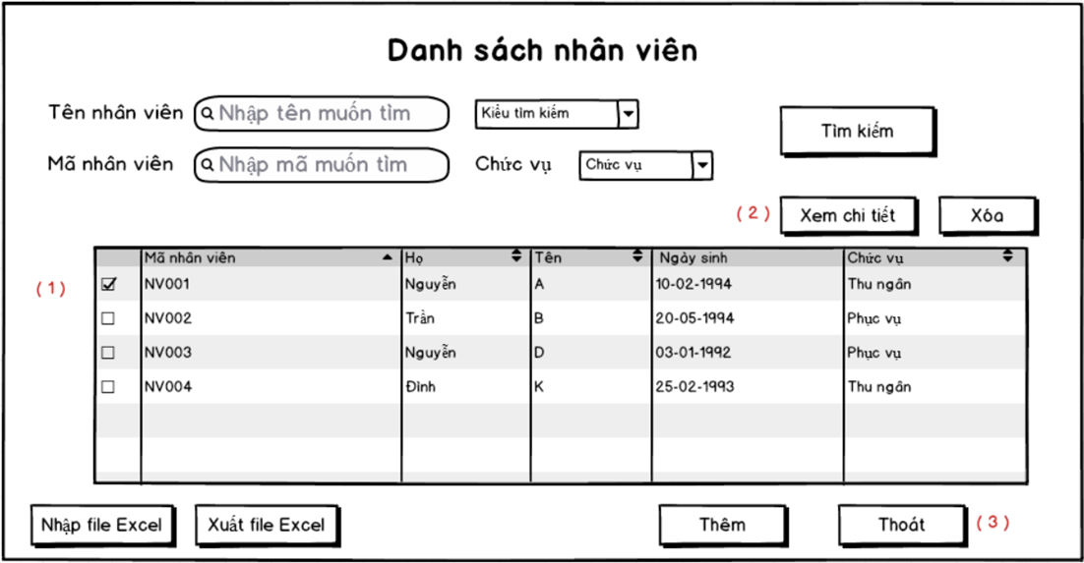

-        Giải thích

Khi quản lý muốn cập nhật lại thông tin nhân viên, quản lý chỉ cần chọn vào xem danh sách nhân viên và tick vào nhân viên muốn cập nhật lại thông tin (1) .

Sau đó ấn vào nút “Xem chi tiết” (2) để được đi đến thông tin của nhân viên và tiến hành cập nhật . Ngược lại ấn nút “Thoát” (3) để thoát .

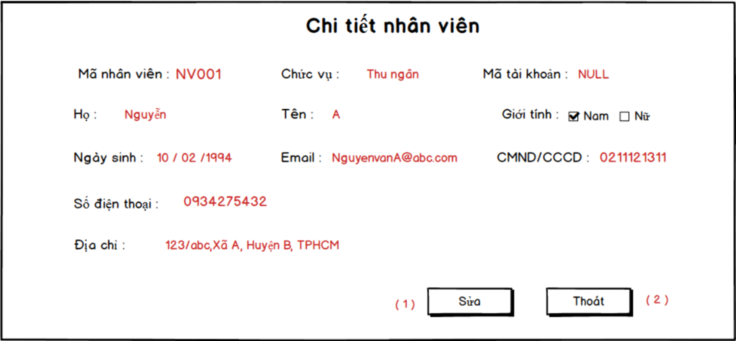

-Chú thích :

Sau khi bản chi tiết nhân viên hiện lên, người quản lý chọn nút “Sửa”(1) để tiến hành sửa thông tin nhân viên . Ngược lại ấn nút “Thoát” (2) để thoát ra khỏi chức năng này.

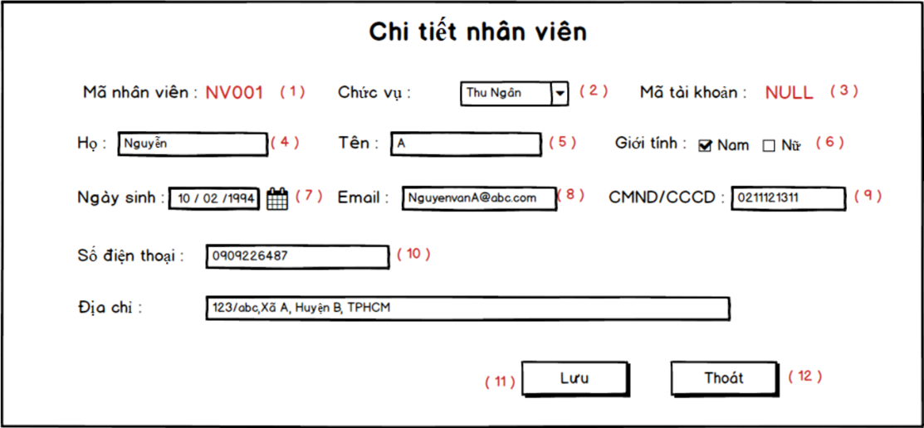

- Chú thích:

Sau khi chọn nút “Sửa” trên chi tiết nhân viên, hệ thống sẽ hiện mở các ô text để quản lý có thể thay đổi thông tin nhân viên.

(1)  Mã nhân viên của nhân viên sẽ tự động tăng nên quản lý không thể chỉnh sửa phần thao tác này .

(2)  Quản lý cần phải lựa chọn vị trí chức vụ của nhân viên tương ứng với vị trí được tuyển.

(3)  Quản lý không thể cập nhật lại mã tài khoản.

(4)  Quản lý nhập họ nhân viên.

(5)  Quản lý nhập tên nhân viên.

(6)  Quản lý chọn giới tính của nhân viên.

(7)  Quản lý nhập ngày sinh của nhân viên.

(8)  Quản lý nhập Email làm việc của nhân viên.

(9)  Quản lý nhập thật chính xác CMND/CCCD của nhân viên.

(10) Quản lý nhập SĐT của nhân.

(11) Quản lý nhập địa chỉ cho nhân viên.

Sau khi nhập lại các thông tin, người quản lý chỉ cần ấn nút “Lưu”(11) để hệ thống cập nhật lại dữ liệu. Ngược lại ấn nút “Thoát”(12) để thoát khỏi chức năng này.

**+Xóa nhân viên:**

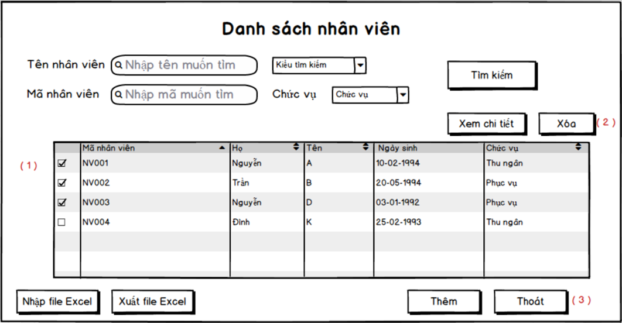

- Chú thích:

Để thực hiện chức năng xóa nhân viên, quản lý cần vô  xem danh sách nhân viên và :

(1) Tick vào các nhân viên muốn xóa.

(2) Ấn xóa để xóa các nhân viên đã chọn tương ứng.

Sau khi xóa xong, hệ thống sẽ tự động load lại danh sách và khi quản lý muốn thoát khỏi danh sách chỉ cần ấn nút “Thoát” (3) để thoát khỏi màn hình danh sách nhân viên.

**+Tìm kiếm nhân viên:**

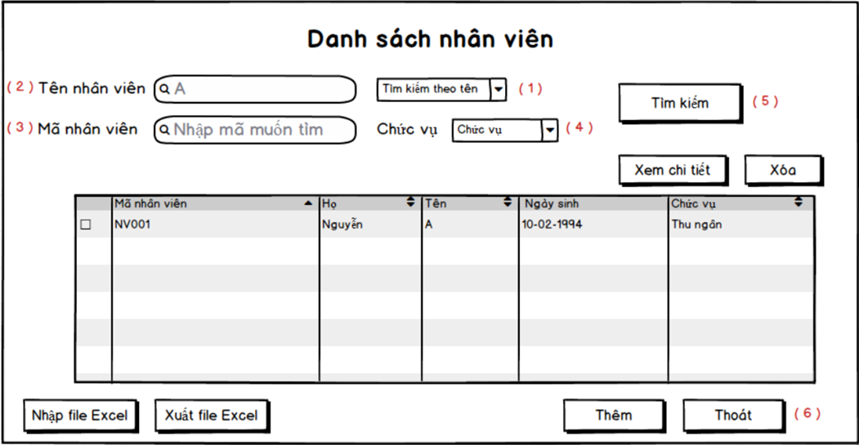

- Chú thích:

Khi quản lý muốn tìm kiếm nhân viên, có 3 kiểu để quản lý thực hiện chức năng này :

1. Tìm kiếm nhân viên theo tên :

Chọn kiểu tìm kiếm theo tên trong combobox (1)

Nhập tên nhân viên muốn tìm vào thanh search (2) và ấn nút “Tìm kiếm” (5) để thực hiện tìm kiếm và kết quả sẽ hiện ra nhân viên cần tìm .

Ngược lại ấn nút “Thoát” (6) để thoát khỏi chức năng tìm kiếm .

2. Tìm kiếm nhân viên theo mã :

Chọn kiểu tìm kiếm theo mã trong combobox (1)

Nhập mã nhân viên muốn tìm vào thanh search (3) và ấn nút “Tìm kiếm” (5) để thực hiện tìm kiếm và kết quả sẽ hiện ra nhân viên cần tìm .

1. Tìm kiếm nhân viên theo chức vụ :

Chọn kiểu tìm kiếm theo chức vụ trong combobox (1)

Lúc này combobox chức vụ (4) sẽ mở ra, người quản lý chỉ cần lựa chọn các chức vụ có trong combobox và ấn nút “Tìm kiếm ” (5) để thực hiện tìm kiếm và kết quả sẽ hiện ra các nhân viên có chức vụ tương ứng cần tìm .

**+Xem danh sách nhân viên:**

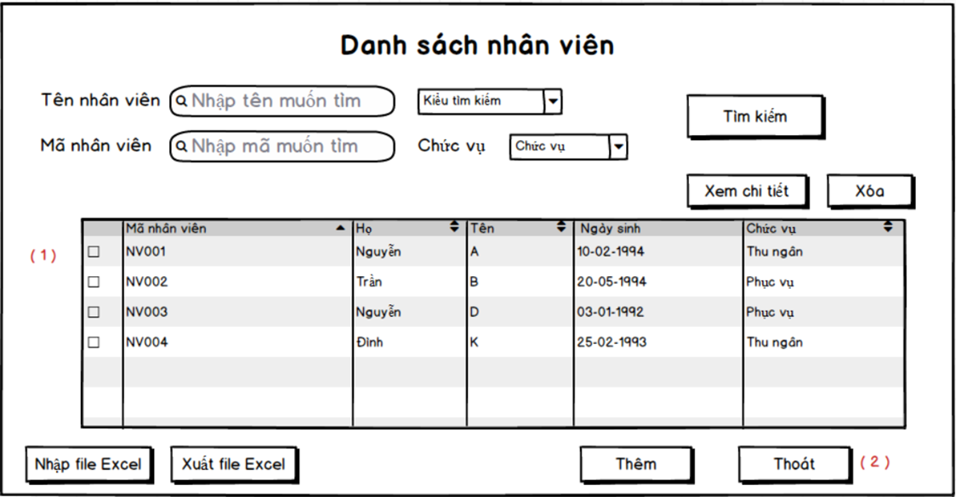

- Chú thích:

Chức năng này giúp cho quản lý, nhân viên xem được danh sách các nhân viên 1 cách nhanh chóng và hiệu quả

Các nhân viên sẽ được hiển thị trong bảng (1) .

Sau khi xem xong  quản lý, nhân viên bấm nút “Thoát” (2) để thoát ra khỏi chức năng này .

**+Xem chi tiết nhân viên:**

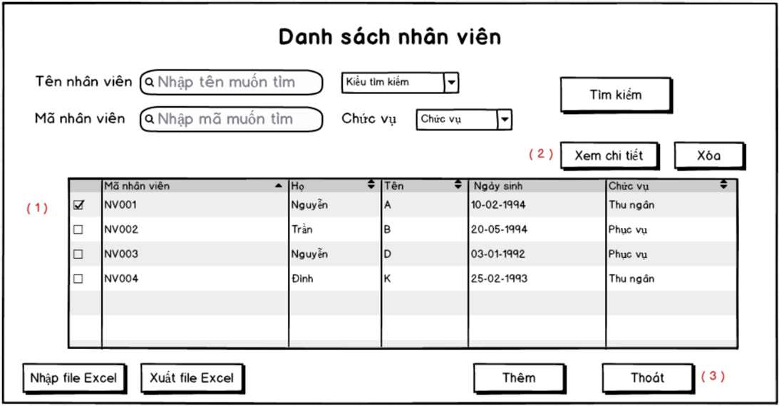

-        Chú thích :

Để xem rõ chi tiết của 1 nhân viên, người quản lý cần vào danh sách nhân viên, tick chọn vào ô (1)  tương ứng với nhân viên cần xem chi tiết

Sau đó ấn nút “Xem chi tiết” (2) để tiến hành đi đến thông tin chi tiết của nhân viên, ngược lại ấn nút “Thoát” (3) để thoát khỏi danh sách .

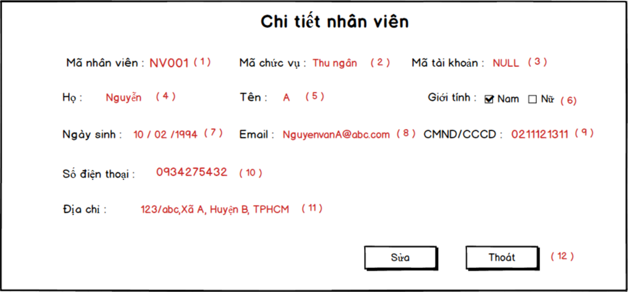

- Chú thích:

Sau khi ấn xem chi tiết, hệ thống sẽ hiện lên các chi tiết về nhân viên mà quản lý đã chọn xem , ở đây hiện rõ các thông tin :

(1)  Mã nhân viên

(2)  Chức cụ của nhân viên

(3)  Mã tài khoản của nhân viên.

(4)  Họ nhân viên

(5)  Tên nhân viên.

(6)  Giới tính của nhân viên.

(7)  Ngày sinh của nhân viên.

(8)  Email làm việc của nhân viên.

(9)  CMND/CCCD của nhân viên.

(10) SĐT của nhân viên.

(11)   Địa chỉ cho nhân viên.

Sau khi xem xong chỉ cần ấn nút “Thoát” (12) để thoát khỏi màn hình xem chi tiết này .

**+Import/Export nhân viên:**

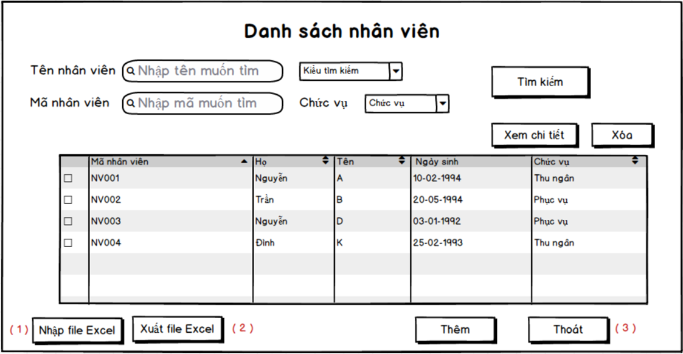

-   Giải thích:

Để thực hiện chức năng “Nhập file Excel”  danh sách nhân viên vào hệ thống, quản lý cần vào mục danh sách nhân viên và ấn nút “Nhập file Excel” (1) và chọn file dữ liệu có trong máy để hệ thống tiến hành import dữ liệu vào . Ngược lại ấn nút “Thoát” (3) để thoát khỏi danh mục danh sách nhân viên.

Để thực hiện chức năng “Xuất file Excel”  danh sách nhân viên ra máy tính, quản lý cần vào mục danh sách nhân viên và ấn nút “Xuất file Excel” (1) và chọn nơi lưu trữ cho dữ liệu xuất ra trong máy. Ngược lại ấn nút “Thoát” (3) để thoát khỏi danh mục danh sách nhân viên.

**4.10 Quản lý tài khoản**

**+Thêm tài khoản:**

 Khi chọn chức năng “tạo tài khoản”, giao diện sẽ được hiển thị như sau:

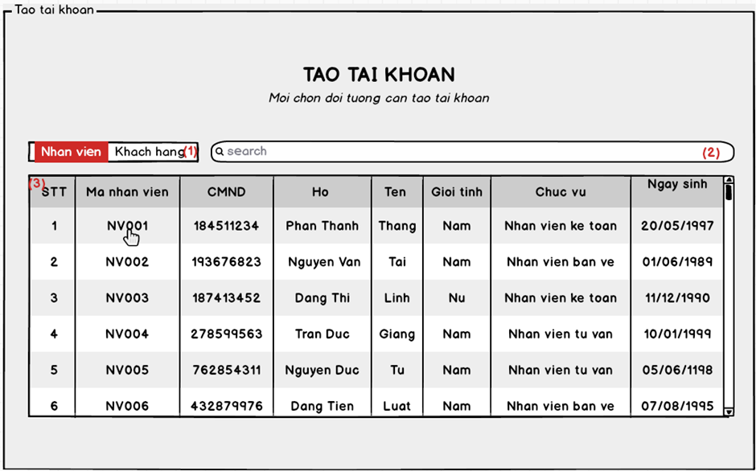

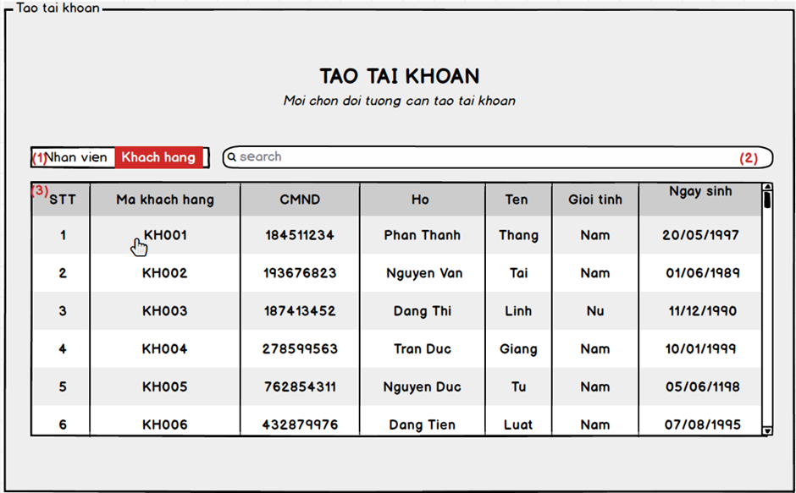

Ø  **Chú thích:**

·       1: Nút chọn loại đối tượng. Là khách hàng hoặc nhân viên đã có trong hệ thống. Khi chọn nhân viên, hệ thống sẽ hiển thị danh sách nhân viên chưa có tài khoản. Khi chọn khách hàng, hệ thống sẽ hiển thị danh sách khách hàng chưa có tài khoản.

·       2: Thanh tìm kiếm. Người dùng có thể sử dụng thông tin gợi ý để dễ dàng tìm kiếm đối tượng, giúp cho thao tác được nhanh hơn.

·       3: Bảng hiển thị danh sách nhân viên hoặc khách hàng chưa có tài khoản trong hệ thống.

Sau khi người dùng chọn đối tượng để tạo tài khoản, sẽ xuất hiện hộp thoại:

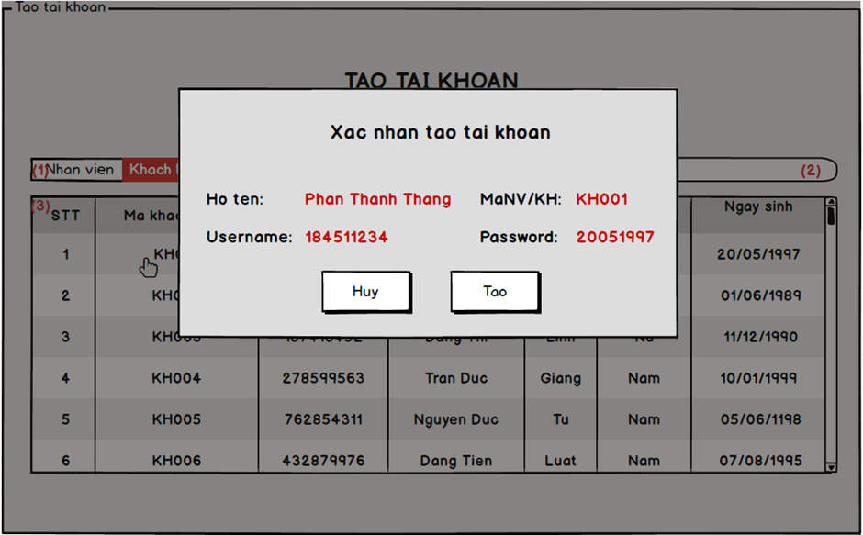

Người dùng chọn tạo để hoàn thành thao tác:

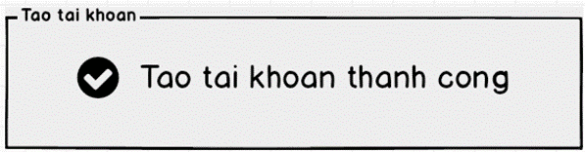

**+Sửa tài khoản:**

Khi người dùng chọn chức năng “đổi mật khẩu”, hệ thống sẽ hiển thị hộp thoại như sau:

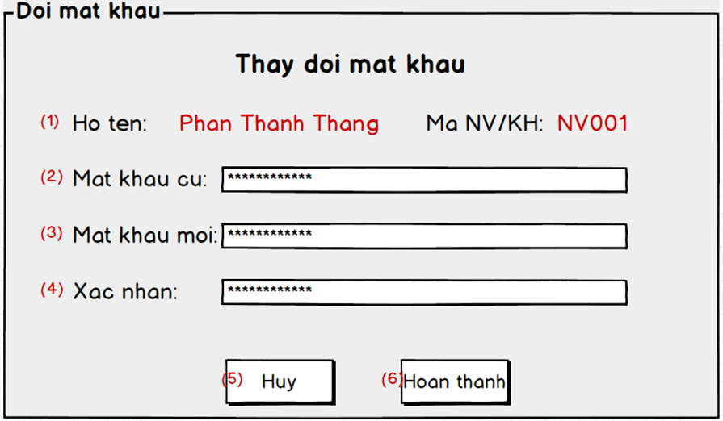

**Chú thích:**

·   1: Thông tin của người dùng, bao gồm họ tên và mã nhân viên hoặc khách hàng.

·   2: Mật khẩu cũ của tài khoản

·   3: Mật khẩu mới của tài khoản

·   4: Xác nhận lại mật khẩu mới vừa nhập

·   5: Nút “Hủy” để hủy thao tác.

·   6: Nút “Hoàn thành”để xác nhận đổi mật khẩu

Các hàm được sử dụng:

·   Hàm kiểm tra mật khẩu cũ có đúng hay không.

·   Hàm kiểm tra tính hợp lệ của mật khẩu mới.

·   Hàm kiểm tra mật khẩu xác nhận có trùng khớp hay không.

**+Xóa tài khoản:**

Khi người dùng chọn chức năng “xóa tài khoản”, cột “chọn” sẽ xuất hiện ở bảng danh sách và mặc định đối tượng vừa được chọn đã được đánh dấu, giao diện như sau:

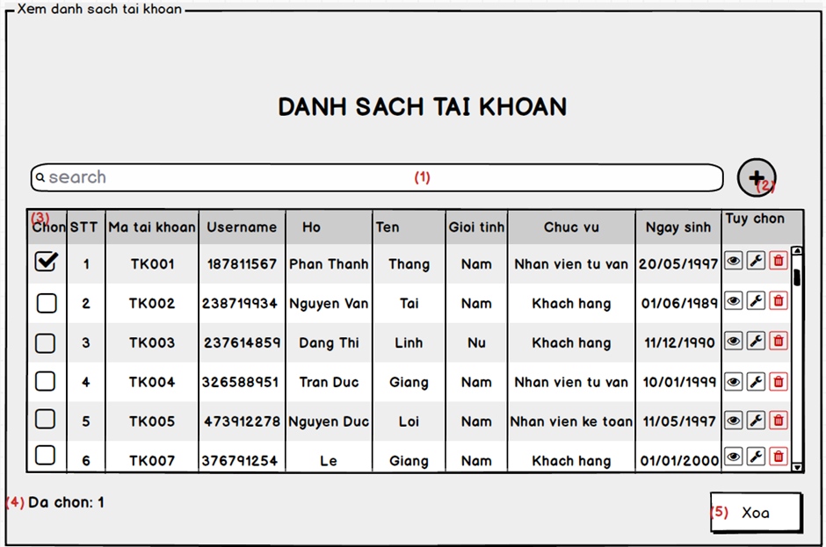

**Chú thích:**

·       1: Thanh tìm kiếm giúp tìm kiếm thông tin và thao tác nhanh hơn.

·       2: Nút tạo tài khoản

·       3: Bảng thông tin tài khoản, bao gồm STT, Mã tài khoản, Họ, Tên, Username, Giới tính, Chức vụ, Ngày sinh và bảng Tùy chọn gồm lần lượt các chức năng: xem, khôi phục mật khẩu, xóa.

·       4: Thông tin số lượng tài khoản đã chọn

·       5: Nút xác nhận xóa

Có thể chọn nhiều tài khoản cùng lúc và xác nhận xóa:

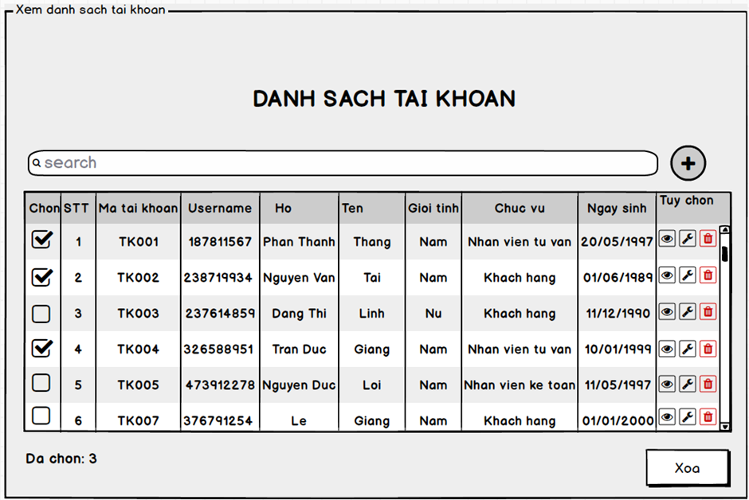

**+Tìm kiếm tài khoản:**

Ở giao diện xem danh sách tài khoản, người dùng có thể nhập thông tin gợi ý vào khung tìm kiếm để thực hiện tìm kiếm tài khoản, giao diện ví dụ như dưới đây:

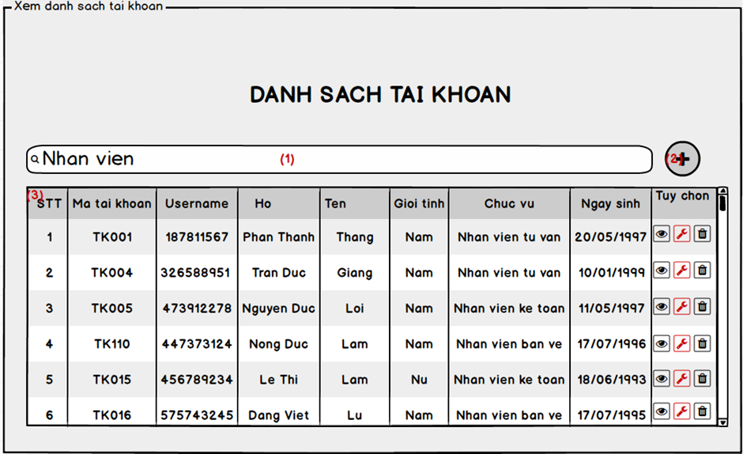

**Chú thích:**

·       1: Thanh tìm kiếm

·       2: Nút tạo tài khoản

·       3: Thông tin danh sách tài khoản trùng khớp với từ khóa gợi ý.

**+Xem danh sách tài khoản:**

Khi người dùng chọn chức năng xem danh sách tài khoản, giao diện sẽ mở ra như sau:

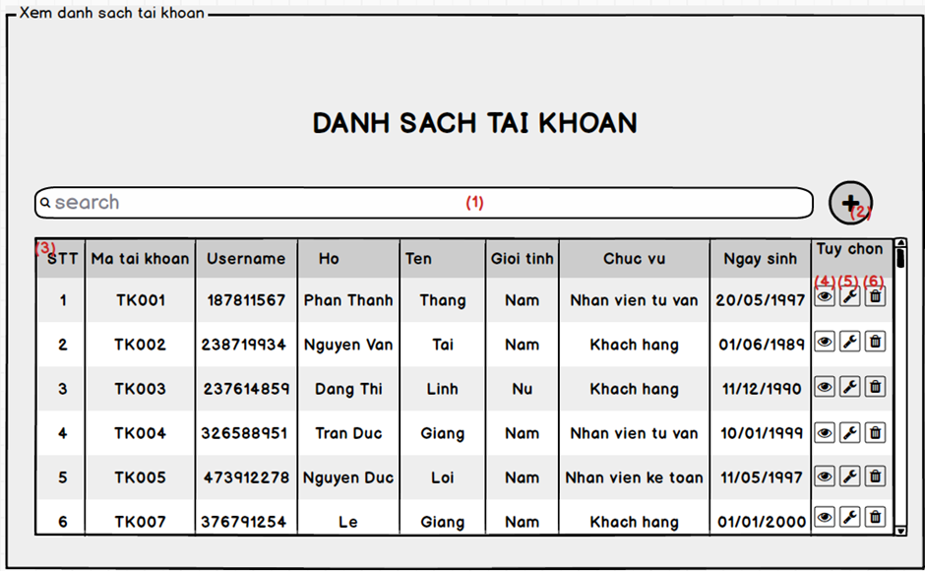

**Chú thích:**

·       1: Thanh tìm kiếm giúp người dùng tìm tài khoản nhanh hơn dựa vào thông tin gợi ý

·       2: Nút tạo tài khoản để sử dụng chức năng tạo tài khoản

·       3: Bảng thông tin tài khoản. Bao gồm **STT, mã tài khoản, username, họ, tên, giới tính, chức vụ, ngày sinh**

·       4: Nút chức năng xem chi tiết tài khoản

·       5: Nút chức năng khôi phục mật khẩu

·       6: Nút chức năng xóa tài khoản

**+Xem chi tiết tài khoản:**

Ở giao diện quản lí, khi click chức năng xem chi tiết ở cột tùy chọn, một hộp thoại sẽ xuất hiện, hiển thị thông tin chi tiết của tài khoản cần xem:

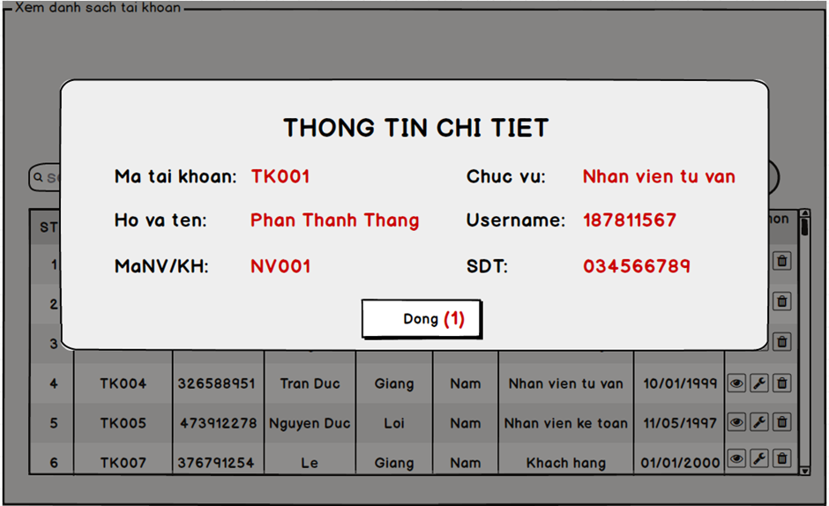

**Chú thích:**

·       1: Nút “Đóng” để đóng hộp thoại khi người dùng muốn kết thúc thao tác

**+Khôi phục mật khẩu:**

Khi người dùng chọn nút khôi phục tài khoản ở bảng quản lí, sẽ xuất hiện hộp thoại tương ứng như sau:

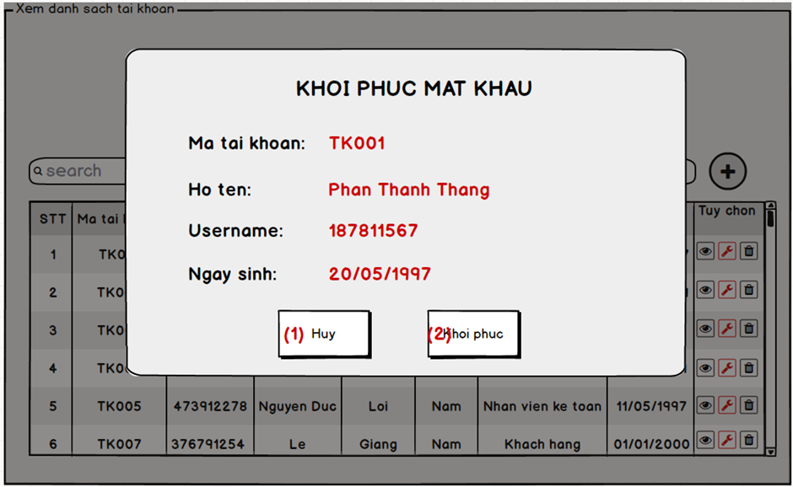

**Chú thích:**

·       1: Nút “hủy” để hủy thao tác.

·       2: Nút “khôi phục” để xác nhận khôi phục mật khẩu.

**4.11 Quản lý máy bay**

**+Thêm máy bay:**

Sau khi bấm nút “Thêm” thì chúng ta sẽ có giao diện sau:

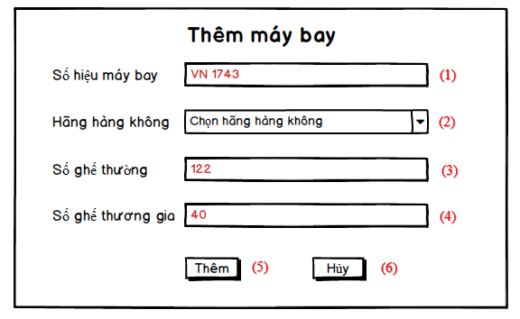

Chú thích:

    (1) Nhập số hiệu máy bay

    (2) Chọn hãng hàng không của máy bay

    (3) Nhập số lượng ghế thường của máy bay

    (4) Nhập số lượng ghế thương gia của máy bay

    (5) Nhấn nút “Thêm” để thêm máy bay

    (6) Nhấn nút “Hủy”  nếu bạn muốn hủy hành động thêm máy bay

**+Sửa máy bay:**

Từ giao diện chính chọn vào máy bay muốn chỉnh sửa để chỉnh sửa thông tin máy bay

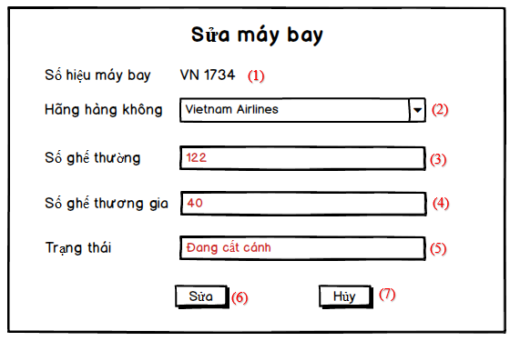

Chú thích:

    (1) Số hiệu máy bay, mỗi máy bay có 1 số hiệu riêng biệt, độc nhất.

    (2) Chọn hãng hàng không của máy bay

    (3) Số lượng ghế thường của máy bay

    (4) Số lượng ghế thương gia của máy bay

    (5) Trạng thái của máy bay

    (6) Bấm nút “Sửa” để lưu thông tin chỉnh sửa của máy bay

    (7) Bấm nút “Hủy” nếu muốn hủy hành động sửa thông tin máy bay

**+Xóa máy bay:**

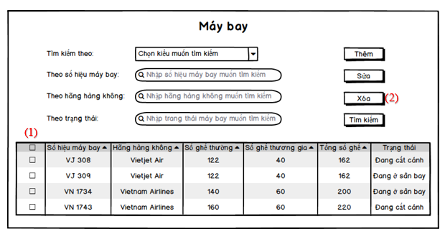

Chú thích:

    (1) Chọn các máy bay muốn xóa, có thể chọn 1 hoặc nhiều hoặc tất cả (chọn ô ở tên cột)

    (2) Bấm nút “Xóa” để xóa các máy bay đã chọn

**+Tìm kiếm máy bay:**

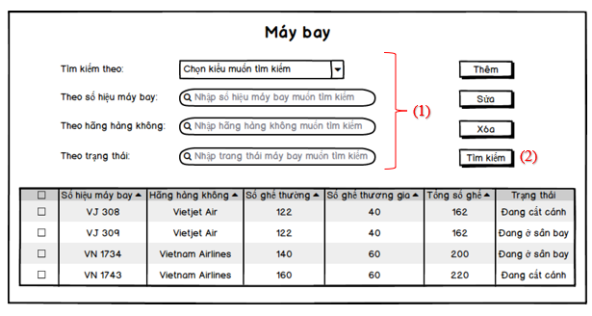

Chú thích:

    (1) Chọn các kiểu tìm kiếm phù hợp và nhập các thông tin cần tìm. Có nhiều kiểu tìm kiếm như: tìm kiếm theo số hiệu máy bay, tìm kiếm theo hãng hàng không, tìm kiếm theo trạng thái và bên cạnh đó cũng có thể kết hợp các loại tìm kiếm lại như là tìm kiếm theo hãng và trạng thái. Chọn kiểu tìm kiếm nào thì nhập vào ô tìm kiếm đó còn các ô còn lại sẽ chuyển thành màu xám (nghĩa là không được nhập vào các ô còn này)

    (2) Nhấn nút “Tìm kiếm” để hiển thị danh sách máy bay cần tìm. Nếu như tất cả các ô thông tin nhập tìm kiếm để trống thì sẽ hiển thị danh sách toàn bộ máy bay.

Các giao diện tương ứng với từng kiểu tìm kiếm:

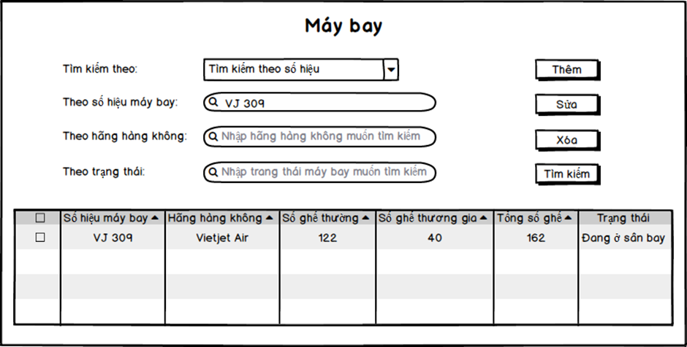

*Tìm kiếm theo số hiệu máy bay*

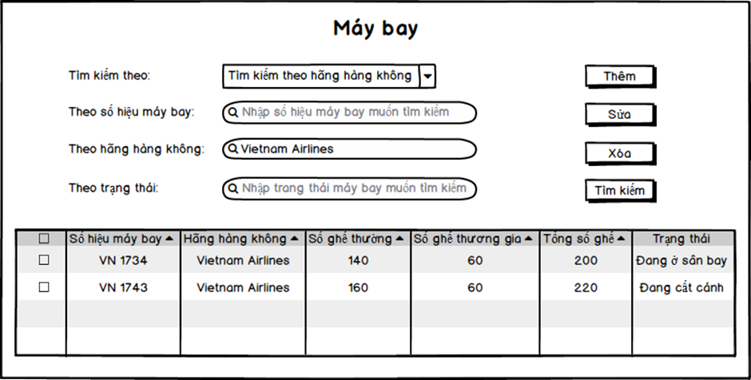

*Tìm kiếm theo hãng hàng không*

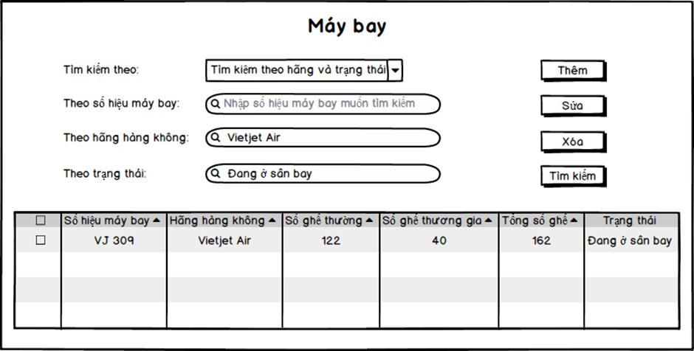

*Tìm kiếm theo hãng hàng không và trạng thái máy bay*

**+Xem danh sách máy bay:**

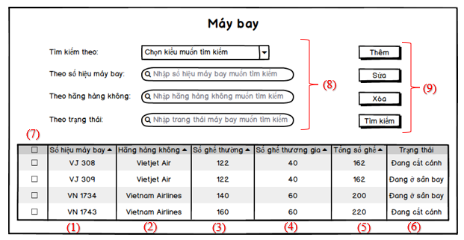

Chú thích:

    (1) Số hiệu máy bay, mỗi máy bay có 1 số hiệu riêng biệt, độc nhất.

    (2) Hãng hàng không của máy bay

    (3) Số lượng ghế thường của máy bay

    (4) Số lượng ghế thương gia của máy bay

    (5) Tổng số ghế của máy bay

    (6) Trạng thái của máy bay, khi mới thêm máy bay trạng thái sẽ ở trạng thái mặc định là “Đang ở sân bay”.

    (7) Các checkbox dùng để chọn để sửa hay xóa, có thể chọn nhiều để xóa nhiều (không thể sửa nhiều) và có thê chọn vào ô đầu tiên để chọn tất cả.

    (8) Nơi nhập các thông tin để tìm kiếm máy bay (theo mã, theo hãng hàng không, theo trạng thái)

    (9) Các nút chức năng để quản lý thông tin máy bay

**+Xem chi tiết máy bay:**

Từ giao diện chính chọn vào máy bay muốn xem để xem chi tiết máy bay

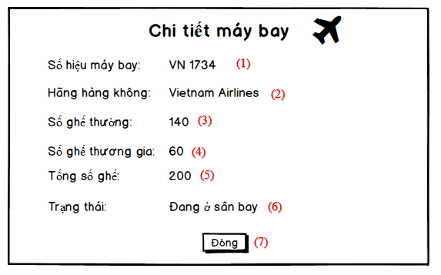

Chú thích:

    (1) Số hiệu máy bay, mỗi máy bay có 1 số hiệu riêng biệt, độc nhất.

    (2) Hãng hàng không của máy bay

    (3) Số lượng ghế thường của máy bay

    (4) Số lượng ghế thương gia của máy bay

    (5) Tổng số ghế của máy bay

    (6) Trạng thái của máy bay, khi mới thêm máy bay trạng thái sẽ ở trạng thái mặc định là “Đang ở sân bay”.

    (7) Nhấn nút “Đóng” để đóng giao diện xem chi tiết máy bay trở về giao diện xem danh sách chuyến bay

**4.12 Thống kê doanh thu**

**+Thống kê doanh thu theo ngày:**

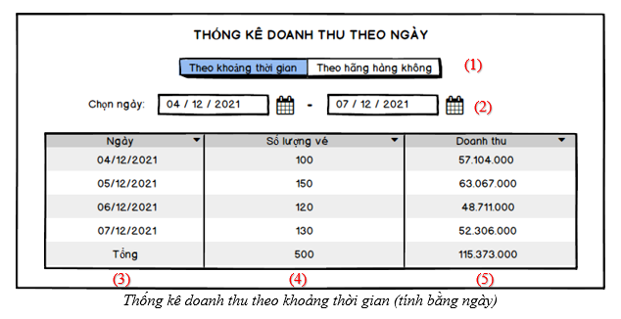

Chú thích:

    (1) Lựa chọn kiểu muốn thống kê: “Theo khoảng thời gian” hoặc “Theo hãng hàng không”

    (2) Nhập khoảng thời gian muốn thống kê, trong đó ngày kết thúc phải lớn hớn hoặc bằng ngày bắt đầu.

    (3) Ngày

    (4) Số lượng vé bán được của ngày, hàng cuối cùng là tổng số lượng vé bán được trong khoảng thời gian đang thống kê

    (5) Doanh thu của ngày, hàng cuối cùng là tổng doanh thu trong khoảng thời gian đang thống kê

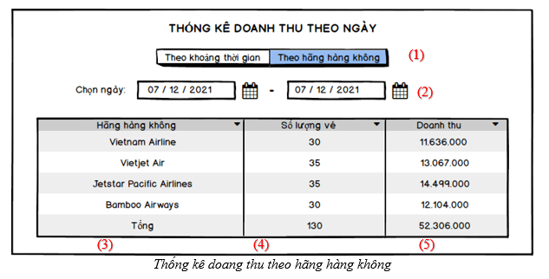

Chú thích:

    (1) Lựa chọn kiểu muốn thống kê: “Theo khoảng thời gian” hoặc “Theo hãng hàng không”

    (2) Nhập khoảng thời gian muốn thống kê, trong đó ngày kết thúc phải lớn hớn hoặc bằng ngày bắt đầu.

    (3)  Hãng hàng không

    (4) Số lượng vé bán được của mỗi hãng, hàng cuối cùng là tổng số lượng vé bán được  trong khoảng thời gian đang thống kê

    (5) Doanh thu của mỗi hãng, hàng cuối cùng là tổng doanh thu trong khoảng thời gian đang thống kê

**+Thống kê doanh thu theo tháng:**

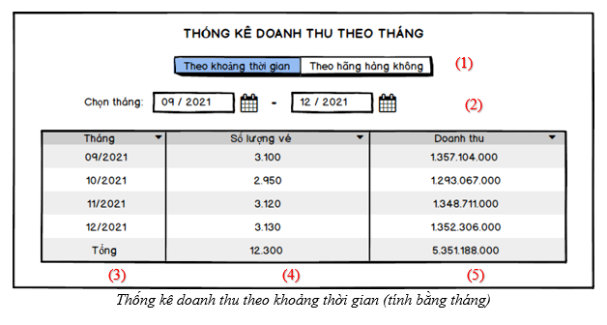

Chú thích:

    (1) Lựa chọn kiểu muốn thống kê: “Theo khoảng thời gian” hoặc “Theo hãng hàng không”

    (2) Nhập khoảng thời gian muốn thống kê, trong đó tháng kết thúc phải lớn hớn hoặc bằng tháng bắt đầu.

    (3) Tháng

    (4) Số lượng vé bán được của tháng, hàng cuối cùng là tổng số lượng vé bán được trong khoảng thời gian đang thống kê

    (5) Doanh thu của tháng, hàng cuối cùng là tổng doanh thu trong khoảng thời gian đang thống kê

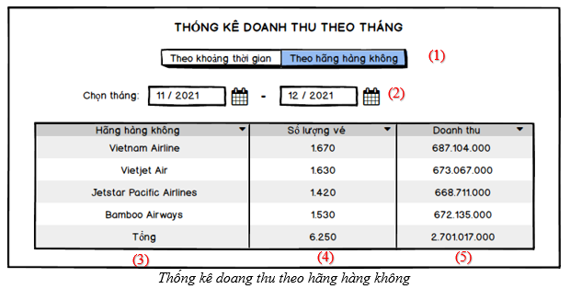

Chú thích:

    (1) Lựa chọn kiểu muốn thống kê: “Theo khoảng thời gian” hoặc “Theo hãng hàng không”

    (2) Nhập khoảng thời gian muốn thống kê, trong đó tháng kết thúc phải lớn hớn hoặc bằng tháng bắt đầu.

    (3)  Hãng hàng không

    (4) Số lượng vé bán được của mỗi hãng, hàng cuối cùng là tổng số lượng vé bán được  trong khoảng thời gian đang thống kê

    (5) Doanh thu của mỗi hãng, hàng cuối cùng là tổng doanh thu trong khoảng thời gian đang thống kê

**+Thống kê doanh thu theo quý:**

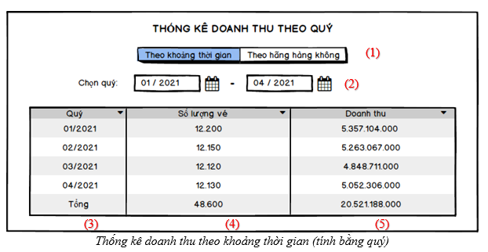

Chú thích:

    (1) Lựa chọn kiểu muốn thống kê: “Theo khoảng thời gian” hoặc “Theo hãng hàng không”

    (2) Nhập khoảng thời gian muốn thống kê, trong đó quý kết thúc phải lớn hớn hoặc bằng quý bắt đầu.

    (3) Quý

    (4) Số lượng vé bán được của quý, hàng cuối cùng là tổng số lượng vé bán được trong khoảng thời gian đang thống kê

    (5) Doanh thu của quý, hàng cuối cùng là tổng doanh thu trong khoảng thời gian đang thống kê

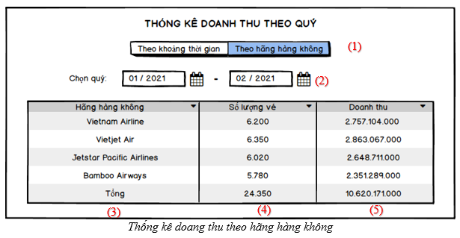

Chú thích:

    (1) Lựa chọn kiểu muốn thống kê: “Theo khoảng thời gian” hoặc “Theo hãng hàng không”

    (2) Nhập khoảng thời gian muốn thống kê, trong đó quý kết thúc phải lớn hớn hoặc bằng quý bắt đầu.

    (3)  Hãng hàng không

    (4) Số lượng vé bán được của mỗi hãng, hàng cuối cùng là tổng số lượng vé bán được  trong khoảng thời gian đang thống kê

    (5) Doanh thu của mỗi hãng, hàng cuối cùng là tổng doanh thu trong khoảng thời gian đang thống kê

**+Thống kê doanh thu theo năm:**

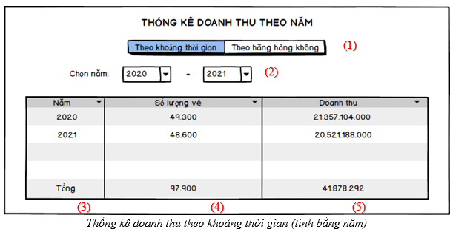

Chú thích:

    (1) Lựa chọn kiểu muốn thống kê: “Theo khoảng thời gian” hoặc “Theo hãng hàng không”

    (2) Nhập khoảng thời gian muốn thống kê, trong đó năm kết thúc phải lớn hớn hoặc bằng năm bắt đầu.

    (3) Năm

    (4) Số lượng vé bán được của năm, hàng cuối cùng là tổng số lượng vé bán được trong khoảng thời gian đang thống kê

    (5) Doanh thu của năm, hàng cuối cùng là tổng doanh thu trong khoảng thời gian đang thống kê

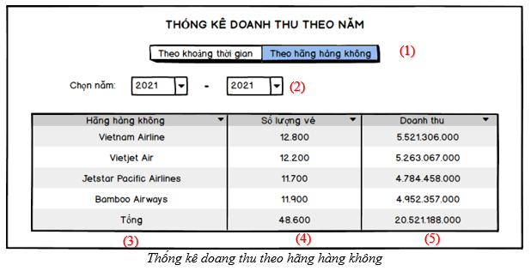

Chú thích:

    (1) Lựa chọn kiểu muốn thống kê: “Theo khoảng thời gian” hoặc “Theo hãng hàng không”

    (2) Nhập khoảng thời gian muốn thống kê, trong đó năm kết thúc phải lớn hớn hoặc bằng năm bắt đầu.

    (3)  Hãng hàng không

    (4) Số lượng vé bán được của mỗi hãng, hàng cuối cùng là tổng số lượng vé bán được  trong khoảng thời gian đang thống kê

    (5) Doanh thu của mỗi hãng, hàng cuối cùng là tổng doanh thu trong khoảng thời gian đang thống kê

**4.13 Quản lý sân bay**

**+Thêm sân bay**

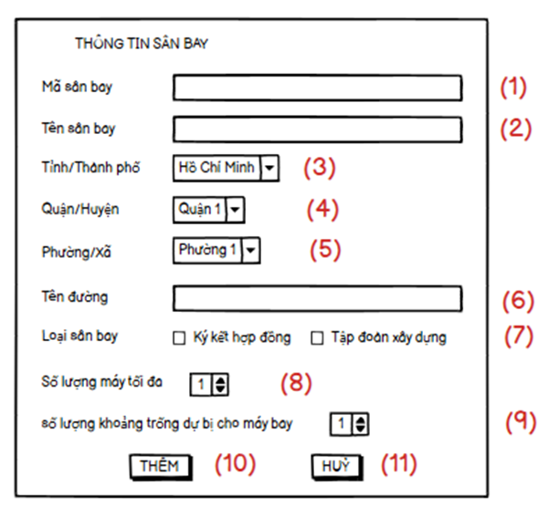

Chú thích:

-        Với chức năng quản lý thêm sân bay, quản lý có thể thêm sân bay vào hệ thống quản lý khi hợp đồng hợp tác được ký thành công hay được tập đoàn nào đó xây dựng.

(1) Nhập mã sân bay

(2) Nhập tên sân bay

(3)  Chọn tỉnh/thành phố

(4) Chọn quận/huyện

(5) Chọn phường/xã

(6) Nhập tên đường của sân bay đó

(7) Chọn loại sân bay theo 2 loại là đã ký kết hợp đồng hay tập đoàn xây dựng

(8)  Chọn số lượng tối đa máy bay của sân bay đó

(9) Chọn số lượng khoảng trống dự bị cho máy bay của sân bay đó

(10) Chọn nút Thêm để thêm vào cơ sở dữ liệu

(11) Chọn nút Huỷ để huỷ thông tin dữ liệu đang được nhập vào

**+Sửa sân bay**

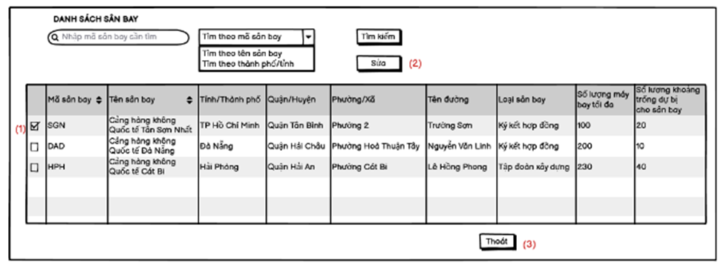

Giải thích:

-        Khi quản lý muốn cập nhật lại thông tin sân bay, quản lý chỉ cần chọn vào xem danh sách sân bay và chọn vào sân bay muốn cập nhật lại thông tin (1) .

-        Sau đó ấn vào nút “Sửa” (2) để được đi đến thông tin sân bay và cập nhật.

-        Ngược lại ấn nút “Thoát” (3) để thoát .

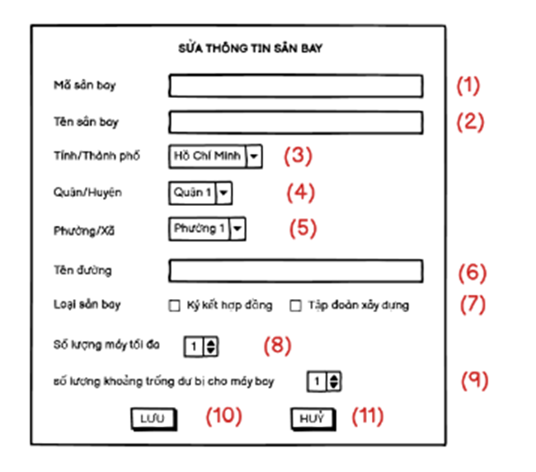

Sau khi chọn nút “Sửa” trên danh sách sân bay, hệ thống sẽ dẫn cụ thể đến thông tin chi tiết về sân bay mà quản lý chọn cập nhật.

(1)  Nhập mã sân bay cần sửa (nếu có)

(2)  Nhập tên sân bay cần sửa (nếu có)

(3)  Click chọn Tỉnh/Thành phố cần sửa

(4)  Click chọn Quận/Huyện cần sửa

(5)  Click chọn Phường/Xã cần sửa

(6)  Nhập tên đường cần sửa

(7)  Click chọn Loại sân bay cần sửa (nếu có)

(8)  Chọn lại số lượng máy bay tối đa (nếu cần)

(9)  Chọn lại số lượng khoảng trống dự bị cho máy bay (nếu cần)

Sau khi thay đổi thông tin sân bay xong, quản lý chỉ cần ấn nút “Lưu” (10) để hệ thống lưu lại thông tin đã chỉnh sửa .

Ngược lại ấn nút “Hủy” (11) để quay lại hệ thống

**+Xóa sân bay**

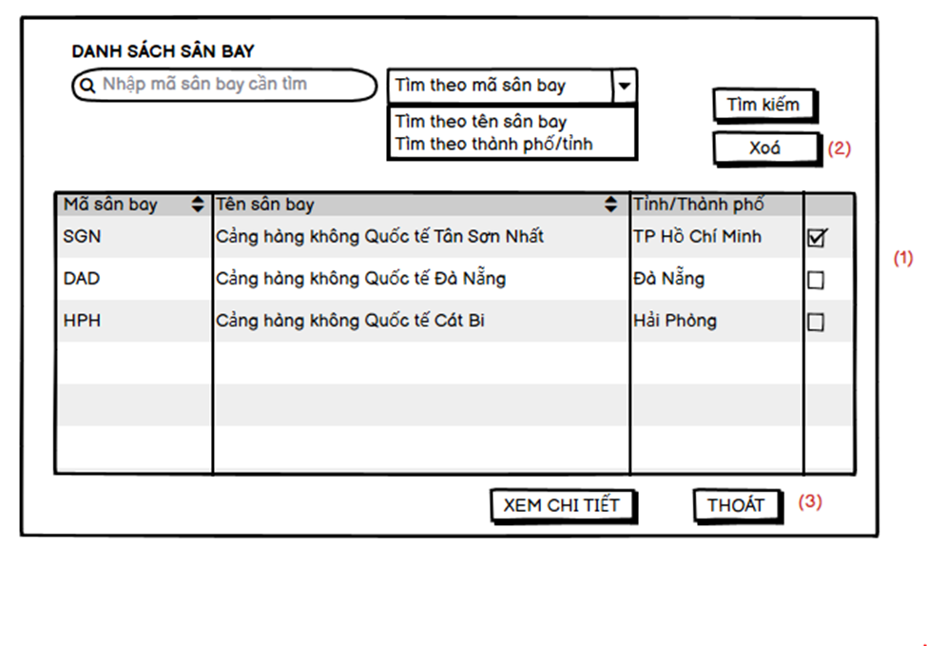

- Chú thích:

Để thực hiện chức năng xóa sân bay, quản lý xem danh sách sân bay rồi:

(1) Chọn tick vào chỗ sân bay muốn xóa

(2) Xóa để xóa các sân bay đã chọn

Sau khi xóa xong, hệ thống sẽ tự động load lại danh sách và khi quản lý muốn thoát khỏi danh sách chỉ cần ấn nút “Thoát” (3) để thoát khỏi màn hình danh sách sân bay

**+Tìm kiếm sân bay**

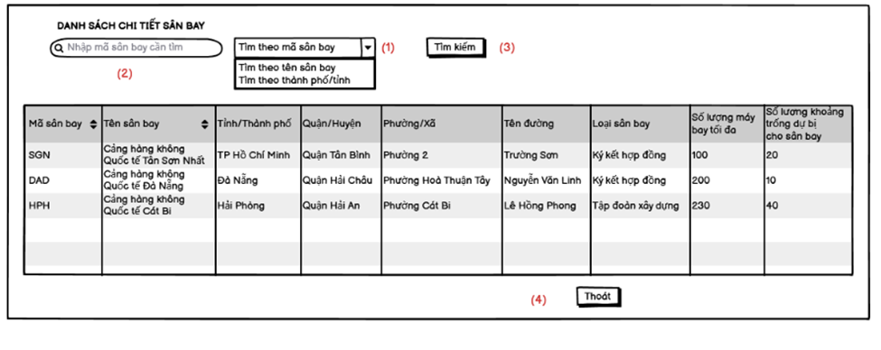

Chú thích:

Khi quản lý, nhân viên muốn tìm kiếm sân bay, có 3 kiểu để thực hiện chức năng tìm kiếm:

1. Tìm kiếm sân bay theo mã sân bay:

- Chọn kiểu tìm kiếm theo mã sân bay trong combobox (1)

- Nhập mã sân bay muốn tìm vào thanh tìm kiếm (2) và ấn nút “Tìm kiếm” (3) để thực hiện chức năng tìm kiếm và kết quả hiện ra thông tin sân bay cần tìm.

- Ấn nút “Thoát” (5) để thoát khỏi chức năng tìm kiếm

2. Tìm kiếm sân bay theo tên sân bay:

- Chọn kiểu tìm kiếm theo tên sân bay trong combobox (1)

- Nhập tên sân bay muốn tìm vào thanh tìm kiếm (2) và ấn nút “Tìm kiếm” (3) để thực hiện chức năng tìm kiếm và kết quả hiện ra thông tin sân bay cần tìm.

- Ấn nút “Thoát” (5) để thoát khỏi chức năng tìm kiếm

3. Tìm kiếm sân bay theo tỉnh/thành phố:

- Chọn kiểu tìm kiếm theo tỉnh/thành phố trong combobox (1)

- Nhập tỉnh/thành phố muốn tìm vào thanh tìm kiếm (2) và ấn nút “Tìm kiếm” (3) để thực hiện chức năng tìm kiếm và kết quả hiện ra thông tin sân bay cần tìm.

- Ấn nút “Thoát” (5) để thoát khỏi chức năng tìm kiếm

**+Xem danh sách sân bay**

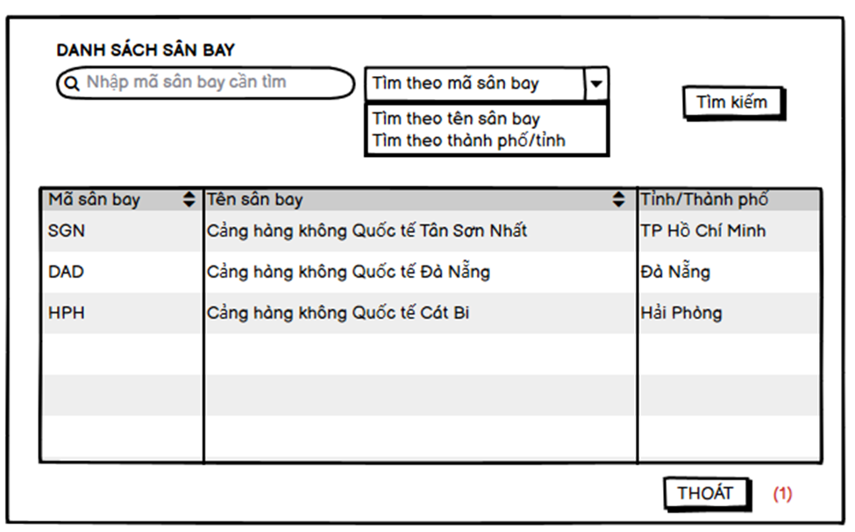

Chú thích:

Chức năng này giúp cho quản lý, nhân viên xem được danh sách sân bay.

Sau khi xem xong  quản lý, nhân viên bấm nút “Thoát” (1) để thoát ra khỏi chức năng này .

**+Xem chi tiết sân bay**

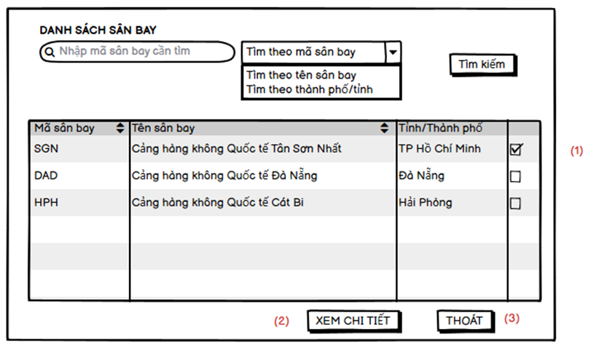

Chú thích:

(1)  Chọn ô tương ứng với sân bay muốn chọn để xem rõ chi tiết sân bay đó

Sau đó nhấn “Xem chi tiết” (2) để tiến hành đi đến thông tin chi tiết sân bay, ngược lại ấn nút “Thoát” (3) để thoát khỏi danh sách sân bay.

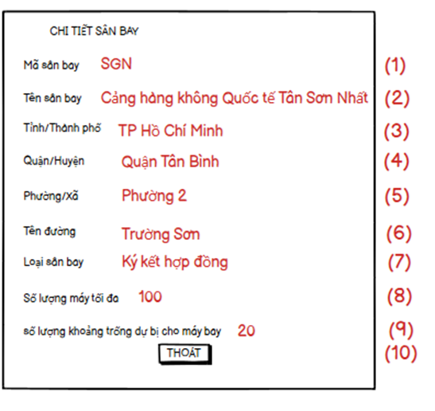

- Chú thích:

Sau khi ấn xem chi tiết, hệ thống sẽ hiện lên các chi tiết về sân bay mà quản lý, nhân viên đã chọn xem :

(1)  Mã sân bay

(2)  Tên sân bay

(3)  Tỉnh/Thành phố

(4)  Quận/Huyện

(5)  Phường/Xã

(6)  Tên đường

(7)  Loại sân bay

(8)  Số lượng máy tối đa

(9)  Số lượng khoảng trống dự bị cho máy bay

Sau khi xem xong chỉ cần ấn nút “Thoát” (10) để thoát khỏi màn hình xem chi tiết này

**4.14 Quản lý đăng nhập đăng ký**

**+Đăng ký:**

Đây là giao diện sau khi nhấn vào nút “Đăng ký” ở giao diện chính

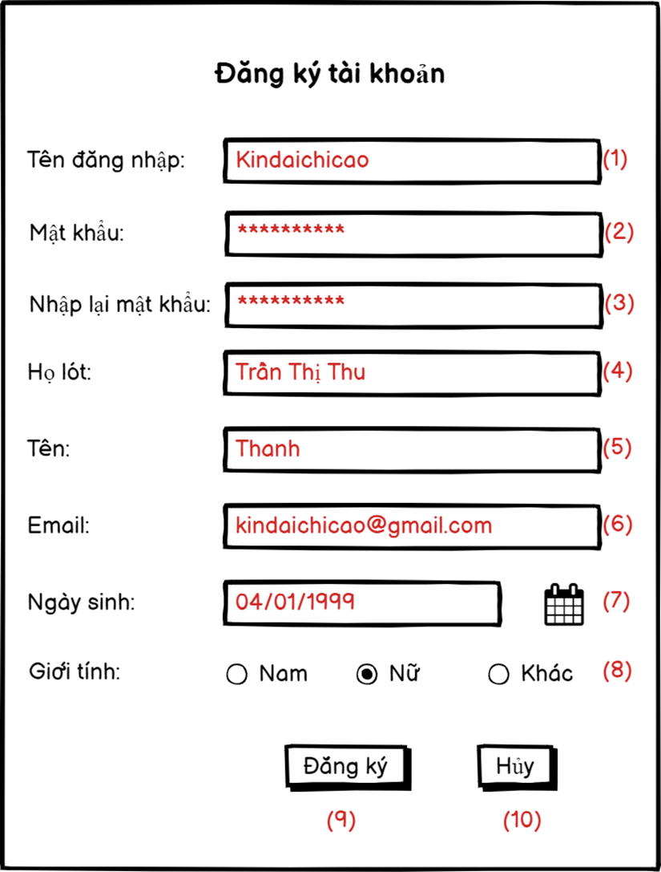

-        Chú thích:

(1)  Nhập tên đăng nhập

(2)  Nhập nhập khẩu

(3)  Xác nhận lại mật khẩu

(4)  Nhập họ và tên lót

(5)  Nhập tên

(6)  Nhập địa chỉ email

(7)  Chọn hoặc nhập ngày sinh

(8)  Chọn giới tính

(9)  Nếu xác nhận đăng ký tài khoản nhấn nút “Đăng ký”

(10)  Nếu không muốn đăng ký thì nhấn nút “Hủy”

**+Đăng nhập:**

Nếu đã có tài khoản và muốn đăng nhập vào hệ thống ta sẽ có giao diện đăng nhập như sau:

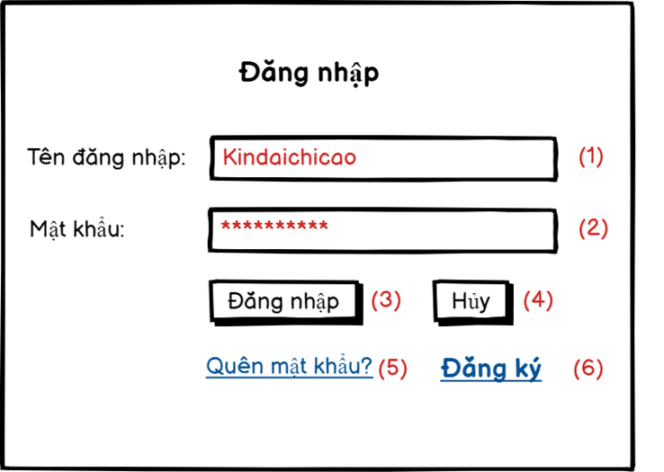

**Chú thích:**

(1)  Nhập tên đăng nhập

(2)  Nhập mật khẩu

(3)  Nếu bạn đã nhập xong và muốn thực hiện đăng nhập vào hệ thống thì nhấn “Đăng nhập”

(4)  Nếu không muốn đăng nhập bạn có thể nhấn “Hủy”

(5)  Với trường hợp bạn quên mất mật khẩu bạn có thể yêu cầu cấp lại mật khẩu ở đây giao diện cấp lại mật khẩu sẽ hiện ra

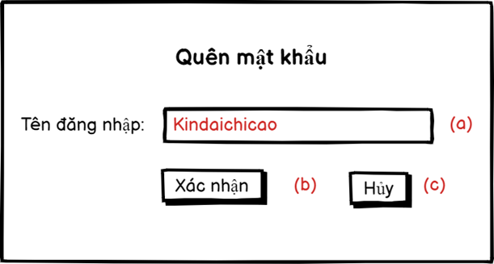

(a)  Bạn sẽ nhập tên đăng nhập của tài khoản của mình vào đây

(b)  Chọn xác nhận nếu muốn xin cấp lại. Mật khẩu mới sẽ được gửi về địa chỉ email của bạn

(c)  Nhấn húy nếu không muốn thực hiện thao tác trên

(6)  Với trường hợp chưa có tài khoản nếu muốn tạo tài khoản chọn “Đăng ký”

**+Đăng xuất:**

Đây là giao diện của chức năng đăng xuất

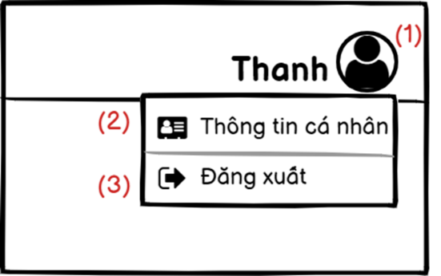

**- Chú thích:**

(1) Tick vào biểu tượng “Profile” bên phải giao diện làm việc thanh menu sẽ được hiện

(2) Nếu muốn quản lý thông tin cá nhân bạn chọn vào “thông tin cá nhân”

(3) Nếu muốn đăng xuất khỏi tài khoản bạn chọn đăng xuất

**5.** **Hướng phát triển tương lai / Future work**

|  |  |
| --- | --- |
| Các tính năng trong tương lai / Future features | Mục đích / Purpose |
| Quản lý đường bay | Xác nhận được lộ trình bay và khoảng cách bay từ đó tạo cơ sở về thời gian để lập lịch chuyến bay tự động |
| Lập lịch chuyến bay tự động | Giảm bớt thời gian suy nghĩ và sắp xếp thời gian cho chuyến bay cho nhân viên quản lý lịch trình bay |
| Khôi phục dữ liệu | Khôi phục các dữ liệu đã xóa, phòng trường hợp lỡ tay xóa mất |